SKRIPSI
HALAMAN SAMPUL
PENGARUH PENDIDIKAN KEWIRAUSAHAAN,
MOTIVASI BERWIRAUSAHA, DAN EFIKASI DIRI
TERHADAP MINAT BERWIRAUSAHA ALUMNI MAHASISWA FEB UBB
DENGAN VARIABEL MODERASI SOCIAL MEDIA INFLUENCER



NAMA : Muthia Az-Zahra
NIM : 3022011055

PROGRAM STUDI MANAJEMEN
JURUSAN MANAJEMEN DAN BISNIS
FAKULTAS EKONOMI DAN BISNIS
UNIVERSITAS BANGKA BELITUNG
2026

SKRIPSI

HALAMAN JUDUL
PENGARUH PENDIDIKAN KEWIRAUSAHAAN,
MOTIVASI BERWIRAUSAHA, DAN EFIKASI DIRI
TERHADAP MINAT BERWIRAUSAHA ALUMNI MAHASISWA FEB UBB
DENGAN VARIABEL MODERASI SOCIAL MEDIA INFLUENCER



Diajukan Oleh :

NAMA : Muthia Az-Zahra
NIM : 3022011055

PROGRAM STUDI MANAJEMEN
JURUSAN MANAJEMEN DAN BISNIS
FAKULTAS EKONOMI DAN BISNIS
UNIVERSITAS BANGKA BELITUNG
2026

HALAMAN PERSETUJUAN SKRIPSI


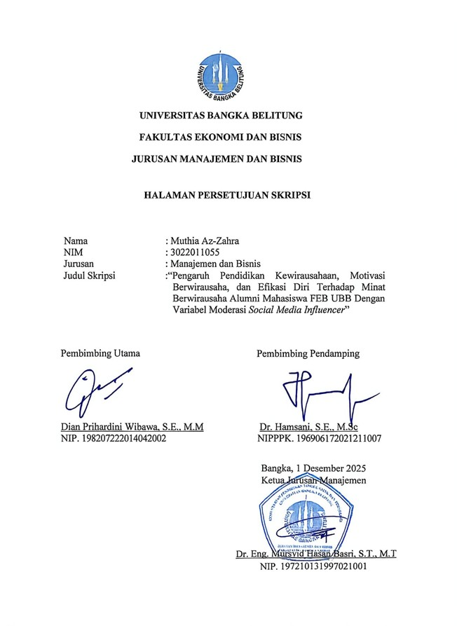

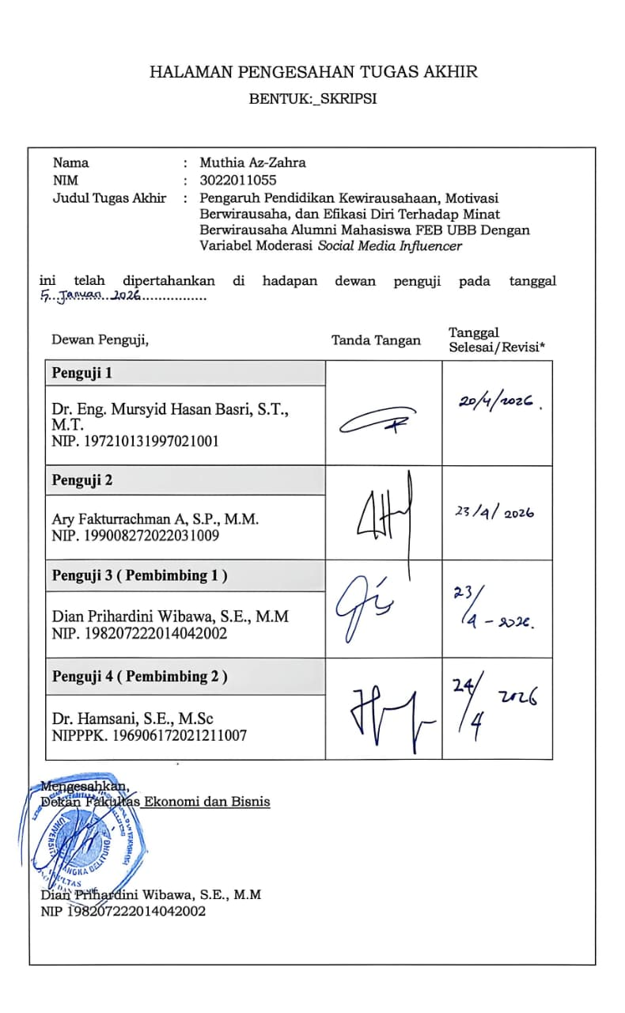
HALAMAN PENGESAHAN SKRIPSI


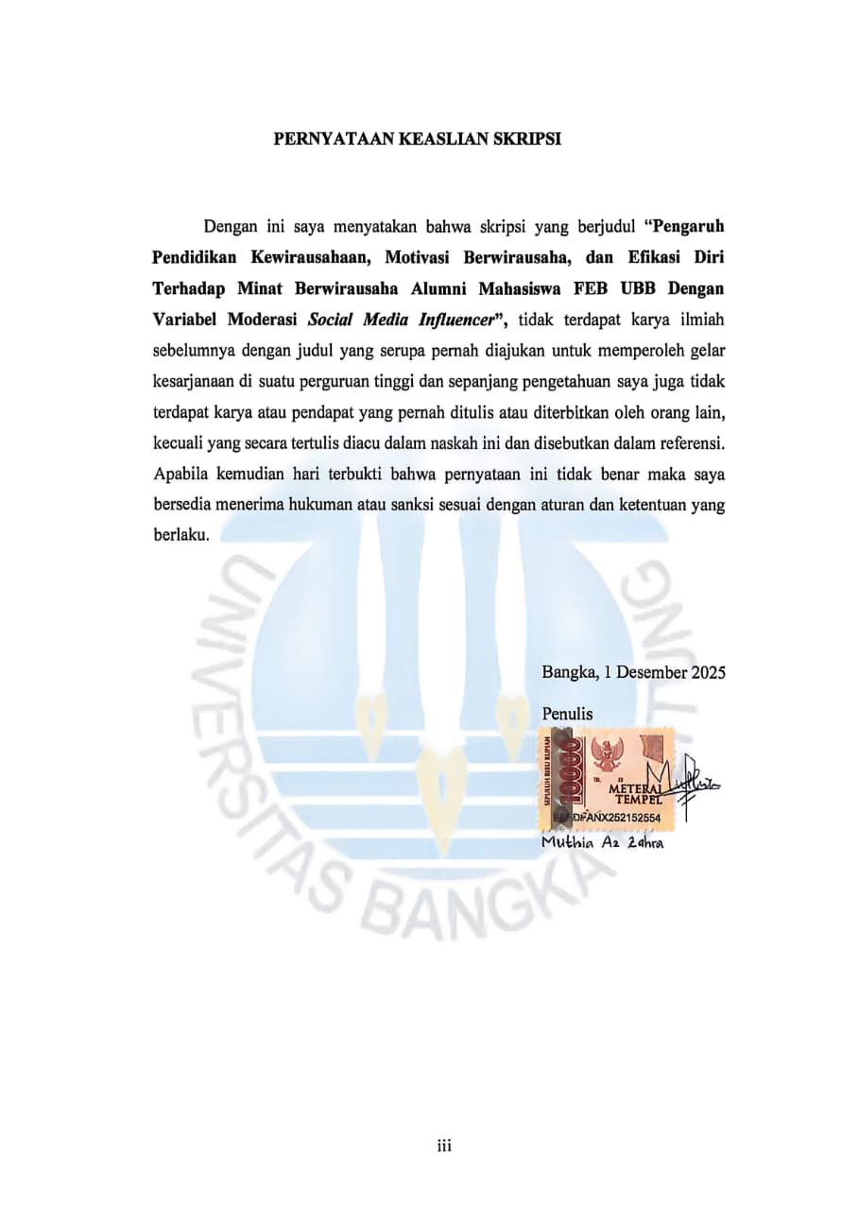
PERNYATAAN KEASLIAN SKRIPSI

Dengan ini saya menyatakan bahwa skripsi yang berjudul “Pengaruh Pendidikan Kewirausahaan, Motivasi Berwirausaha, dan Efikasi Diri Terhadap Minat Berwirausaha Alumni Mahasiswa FEB UBB Dengan Variabel Moderasi Social Media Influencer”, tidak terdapat karya ilmiah sebelumnya dengan judul yang serupa pernah diajukan untuk memperoleh gelar kesarjanaan di suatu perguruan tinggi dan sepanjang pengetahuan saya juga tidak terdapat karya atau pendapat yang pernah ditulis atau diterbitkan oleh orang lain, kecuali yang secara tertulis diacu dalam naskah ini dan disebutkan dalam referensi. Apabila kemudian hari terbukti bahwa pernyataan ini tidak benar maka saya bersedia menerima hukuman atau sanksi sesuai dengan aturan dan ketentuan yang berlaku.

Bangka, 1 Desember 2025
Penulis

Muthia Az-Zahra

ABSTRACT
MuthiaAz-Zahra, 3022011055. The Effect of Entrepreneurship Education, Entrepreneurial Motivation, and Self-Efficacy on the Entrepreneurial Interest of FEB UBB Alumni: The Moderating Role of Social Media Influencer
This research is motivated by the notably low levels of entrepreneurial activity among the alumni of the Faculty of Economics and Business, Universitas Bangka Belitung (FEB UBB), notwithstanding their engagement with entrepreneurship education throughout their undergraduate curriculum. The study aims to scrutinize the impact of entrepreneurship education, entrepreneurial motivation, and self-efficacy on entrepreneurial intention, while simultaneously assessing the moderating effect of social media influencers within these dynamics. Employing a quantitative descriptive methodology, the study encompassed a population of 617 alumni from FEB UBB who graduated within the preceding three years. A sample comprising 210 participants was systematically selected through a probability sampling approach utilizing a cluster sampling technique. The analysis of data was conducted via Structural Equation Modeling (SEM) with the application of SMARTPLS software. The results, substantiated by an R-square value of 0.556 and an adjusted R-square of 0.541, demonstrate that entrepreneurship education, entrepreneurial motivation, and self-efficacy significantly and positively influence entrepreneurial intention. Additionally, it was determined that social media influencers exert a direct positive effect on entrepreneurial intention. Moderation analysis further indicates that social media influencers diminish the strength of the relationship between entrepreneurship education and entrepreneurial intention, while simultaneously enhancing the effects of both self-efficacy and entrepreneurial motivation on entrepreneurial intention. These findings offer empirical validation for Bandura's (1986) Social Cognitive Theory (SCT), elaborating how the interplay among personal determinants (self-efficacy and motivation), environmental factors (social media influencers), and behavior (entrepreneurial intention) collaboratively shape individual actions.
Keywords: Entrepreneurship Education, Entrepreneurial Motivation, Self-Efficacy, Social Media Influencer, Entrepreneurial Interest, Social Cognitive Theory

ABSTRAK

Muthia Az-Zahra, 3022011055. Pengaruh Pendidikan Kewirausahaan, Motivasi Berwirausaha, Dan Efikasi Diri Terhadap Minat Berwirausaha Alumni Mahasiswa FEB UBB Dengan Variabel Moderasi Social Media Influencer
Penelitian ini dilatarbelakangi oleh fenomena rendahnya jumlah alumni Fakultas Ekonomi dan Bisnis Universitas Bangka Belitung (FEB UBB) yang berwirausaha, meskipun telah memperoleh pendidikan kewirausahaan selama masa studinya. Penelitian ini bertujuan untuk menganalisis pengaruh pendidikan kewirausahaan, motivasi berwirausaha, dan efikasi diri terhadap minat berwirausaha, serta menguji peran moderasi social media influencer dalam hubungan tersebut.Penelitian ini merupakan penelitian deskriptif kuantitatif. Populasi penelitian terdiri dari 617 alumni FEB UBB dalam tiga tahun terakhir, dengan jumlah sampel sebanyak 210 responden yang ditentukan melalui metode probability sampling dengan teknik cluster sampling. Analisis data dilakukan menggunakan Structural Equation Model (SEM) dengan bantuan perangkat lunak SMARTPLS.Hasil penelitian berdasarkan nilai R square sebesar 0,556 dan R square adjusted sebesar 0,541 menunjukkan bahwa pendidikan kewirausahaan, motivasi berwirausaha, dan efikasi diri berpengaruh positif dan signifikan terhadap minat berwirausaha. Selain itu, social media influencer juga memiliki pengaruh langsung yang positif terhadap minat berwirausaha. Hasil uji moderasi menunjukkan bahwa social media influencer memperlemah hubungan antara pendidikan kewirausahaan dan minat berwirausaha, namun memperkuat hubungan antara efikasi diri dan minat berwirausaha, serta hubungan antara motivasi berwirausaha dan minat berwirausaha.Temuan ini mendukung Social Cognitive Theory (SCT) yang dikemukakan oleh Bandura (1986), yang menjelaskan bahwa interaksi antara faktor personal (efikasi diri dan motivasi), faktor lingkungan (social media influencer), dan perilaku (minat berwirausaha) secara bersama-sama membentuk tindakan individu.
Kata Kunci: Pendidikan Kewirausahaan, Motivasi Berwirausaha, Efikasi Diri, Social Media Influencer, Minat Berwirausaha, Social Cognitive Theory

KATA PENGANTAR

Puji syukur penulis panjatkan kehadirat Allah SWT karena berkat rahmat dan karunia-Nya yang telah memberikan petunjuk, bantuan, dan kekuatan kepada diri penulis, sehingga dapat menyelesaikan skripsi yang berjudul “Pengaruh Pendidikan Kewirausahaan, Motivasi Berwirausaha, dan Efikasi Diri Terhadap Minat Berwirausaha Alumni Mahasiswa FEB UBB Dengan Variabel Moderasi Social Media Influencer”, dalam rangka memenuhi salah satu persyaratan untuk mendapatkan gelar Sarjana Manajemen di Universitas Bangka Belitung. Tugas akhir ini dapat diselesaikan tentunya tidak lepas dari bantuan dan dukungan berbagai pihak. Oleh karena itu, penulis ingin mengucapkan terima kasih kepada :
- Rektor Universitas Bangka Belitung, Bapak Prof. Dr. Ibrahim, M.Si.
- Dekan Fakultas Ekonomi dan Bisnis Universitas Bangka Belitung, sekaligus Pembimbing Utama penulis yang selama ini telah berkenan membantu, meluangkan waktu, dan memberikan arahan berupa saran dan kritik yang mendukung penulis dalam menyelesaikan penyusunan skripsi, Ibu Dian Prihardini Wibawa, S.E., M.M.
- Wakil Dekan Bidang Akademik dan Kemahasiswaan Fakultas Ekonomi dan Bisnis Universitas Bangka Belitung, Bapak Dr. Eng. Mursyid Hasan Basri, S.T., M.T.
- Wakil Dekan Bidang Administrasi Umum dan Keuangan Fakultas Ekonomi dan Bisnis Universitas Bangka Belitung, Bapak Muhammad Faisal Akbar, S.E., M.S.E.
- Ketua Jurusan Manajemen Fakultas Ekonomi dan Bisnis Universitas Bangka Belitung, Ibu Tiara Fitari, S.E., MBA.
- Koordinator Program Studi Manajemen dan Bisnis Universitas Bangka Belitung, Bapak Ary Fakturrachman A, S.P., M.M.

- Pembimbing Pendamping, Bapak Nanang Wahyudin, S.E., M.M yang mendukung, membantu, dan mengarahkan penulis selama penyusunan skripsi hingga selesai.
- Pembimbing Pendamping Kedua, Bapak Dr. Hamsani, S.E., M.Sc yang mendukung, membantu, dan mengarahkan penulis selama penyusunan skripsi hingga selesai.
- Seluruh Dosen di lingkungan Fakultas Ekonomi dan Bisnis Universitas Bangka Belitung yang selama ini telah memberikan pengetahuan yang sangat berguna kepada penulis.
- Seluruh Staf akademik di Fakultas Ekonomi dan Bisnis Universitas Bangka Belitung yang selama ini telah memberikan layanan terbaiknya.
- Orang tua, keluarga dan teman-teman yang selalu mendoakan, mendorong, memberikan bantuan dan semangat agar penulis dapat segera menyelesaikan skripsi ini.
- Semua pihak yang telah memberikan bantuan selama penulisan skripsi, semoga Allah SWT memberikan balasan atas semua kebaikan dengan limpahan rahmat-Nya.
Semoga penelitian ini dapat bermanfaat bagi pihak-pihak yang membutuhkan. Penulis menyadari bahwa penelitian ini jauh dari kata sempurna, oleh karena itu penulis mengharapkan saran dan masukan agar karya ini lebih tepat dan bermanfaat.

Bangka, 1 Desember 2025
Penulis,

Muthia Az-Zahra

DAFTAR ISI
HALAMAN JUDUL i
HALAMAN PERSETUJUAN SKRIPSI i
HALAMAN PENGESAHAN SKRIPSI ii
PERNYATAAN KEASLIAN SKRIPSI iii
ABSTRACT iv
ABSTRAK v
KATA PENGANTAR vi
DAFTAR ISI viii
DAFTAR TABEL xiii
DAFTAR GAMBAR xvi
DAFTAR LAMPIRAN xvii
BAB I PENDAHULUAN 1
1.1 Latar Belakang Masalah 1
1.2 Rumusan Masalah 8
1.3 Batasan Masalah 9
1.4 Tujuan Penelitian 9
1.5 Manfaat Penelitian 10
1.5.1 Manfaat Teoritis 10
1.5.2 Manfaat Praktis 10
1.5.3 Manfaat Kebijakan 10
1.6 Sistematika Penulisan 11
BAB II TINJAUAN PUSTAKA 12
2.1 Grand Theory (Social Cognitive Theory) 12
2.2 Pendidikan Kewirausahaan 13
2.2.1 Definisi Pendidikan Kewirausahaan 13
2.2.2 Manfaat Pemberian Pendidikan Kewirausahaan 14
2.2.3 Dimensi Pendidikan Kewirausahaan 14
2.3 Motivasi Berwirausaha 16
2.3.1 Pengertian Motivasi Berwirausaha 16
2.3.2 Dimensi Motivasi Berwirausaha 17
2.4 Efikasi Diri 18
2.4.1 Definisi Efikasi Diri 18
2.4.2 Sumber Efikasi diri 19
2.4.3 Dimensi Efikasi Diri 19
2.5 Minat Berwirausaha 20
2.5.1 Definisi Minat Berwirausaha 20
2.5.2 Dimensi Minat Berwirausaha 21
2.6 Social Media Influencer 22
2.6.1 Definisi Social Media Influencer 22
2.6.2 Jenis-Jenis Media Sosial 22
2.6.3 Dimensi Social Media Influencer 23
2.7 Penelitian Terdahulu 24
2.8 Kerangka Pemikiran 28
2.9 Hipotesis Penelitian 28
2.9.1 Pengaruh Pendidikan Kewirausahaan Terhadap Minat Berwirausaha 29
2.9.2 Pengaruh Motivasi Berwirausaha Terhadap Minat Berwirausaha 29
2.9.3 Pengaruh Efikasi Diri Terhadap Minat Berwirausaha 30
2.9.4 Pengaruh Social Media Influencer Terhadap Minat Berwirausaha 31
2.9.5 Pengaruh Pendidikan Kewirausahaan Terhadap Minat Berwirausaha dengan Social Media Influencer sebagai Variabel Moderasi 31
2.9.6 Pengaruh Motivasi Berwirausaha Terhadap Minat Berwirausaha dengan Social Media Influencer sebagai Variabel Moderasi 32
2.9.7 Pengaruh Efikasi Diri Terhadap Minat Berwirausaha dengan Social Media Influencer sebagai Variabel Moderasi 33
BAB III METODOLOGI PENELITIAN 35
3.1 Pendekatan Penelitian 35
3.2 Tempat dan Waktu Penelitian 35
3.3 Jenis Data 35
3.3.1 Data Primer 35
3.3.2 Data Sekunder 35
3.4 Populasi dan Sampel 36
3.4.1 Populasi 36
3.4.2 Sampel 36
3.5 Definisi Operasional dan Pengukuran Variabel 37
3.5.1 Definisi Operasional 37
3.5.2 Pengukuran Variabel 39
3.5.3 Teknik Pengumpulan Data 40
3.6 Teknik Analisis Data 41
3.6.1 Analisis Statistik Deskriptif 41
3.6.2 Evaluasi Model Pengukuran (Outer Model) 42
3.6.2.1 Uji Validitas: Convergent Validity 43
3.6.2.2 Uji Validitas: Discriminant Validity 43
3.6.2.3 Uji Reliabilitas: Composite Reliability 43
3.6.3 Evaluasi Model Struktural (Inner Model) 44
3.6.3.1 Evaluasi Path Coefficient (R² Value) 44
3.6.3.2 Effect Size (f²) 44
3.6.3.3 Predictive Relevance (Q² Value) 44
3.6.3.4 Uji Hipotesis 44
BAB IV HASIL DAN PEMBAHASAN 46
4.1 Gambaran Umum Lokasi Penelitian 46
4.1.1 Universitas Bangka Belitung 46
4.1.2 Fakultas Ekonomi dan Bisnis 47
4.2 Deskriptif Hasil Responden 47
4.2.1 Hasil Deskriptif Karakteristik Responden 48
4.2.2 Hasil Deskriptif Variabel 51
4.3 Hasil Uji Data Penelitian 78
4.3.1 Evaluasi Model Pengukuran (Outer Model) 79
4.3.1.1 Uji Validitas Diskriminan (Discriminant Validity) 80
4.3.1.2 Uji Reliabilitas 82
4.3.2 Evaluasi Model Struktural (Inner Model) 82
4.3.2.1 Coefficient of Determination (R2 Value) 82
4.3.2.2 Effect Size (F2) 83
4.3.2.3 Predictive Relevance (Q2 Value) 84
4.3.3 Uji Hipotesis 84
4.3.3.1 Pengujian Hipotesis Langsung (Direct Effect) 84
4.3.3.2 Pengujian Hipotesis Efek Moderasi (Moderating Effect) 86
4.4 Pembahasan 87
4.4.1 Pengaruh Pendidikan Kewirausahaan Terhadap Minat Berwirausaha 87
4.4.2 Pengaruh Motivasi Berwirausaha Terhadap Minat Berwirausaha 90
4.4.3 Pengaruh Efikasi Diri Terhadap Minat Berwirausaha 92
4.4.4 Pengaruh Social Media Influencer Terhadap Minat Berwirausaha 93
4.4.5 Pengaruh Pendidikan Kewirausahaan Terhadap Minat Berwirausaha dengan Social Media Influencer sebagai Variabel Moderasi 95
4.4.6 Pengaruh Motivasi Berwirausaha Terhadap Minat Berwirausaha dengan Social Media Influencer sebagai Variabel Moderasi 97
4.4.7 Pengaruh Efikasi Diri Terhadap Minat Berwirausaha dengan Social Media Influencer sebagai Variabel Moderasi 98
BAB V PENUTUP 100
5.1 Kesimpulan 100
5.2 Saran 101
5.2.1 Saran Untuk Peneliti Selanjutnya 101
5.2.2 Saran Untuk Pihak Universitas 102
DAFTAR PUSTAKA 103
LAMPIRAN 109

DAFTAR TABEL
Tabel II.1 Penelitian Terdahulu 24
Tabel III.1 Data Alumni Mahasiswa FEB 2023-2025 36
Tabel III.2 Perhitungan Proportional Random Sampling 37
Tabel III.3 Uraian Operasional 38
Tabel III.4 Skala Pengukuran Variabel 40
Tabel III.5 Kategori Skala 42
Tabel IV.1 Indikator Niat Berwirausaha 51
Tabel IV.2 Indikator Keberanian Mengambil Risiko 52
Tabel IV.3 Indikator Kemampuan Memahami Pasar 52
Tabel IV.4 Indikator Kemampuan Menganalisa Risiko 53
Tabel IV.5 Indikator Kesadaran Dampak Berwirausaha 53
Tabel IV.6 Indikator Keputusan Jenjang Karir 54
Tabel IV.7 Indikator Materi Aplikatif 54
Tabel IV.8 Indikator Metode Pembelajaran 55
Tabel IV.9 Indikator Fasilitas 55
Tabel IV.10 Indikator Akses Bimbingan dan Informasi 56
Tabel IV.11 Rekapitulasi Rata-Rata Penilaian Variabel Pendidikan Kewirausahaan 56
Tabel IV.12 Indikator Keinginan Mandiri 57
Tabel IV.13 Indikator Keinginan Sukses Berwirausaha 58
Tabel IV.14 Indikator Peluang Bisnis 58
Tabel IV.15 Indikator Tuntutan Ekonomi 59
Tabel IV.16 Indikator Motivasi Eksternal 59
Tabel IV.17 Indikator Lingkungan Sekitar 60
Tabel IV.18 Indikator Antusiasme Berwirausaha 60
Tabel IV.19 Indikator Kegigihan 61
Tabel IV.20 Indikator Kepuasan Internal 61
Tabel IV.21 Indikator Komitmen 62
Tabel IV.22 Rekapitulasi Rata-Rata Penilaian Variabel Motivasi Berwirausaha 62
Tabel IV.23 Indikator Pengalaman 63
Tabel IV.24 Indikator Optimisme 64
Tabel IV.25 Indikator Role Model 65
Tabel IV.26 Indikator Pembelajaran Dari Pengalaman Orang Lain 65
Tabel IV.27 Indikator Dukungan Verbal Lingkungan Sekitar 66
Tabel IV.28 Indikator Pengaruh Figur Penting 66
Tabel IV.29 Indikator Kemampuan Pengelolaan Emosi 67
Tabel IV.30 Indikator Kondisi Fisik 67
Tabel IV.31 Rekapitulasi Rata-Rata Penilaian Variabel Efikasi Diri 68
Tabel IV.32 Indikator Emosi Positif 69
Tabel IV.33 Indikator Kemampuan Berinovasi 69
Tabel IV.34 Indikator Rasa Ingin Tahu 70
Tabel IV.35 Indikator Dorongan Intrinsik 71
Tabel IV.36 Indikator Kesungguhan Memahami Proses Berwirausaha 71
Tabel IV.37 Indikator Konsistensi 72
Tabel IV.38 Indikator Keaktifan Dalam Kegiatan Wirausaha 72
Tabel IV.39 Indikator Ketertarikan Berpartisipasi 73
Tabel IV.40 Rekapitulasi Rata-Rata Penilaian Variabel Minat Berwirausaha 74
Tabel IV.41 Indikator Kredibilitas Konten 74
Tabel IV.42 Indikator Reputasi Positif Influencer 75
Tabel IV.43 Indikator Keaktifan Mengunggah Konten 75
Tabel IV.44 Indikator Responsivitas Influencer 76
Tabel IV.45 Indikator Jumlah Pengikut 76
Tabel IV.46 Indikator Popularitas 77
Tabel IV.47 Rekapitulasi Rata-Rata Penilaian Variabel Social Media Influencer 77
Tabel IV.48 Hasil Nilai Loading Factor dan AVE 79
Tabel IV.49 Hasil Uji Validitas Diskriminan 81
Tabel IV.50 Nilai Cronbach’s Alpha dan Composite Reliability 82
Tabel IV.51 Hasil Uji R2 Value 83
Tabel IV.52 Hasil UJi F2 Value 83
Tabel IV.53 Hasil Analisis Blindfolding 84
Tabel IV.54 Hasil Uji Direct Effect 85
Tabel IV.55 Hasil Uji Moderating Effect 86

DAFTAR GAMBAR

Gambar I.1 Data Alumni Bekerja, Berwirausaha, dan Melanjutkan Studi pada Alumni 2020 2
Gambar I.2 Data Alumni Bekerja, Berwirausaha, dan Melanjutkan Studi pada Alumni 2021 3
Gambar I.3 Data Alumni Bekerja, Berwirausaha, dan Melanjutkan Studi pada Alumni 2022 3
Gambar I.4 Data Pengguna Sosial Media Berdasarkan Usia 6
Gambar II.1 Kerangka Pemikiran 28
Gambar IV.1 Karakteristik Responden Berdasarkan Jenis Kelamin 48
Gambar IV.2 Karakteristik Responden Berdasarkaan Jurusan 49
Gambar IV.3 Responden Berdasarkan Tahun Lulus 49
Gambar IV.4 Responden Berdasarkan Kegiatan Saat Ini 50
Gambar IV.5 Responden Berdasarkan Pengguna Sosial Media 51
Gambar VI.6 Diagram Jalur 78

DAFTAR LAMPIRAN
Lampiran 1. Kuesioner Penelitian 110
Lampiran 2. Tabulasi Data Jawaban Responden 116
Lampiran 3. Dokumentasi Penelitian 142
Lampiran 4. Output Smart PLS 143
Lampiran 5. Kartu Bimbingan 151
Lampiran 6. Kartu Seminar 153
Lampiran 7. Hasil Plagiasi 154
Lampiran 8. Daftar Riwayat Hidup 155

PENDAHULUAN

Latar Belakang Masalah
Kewirausahaan memiliki potensi besar sebagai solusi dalam memajukan perekonomian suatu negara. Di Indonesia, sektor kewirausahaan semakin mendapat perhatian karena di yakini sebagai jalan keluar untuk mengatasi masalah pengangguran, menggerakkan ekonomi kreatif, dan menciptakan lapangan pekerjaan. Pemerintah sebagai salah satu pihak terkait dalam pengelolaan kewirausahaan Indonesia, mendorong pertumbuhan jumlah wirausahawan melalui berbagai program, seperti Gerakan Kewirausahaan Nasional (GKN), pelatihan dan pengembangan kompetensi Usaha Mikro Kecil, dan Menengah (UMKM), kredit usaha rakyat, hingga penetapan program wirausaha merdeka dan kurikulum mata kuliah kewirausahaan wajib di perguruan tinggi.
Informasi yang di dapatkan dari detikfinance.com, tahun 2023 rasio kewirausahaan Indonesia secara keseluruhan hanya mencapai 3,04 persen dari total angkatan kerja nasional. Kemudian, di ketahui dari Daily Economic and Market Review oleh Bank Mandiri, bahwa terdapat peningkatan rasio kewirausahaan Indonesia pada tahun 2024 sejumlah 3,35 persen atau 4,9 juta dari total angkatan kerja nasional. Melalui data tersebut, dapat disimpulkan bahwa Indonesia harus mengejar ketertinggalan dan minimal memiliki 4 persen wirausahawan dari angkatan kerja guna mendapat kedudukan sebagai negara maju. Perlu kolaborasi semua pihak terkait dan berbagai upaya untuk mewujudkan tujuan tersebut. Salah satu dari upaya yang dapat dilakukan untuk menumbuhkan minat berwirausaha ialah melalui pendidikan.
Minat berwirausaha tidak hadir secara tiba-tiba, namun dipupuk melalui proses penerimaan informasi, dukungan dan arahan. Minat berwirausaha tumbuh karena munculnya perasaan senang, tertarik, dan keinginan untuk mengetahui, mempelajari, dan berpartisipasi langsung pada dunia wirausaha (Prawesti dan Cahya, 2024). Perguruan tinggi selaku lembaga pendidikan tingkat lanjut yang membentuk sumber daya manusia berkualitas unggul, berperan untuk menstimulus mahasiswa agar memiliki ketertarikan atau minat berwirausaha dengan meningkatkan kapabilitas sumber daya manusia melalui berbagai program belajar yang ada, menjadi salah satu upaya peningkatan jumlah wirausaha di Indonesia. Selaras dengan pendapat Tóth-Pajor et al., (2023) bahwa metode pembelajaran berbasis eksperimental ketika di bangku kuliah berdampak pada mahasiswa untuk melatih kesiapan, kepercayaan diri, meningkatkan keterlibatan, motivasi, dan memberikan pengalaman serta kemampuan praktis bagi mahasiswa untuk menghadapi berbagai tantangan berwirausaha secara langsung di dunia nyata.
Universitas Bangka Belitung (UBB), perguruan tinggi yang berlokasi di Provinsi Kepulauan Bangka Belitung, juga turut merealisasikan peningkatan minat berwirausaha tersebut melalui pemberlakuan mata kuliah wajib kewirausahaan bagi seluruh mahasiswa di setiap jurusan, Program Wirausaha Merdeka, Program Kreatifitas Mahasiswa Kewirausahaan, Unit Kegiatan Mahasiswa Kewirausahaan, dan lain sebagainya. Akan tetapi, ketersediaan program-program tersebut ternyata masih belum maksimal menumbuhkan minat berwirausaha mahasiswa Universitas Bangka Belitung. Hal ini dibuktikan melalui data tracer study selama 3 tahun berturut-turut, mulai dari tahun 2020 hingga 2022, persentase mahasiswa yang telah menyelesaikan pendidikan lalu memilih berkarir sebagai karyawan dibandingkan wirausaha jauh lebih besar dan mendominasi. Berikut disajikan data yang diambil penulis dari Biro Akademik, Kemahasiswaan, dan Kerja Sama (BAKK) Universitas Bangka Belitung:
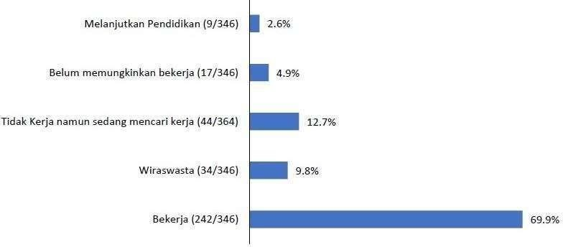
Sumber: Biro Akademik, Kemahasiswaan, dan Kerja Sama (BAKK) Universitas Bangka Belitung
Gambar I.1 Data Alumni Bekerja, Berwirausaha,
dan Melanjutkan Studi pada Alumni 2020

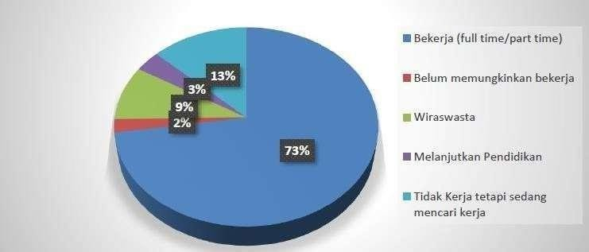
Sumber: Biro Akademik, Kemahasiswaan, dan Kerja Sama (BAKK) Universitas Bangka Belitung
Gambar I.2 Data Alumni Bekerja, Berwirausaha,
dan Melanjutkan Studi pada Alumni 2021
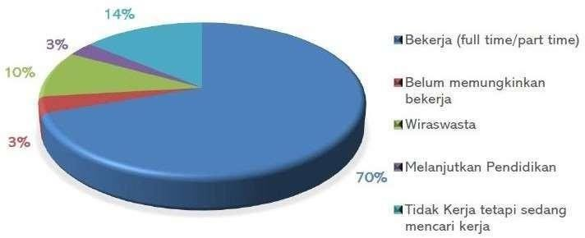
Sumber: Biro Akademik, Kemahasiswaan, dan Kerja Sama (BAKK) Universitas Bangka Belitung
Gambar I.3 Data Alumni Bekerja, Berwirausaha,
dan Melanjutkan Studi pada Alumni 2022
Dapat dilihat berdasarkan data tersebut, jumlah mahasiswa alumni UBB yang berwirausaha berada di antara 9 hingga 10 persen, dimana jumlah ini tergolong minim dan tidak banyak terdapat perubahan dari tahun ke tahun. Fenomena ini menunjukkan adanya ketidaksesuaian antara teori dan praktik di lapangan. Fakultas Ekonomi dan Bisnis (FEB) Universitas Bangka Belitung (UBB) mendukung peningkatan jumlah wirausaha muda melalui pendidikan kewirausahaan, sebagaimana fakultas ini berfokus pada bidang perekonomian dan bisnis, selain dari mata kuliah wajib kewirausahaan FEB juga menyediakan berbagai mata kuliah tambahan terkait dunia wirausaha dan pengelolaan bisnis, menyelenggarakan seminar dari para pengusaha-pengusaha sukses, dan kompetisi business plan. Akan tetapi, keberhasilan program-program tersebut dalam menumbuhkan minat berwirausaha tentu akan dikembalikan kepada masing-masing individu. Untuk mendukung analisis mengenai pengaruh pendidikan kewirausahaan, motivasi berwirausaha, dan efikasi diri terhadap minat berwirausaha alumni mahasiswa Fakultas Ekonomi dan Bisnis UBB, penulis melakukan wawancara prasurvey. Tujuan dari wawancara ini adalah untuk mengetahui persepsi alumni mahasiswa mengenai efektivitas pendidikan kewirausahaan yang diberikan, serta faktor-faktor yang mempengaruhi minat mereka untuk berwirausaha.
Hasil wawancara prasurvey dengan beberapa alumni mahasiswa Fakultas Ekonomi dan Bisnis Universitas Bangka Belitung menunjukkan beragam pandangan mengenai kewirausahaan. Narasumber yang berasal dari Program Studi Manajemen berpendapat bahwa kurikulum mata kuliah kewirausahaan yang diberikan selama menempuh pendidikan di Universitas Bangka Belitung sebagai mahasiswa FEB, telah membentuk mindset wirausaha dan memberinya pengetahuan yang lebih detail tentang dunia usaha. Ia mendapatkan pembelajaran mulai dari hal-hal dasar melalui mata kuliah Pengantar Bisnis, informasi terkait tata cara dan hukum dalam pengelolaan bisnis pada mata kuliah Hukum dan Etika Bisnis, mengasah kemampuan berkomunikasi dengan mata kuliah Komunikasi Bisnis, pengelolaan risiko, bagaimana cara memasarkan produk pada target pasar, hingga pengembangan produk.
Sementara itu, narasumber lain yang merupakan seorang alumni mahasiswa Program Studi Akuntansi, mengungkapkan bahwa meskipun materi kewirausahaan yang diajarkan cukup relevan dan membantu dalam memahami dunia wirausaha, ia merasa ada beberapa kendala yang menghambat minatnya untuk berwirausaha. Sama halnya dengan narasumber dari Program Studi Ekonomi, Ia berpendapat bahwa informasi yang disampaikan dalam mata kuliah kewirausahaan cukup baik, meskipun banyak berupa teori dan kurangnya praktik langsung. Mata kuliah kewirausahaan yang diampu kurang menstimulus sehingga ia memutuskan untuk melanjutkan jenjang karirnya sebagai karyawan. Di ketahui bahwa, jumlah mata kuliah terkait kewirausahaan di Program Studi Manajemen lebih detail dan lebih banyak dari segi kuantitas dibandingkan dengan mata kuliah yang tersedia di Program Studi Ekonomi dan Akuntansi.
Keterangan-keterangan yang diberikan sebagai data dan hasil wawancara prasurvey, memperlihatkan, walaupun terdapat beberapa pandangan positif mengenai pendidikan kewirausahaan di Fakultas Ekonomi dan Bisnis Universitas Bangka Belitung, masih banyak hal yang perlu didalami untuk meningkatkan minat berwirausaha. Terdapat upaya yang masih bisa dilakukan Universitas Bangka Belitung untuk memaksimalkan pengembangan minat berwirausaha para mahasiswa, salah satunya yaitu mengoptimalkan pembelajaran melalui pengalaman terjun langsung ke lapangan. Sejalan dengan penuturan dari narasumber-narasumber yang diwawancarai, dan pengalaman pribadi penulis sebagai mahasiswa Fakultas Ekonomi dan Bisnis Universitas Bangka Belitung, pendidikan kewirausahaan yang diberikan terlalu menitikberatkan pada pemahaman teori dan minim praktik.
Hasil dari riset yang dilakukan oleh Pretheeba dikutip dari Marfuah (2021) menyatakan bahwa kegiatan kewirausahaan berasal dari adanya niat. Selain pendidikan kewirausahaan sebagai bekal, mahasiswa juga perlu motivasi dan kepercayaan diri untuk memunculkan niat berwirausaha. Motivasi mempengaruhi kesuksesan seseorang dalam merealisasikan tujuan, meliputi tindakan berwirausaha. Saputri et al., (dalam Safitri & Nugraha, 2022) mengatakan bahwa motivasi merupakan hal yang harus dimiliki oleh seorang pengusaha, karena motivasi mendorong mahasiswa berpikir kreatif dan inovatif guna menemukan peluang bisnis. Dikatakan oleh Hariyani & Wibowo (2020) pada risetnya bahwa, motivasi membentuk keinginan individu untuk bekerja sama, bekerja secara efektif, dan mengintegrasikan semua daya upaya guna pemenuhan tujuan, baik dalam skala organisasi maupun individu dimana keduanya berhasil dicapai. Selaras dengan motivasi, Purwanto menyatakan bahwa efikasi diri sebagai bentuk kepercayaan diri seseorang atas kesanggupan menyelesaikan suatu pekerjaan, didasarkan pada apa yang mereka yakini daripada apa yang secara objektif benar (Athaya dan Kurniawan, 2022). Memulai sebuah usaha membutuhkan keyakinan terhadap kemampuan diri sendiri bahwa upaya yang dilakukan akan berhasil. Oleh karena itu, efikasi diri dapat mempengaruhi minat mahasiswa untuk berwirausaha. Jika mahasiswa tidak percaya diri terhadap kemampuan yang dimiliki, maka akan semakin kecil peluang mahasiswa tersebut berminat membuka suatu bisnis atau usaha (Prawesti dan Cahya, 2024).
Sebagian besar atau 9 dari 15 narasumber yang diwawancarai memilih untuk bekerja sebagai karyawan karena kurangnya rangsangan dari modal awal berupa pendidikan kewirausahaan, sehingga mereka takut untuk mengambil risiko dan tidak siap menangkap peluang yang tersedia. Berbanding terbalik dengan salah satu narasumber yang berhasil menumbuhkan mindset wirausaha, ia berani mengambil langkah untuk memulai bisnis peternakan lele. Keputusan ini diambil setelah ia mendapatkan bekal yang cukup dari pendidikan kewirausahaan, merasa termotivasi dari pengalaman selama KKN, yakin akan kemampuan diri setelah melakukan analisis mendalam baik secara internal maupun eksternal, dan memperoleh informasi lebih jauh melalui berbagai platform media sosial yang ia manfaatkan untuk memperkaya pengetahuan, serta mencari berbagai sumber inspirasi dari pebisnis atau wirausahawan yang sudah lebih dulu melakukan aksi. Selain mendapatkan ilmu dari bangku perkuliahan, kini internet juga dapat menjadi wadah bagi mahasiswa untuk memperoleh berbagai macam informasi yang dibutuhkan. Perkembangan teknologi berkontribusi besar mempermudah pertukaran informasi melalui jejaring sosial. Kemudahan memperoleh beragam pengetahuan hanya dengan menggunakan smartphone dan kuota internet ini menjadi hal yang tak terelakkan di era digitalisasi. Dalam data Badan Pusat Staistik (BPS) tersaji bahwa pengguna sosial media di Indonesia tahun 2024 sebagai berikut :

Sumber: Data Badan Pusat Statistik (2024)
Gambar I.4 Data Pengguna Sosial Media Berdasarkan Usia
Jumlah pengguna sosial media pada rentang usia 5-12 tahun mencapai 12,41 persen pengguna, lalu pada rentang usia 13-15 tahun sebesar 6,13 persen, 16-18 tahun sebesar 6,87 persen, 19-24 tahun sebesar 13,12 persen, dan 25+ tahun sebesar 61,47 persen. Berdasarkan data yang dikutip dari We Are Social, terdapat 139 juta pengguna media sosial di Indonesia pada Januari 2024, atau sejumlah 49,9 persen dari total populasi masyarakat Indonesia (Annur, 2024). Kemudian peningkatan signifikan terlihat pada awal tahun 2025, tercatat jumlah pengguna sosial media aktif mencapai 143 juta profil, atau setara dengan 50,2 persen dari populasi masyarakat di Indonesia. Dari 143 juta tersebut, 126 juta profilnya merupakan pengguna berusia 18 tahun ke atas, dimana usia ini merupakan usia potensial angkatan kerja. Angka tersebut menggambarkan besarnya populasi digital yang berada pada usia produktif dan potensial, termasuk alumni mahasiswa yang menjadi objek penelitian.
Sosial media merupakan forum komunikasi yang memungkinkan manusia untuk melakukan interaksi secara daring tanpa dihalangi ruang dan waktu yang terbatas. Sosial media mendorong terjadinya perubahan sosial di masyarakat. Penggunaan media sosial berjalan seiring pelaksanaan kegiatan sehari-hari, sebagaimana media sosial diakses berkali-kali hampir di setiap waktu senggang yang dimiliki individu. Mengacu pada isi artikel di Ciputra.ac.id, masyarakat Indonesia menjadi salah satu dari masyarakat yang mengakses sosial media dengan durasi yang lama dalam skala internasional, yaitu 3 jam 8 menit per hari. Berbagai media sosial yang digunakan mulai dari X atau dahulu diketahui sebagai Twitter, Whatsapp, Facebook, Instagram, Youtube, hingga Tiktok.
Peristiwa ini memicu terciptanya seseorang atau kelompok di media sosial yang mampu memberikan pengaruh kepada khalayak ramai melalui konten- konten yang dibagikan, disebut sebagai blogger, vlogger, youtuber, selebgram, selebtok, atau juga dikenal “social media influencer”. Banyak pembuat konten memaksimalkan daya influence mereka agar tepat sasaran melalui konten yang menarik di sosial media, termasuk konten informasi terkait bisnis dan wirausaha yang disajikan dalam bentuk short video, daily vlog, atau bahkan konten edukasi oleh social media influencer tersebut. Saat ini informasi yang diberikan oleh social media influencer meraih kepercayaan yang tinggi oleh masyarakat (Putra & Rachmawati, 2023). Melalui konten-konten edukasi dan motivasi wirausaha tersebut, diharapkan semakin mendorong minat individu dalam berwirausaha, agar lebih siap dan aware terhadap kesempatan yang tersedia. Seluruh narasumber terdata sebagai pengguna aktif media sosial, dan beberapa di antara mereka turut serta mengikuti akun-akun pembuat konten seputar dunia wirausaha, mulai dari aplikasi Instagram, Facebook, hingga Youtube, karena dinilai dapat membantu pembentukan mental sebagai seorang wirausaha melalui tips dan inspirasi yang dibagikan.
Bahkan salah satu narasumber percaya bahwa media sosial memiliki peran penting sebagai sumber motivasi untuk berwirausaha, mengingat banyak konten yang dapat memberikan inspirasi bagi calon wirausahawan. Hasil wawancara prasurvey dengan alumni mahasiswa Fakultas Ekonomi dan Bisnis Universitas Bangka Belitung menunjukkan beragam pandangan mengenai kewirausahaan. Berbagai kendala yang dihadapi, seperti masalah modal, adanya rasa tidak percaya diri untuk memulai usaha, kurangnya praktik langsung, dan minimnya informasi praktis, menunjukkan bahwa teori yang diajarkan belum sepenuhnya diterapkan dalam konteks nyata.
Temuan ini mengindikasikan perlunya eksplorasi lebih lanjut mengenai faktor pendidikan kewirausahaan, motivasi berwirausaha, efikasi diri, dan pengaruh social media influencer sebagai variabel moderasi terhadap minat berwirausaha alumni mahasiswa FEB UBB.

Rumusan Masalah
Terkait penelitian ini, berdasarkan latar belakang yang telah dijelaskan maka rumusan masalah yang dikemukakan adalah sebagai berikut:
- Apakah pendidikan kewirausahaan berpengaruh terhadap minat berwirausaha alumni mahasiswa FEB Universitas Bangka Belitung?
- Apakah motivasi berwirausaha berpengaruh terhadap minat berwirausaha alumni mahasiswa FEB Universitas Bangka Belitung?
- Apakah efikasi diri berpengaruh terhadap minat berwirausaha alumni mahasiswa FEB Universitas Bangka Belitung?
- Apakah social media influencer berpengaruh terhadap minat berwirausaha alumni mahasiswa FEB Universitas Bangka Belitung?
- Apakah terdapat pengaruh pendidikan kewirausahaan terhadap minat berwirausaha alumni mahasiswa FEB Universitas Bangka Belitung dengan social media influencer sebagai variabel moderasi?
- Apakah terdapat pengaruh motivasi berwirausaha terhadap minat berwirausaha alumni mahasiswa FEB Universitas Bangka Belitung dengan social media influencer sebagai variabel moderasi?
- Apakah terdapat pengaruh efikasi diri terhadap minat berwirausaha alumni mahasiswa FEB Universitas Bangka Belitung dengan social media influencer sebagai variabel moderasi?

Batasan Masalah
Pembatasan masalah digunakan untuk mencegah adanya penyimpangan pokok masalah agar penelitian lebih terarah dan memudahkan pembahasan sehingga tujuan dari penelitian dapat tercapai. Pada penelitian ini terdapat beberapa batasan masalah, yaitu:
- Ruang lingkup penelitian berfokus pada alumni mahasiswa FEB Universitas Bangka Belitung dalam kurun waktu 3 tahun terakhir.
- Pengguna aktif sosial media dan pernah melihat konten kewirausahaan yang dibagikan social media influencer minimal 5 kali
- Informasi yang disajikan berfokus pada variabel pendidikan kewirausahaan, motivasi berwirausaha, efikasi diri, dan social media influencer.

Tujuan Penelitian
Berkaitan dengan rumusan masalah yang telah di sajikan, maka tujuan dari penelitian ini adalah:
- Menganalisis pengaruh pendidikan kewirausahaan terhadap minat berwirausaha alumni mahasiswa FEB Universitas Bangka Belitung.
- Menganalisis pengaruh motivasi berwirausaha terhadap minat berwirausaha alumni mahasiswa FEB Universitas Bangka Belitung.
- Menganalisis pengaruh efikasi diri terhadap minat berwirausaha alumni mahasiswa FEB Universitas Bangka Belitung.
- Menganalisis pengaruh social media influencer terhadap minat berwirausaha alumni mahasiswa FEB Universitas Bangka Belitung.
- Menganalisis pengaruh pendidikan kewirausahaan terhadap minat berwirausaha alumni mahasiswa FEB Universitas Bangka Belitung dengan social media influencer sebagai variabel moderasi.
- Menganalisis pengaruh motivasi berwirausaha terhadap minat berwirausaha alumni mahasiswa FEB Universitas Bangka Belitung dengan social media influencer sebagai variabel moderasi.
- Menganalisis pengaruh efikasi diri terhadap minat berwirausaha alumni mahasiswa FEB Universitas Bangka Belitung dengan social media influencer sebagai variabel moderasi.

Manfaat Penelitian

Manfaat Teoritis
Manfaat dari penelitian ini ialah sebagai bahan acuan pemahaman dan tambahan informasi terkait bidang manajemen sumber daya manusia dalam mengamati perkembangan minat di dunia wirausaha. Kemudian memperkaya pengetahuan mengenai pengaruh pendidikan kewirausahaan, motivasi berwirausaha, efikasi diri, dan social media influencer terhadap minat berwirausaha setelah menempuh pendidikan di ruang lingkup perguruan tinggi.

Manfaat Praktis
Penelitian ini akan memperdalam pengetahuan terkait faktor yang mempengaruhi minat berwirausaha alumni mahasiswa. Terkait hal ini, penelitian akan berfokus pada pendidikan kewirausahaan, motivasi berwirausaha, efikasi diri, dan social media influencer secara spesifik pada alumni mahasiswa FEB yang menempuh pendidikan di perguruan tinggi Universitas Bangka Belitung sebagai penambah informasi.

Manfaat Kebijakan
Hasil penelitian ini diharapkan dapat menjadi rekomendasi, evaluasi, tambahan pengetahuan, bahan masukan bagi universitas maupun mahasiswa mengenai pengaruh pendidikan kewirausahaan, motivasi berwirausaha, efikasi diri, dan social media influencer terhadap minat berwirausaha alumni mahasiswa FEB.

Sistematika Penulisan
Untuk mendapatkan gambaran mengenai rancangan penelitian ini, maka sistem penulisan dibagi ke dalam lima bab sebagai berikut :
BAB I PENDAHULUAN
Bab ini membahas mengenai latar belakang masalah, rumusan masalah, batasan masalah, tujuan penelitian, manfaat penelitian, dan sistematika penulisan.
BAB II TINJAUAN PUSTAKA
Bab ini membahas mengenai landasan teori dari penelitian terdahulu, hubungan antar variabel, kerangka pikir, dan hipotesis.
BAB III METODE PENELITIAN
Bab ini membahas mengenai jenis penelitian, waktu dan tempat penelitian, jenis data, metode pengumpulan data, definisi operasional variabel dan teknik analisis data.
BAB IV HASIL PENELITIAN DAN PEMBAHASAN
Bab ini berisi kesimpulan dari penelitian yang telah dilakukan, keterbatasan-keterbatasan penelitian, saran yang ditujukan kepada objek penelitian sebagai rujukan untuk mengatasi permasalahan kedepannya.
BAB V PENUTUP
Bab ini membahas mengenai kesimpulan dan saran dari pembahasan penelitian.

TINJAUAN PUSTAKA

Grand Theory (Social Cognitive Theory)
Landasan teori membahas hubungan antara pendidikan kewirausahaan, motivasi berwirausaha, efikasi diri, dan pengaruh social media influencer terhadap minat berwirausaha alumni mahasiswa. Penelitian ini menggunakan Social Cognitive Theory (SCT) sebagai grand theory, yang menekankan bahwa perilaku manusia, termasuk minat berwirausaha, terbentuk melalui interaksi dinamis antara faktor personal, perilaku, dan lingkungan sosial.
Teori Kognitif Sosial (social cognitive theory) diperkenalkan oleh Bandura (Sarifudin, 2022), menjelaskan bahwa proses pembelajaran manusia banyak terjadi melalui interaksi sosial. Teori ini menjelaskan bahwa individu belajar dengan mengamati perilaku orang lain dan menirunya, terutama dalam konteks sosial. Dikatakan oleh Yanuardianto (dalam Sarifudin, 2022), melalui interaksi tersebut, manusia membentuk pola sikap dan perilaku yang sejalan dengan kepercayaan, kemampuan, serta ekspektasi terhadap hasil.
Selain itu, Bandura juga menyatakan bahwa pengetahuan yang dimiliki seseorang memengaruhi perilaku yang ditampilkan dalam situasi sosial yang kompleks. Dengan kata lain, teori ini berfokus pada bagaimana individu bertindak berdasarkan perkiraannya terhadap akibat dari tindakannya. Teori Kognitif Sosial semakin banyak digunakan dan mendapat dukungan dari berbagai riset empiris. Konsep utama dari teori ini menyebutkan bahwa perilaku manusia terbentuk dari interaksi antara faktor lingkungan, karakteristik situasional, serta ciri-ciri unik individu, termasuk faktor kognitif dan personal seperti kepribadian, ciri demografis, dan lain-lain. Semua faktor ini saling memengaruhi satu sama lain (Sarifudin, 2022).
Pada konteks ini, motivasi dan efikasi diri merupakan faktor personal yang memengaruhi keyakinan serta kesiapan mahasiswa untuk berwirausaha. Sementara itu, pendidikan kewirausahaan dan social media influencer sebagai bagian dari lingkungan sosial modern berperan penting dalam memberikan contoh, inspirasi, dan dorongan bagi mahasiswa untuk menumbuhkan minat berwirausaha.
SCT juga menyoroti bahwa pembelajaran dan perubahan perilaku tidak hanya terjadi melalui pengalaman langsung, tetapi juga melalui observasi terhadap figur-figur yang dianggap sebagai panutan di lingkungan sosial, termasuk di media digital. Dengan demikian, teori ini memberikan kerangka yang komprehensif untuk memahami bagaimana faktor internal dan eksternal berinteraksi dalam membentuk minat berwirausaha alumni mahasiswa di era digital.

Pendidikan Kewirausahaan

Definisi Pendidikan Kewirausahaan
Pendidikan kewirausahaan adalah disiplin yang dirancang untuk membantu mengembangkan sikap dan keterampilan yang diperlukan dalam berwirausaha. Tujuan utamanya adalah untuk mendorong pemikiran mandiri dan kreativitas, serta membekali dengan kemampuan untuk mengidentifikasi peluang dan menciptakan nilai. Dengan pendidikan ini, siswa diajak untuk berpikir secara inovatif dan proaktif dalam menghadapi tantangan di dunia bisnis (Miço & Cungu, 2023).
Pendidikan kewirausahaan merupakan elemen penting dalam mencapai keberhasilan di dunia bisnis, dengan fokus utama pada pengembangan individu. Pernyataan tersebut senada dengan Rosyanti (dalam Rumengan et al., 2024) yang mengatakan jika pendidikan kewirausahaan adalah metode praktis yang ditujukan untuk membangun individu menjadi berdaya kreatif, inovatif, dan berani mengelola risiko dalam pengambilan keputusan.
Proses pendidikan ini dapat diakses oleh mahasiswa melalui berbagai jalur, baik formal, maupun non formal. Di dalam pendidikan formal, mahasiswa umumnya mempelajari kewirausahaan melalui mata kuliah yang kini hampir menjadi syarat wajib di perguruan tinggi. Bahkan, pengenalan konsep kewirausahaan dimulai sejak tingkat sekolah dasar dan menengah, yang berfungsi untuk memberikan pemahaman awal mengenai pentingnya berpikir kreatif dalam berwirausaha.
Selain pendidikan formal, jalur non formal turut memperkaya pengalaman mahasiswa dalam bidang kewirausahaan. Melalui berbagai kegiatan seperti seminar, talkshow, dan pelatihan keterampilan, mahasiswa memiliki kesempatan untuk belajar langsung dari para praktisi yang berpengalaman. Kegiatan-kegiatan ini tidak hanya memperluas pengetahuan teori, tetapi juga memberikan pengalaman praktis yang sangat dibutuhkan dalam menghadapi tantangan dunia usaha.

Manfaat Pemberian Pendidikan Kewirausahaan
Melalui keterlibatan dalam pendidikan kewirausahaan, mahasiswa didorong untuk mengembangkan kemampuan kepemimpinan, mengambil keputusan secara bijak, serta membangun kemampuan manajerial yang baik. Perguruan tinggi berperan penting dalam memberikan pembelajaran yang menyeluruh, tidak hanya fokus pada aspek teknis dan fungsional semata, tetapi juga mencakup penguatan sikap profesional dan nilai-nilai etika dalam berbisnis (Siregar, 2023).
Di Indonesia sendiri, pentingnya pendidikan kewirausahaan di tingkat perguruan tinggi semakin ditegaskan oleh adanya kebijakan dari pemerintah. Pemerintah menyadari bahwa pengembangan jiwa kewirausahaan memegang peranan strategis dalam mendorong pertumbuhan ekonomi dan mengurangi angka pengangguran. Untuk itu, melalui berbagai inisiatif seperti Program Pendidikan Kewirausahaan Nasional (PKMN) dan Program Kewirausahaan Mahasiswa, pemerintah berupaya mendorong perguruan tinggi agar lebih aktif melibatkan mahasiswa dalam kegiatan kewirausahaan serta memberikan fasilitas dan dukungan yang dibutuhkan.
Sebuah penelitian oleh Rumengan et al., (2024) menunjukkan bahwa pendidikan kewirausahaan di lingkungan perguruan tinggi memiliki dampak yang positif dan signifikan terhadap minat mahasiswa untuk terjun ke dunia usaha. Pendidikan ini dinilai mampu membentuk pola pikir, menambah pengetahuan, serta mengasah keterampilan yang dibutuhkan dalam memulai dan menjalankan bisnis.

Dimensi Pendidikan Kewirausahaan
Menurut Hutagalung dikutip dari Herlina, dkk. 2024, terdapat lima dimensi pendidikan kewirausahaan, yaitu:
- Keinginan Berwirausaha, mencerminkan motivasi dan semangat individu untuk memulai usaha. Keinginan berwirausaha yang tinggi dapat mendorong seseorang untuk mengambil langkah-langkah konkret dalam menjalankan bisnis. Pendidikan kewirausahaan harus mampu menumbuhkan keinginan ini melalui pembelajaran yang inspiratif dan relevan.
Indikator:
  - Niat berwirausaha
  - Keberanian mengambil risiko
- Wawasan, dalam konteks kewirausahaan mencakup pengetahuan tentang pasar, tren industri, dan berbagai aspek bisnis lainnya. Pendidikan kewirausahaan harus memberikan informasi yang luas dan mendalam agar peserta didik memahami lingkungan bisnis dan dapat membuat keputusan yang tepat dalam menjalankan usaha. Wawasan yang baik juga membantu individu untuk mengenali peluang dan tantangan yang ada.
Indikator:
  - Kemampuan memahami pasar
  - Kemampuan menganalisa risiko
- Tumbuh Kesadaran, berkaitan dengan kemampuan individu untuk menyadari pentingnya kewirausahaan dalam pembangunan ekonomi dan penciptaan lapangan kerja. Pendidikan kewirausahaan perlu menekankan nilai-nilai kewirausahaan, sehingga peserta didik dapat memahami dampak positif dari berwirausaha bukan hanya bagi diri mereka sendiri, tetapi juga bagi masyarakat.
Indikator:
  - Sadar dampak berwirausaha
  - Wirausaha sebagai karir
- Kurikulum, yang tepat sangat penting dalam pendidikan kewirausahaan. Kurikulum harus dirancang untuk mencakup teori dan praktik, sehingga peserta didik tidak hanya belajar konsep, tetapi juga mendapatkan pengalaman langsung. Hal ini akan membantu mereka mengembangkan keterampilan yang diperlukan untuk menjalankan usaha dengan sukses.
Indikator:
  - Materi aplikatif
  - Metode memotivasi
- Fasilitas Belajar Mengajar, fasilitas yang memadai, seperti ruang kelas yang nyaman, akses ke teknologi, dan sumber daya belajar lainnya, sangat berpengaruh terhadap proses pembelajaran. Fasilitas yang baik dapat menciptakan lingkungan belajar yang kondusif, mendukung interaksi, dan meningkatkan keterlibatan peserta didik dalam pelajaran kewirausahaan.
Indikator:
  - Fasilitas praktik
  - Akses ke pembimbing dan informasi

Motivasi Berwirausaha

Pengertian Motivasi Berwirausaha
Secara umum, motivasi dapat diartikan sebagai suatu proses psikologis yang berperan dalam mendorong serta memengaruhi perilaku seseorang untuk mencapai sesuatu yang menjadi harapannya, baik itu dalam konteks yang bersifat positif maupun negatif. Dikatakan oleh Ariyanti (dalam Nurhasanah et al., 2023) motivasi muncul dari dalam diri individu sebagai respons terhadap dorongan emosional, kondisi batin, serta perasaan yang dialaminya. Perubahan perilaku yang timbul akibat motivasi tersebut biasanya berkaitan erat dengan adanya kebutuhan yang ingin dipenuhi, keinginan yang hendak dicapai, maupun tujuan tertentu yang ingin diraih.
Penelitian yang dilakukan oleh Rahel Telaumbanua (2023) menyebutkan bahwa motivasi bukanlah sesuatu yang muncul begitu saja, melainkan merupakan hasil dari dinamika dalam diri individu, yang melibatkan berbagai aspek seperti perasaan, kondisi emosional, serta kondisi mental atau spiritual seseorang. Ketika seseorang merasakan adanya kebutuhan yang belum terpenuhi, timbul dorongan batiniah untuk melakukan suatu tindakan sebagai bentuk usaha memenuhi kebutuhan tersebut. Dorongan ini bisa berasal dari keinginan pribadi, tujuan hidup, cita-cita, ataupun tekanan lingkungan. Dorongan tersebut kemudian menjadi landasan dasar seseorang untuk berani mengambil risiko dan beraksi melakukan sesuatu, termasuk membuka usaha atau menciptakan produk yang bernilai untuk kemudian dipasarkan (Widyawati et al., 2022). Ketika motivasi untuk berwirausaha ditingkatkan, hal ini akan berdampak langsung pada meningkatnya minat dan keinginan individu untuk terjun ke dunia usaha (Nurhasanah et al., 2023).

Dimensi Motivasi Berwirausaha
Menurut Ariyanti dikutip dari Nurhasanah et al., (2023) terdapat lima dimensi yang membentuk motivasi seseorang dalam berwirausaha, yaitu dorongan, penggerak, stimulus, semangat, dan gairah. Berikut penjelasannya:
- Dorongan, merupakan kekuatan dari dalam diri individu yang mendorongnya untuk melakukan tindakan tertentu, dalam hal ini adalah berwirausaha. Dorongan ini bisa timbul dari keinginan untuk mandiri secara finansial, keinginan mewujudkan impian, atau bahkan sebagai upaya untuk memperbaiki taraf hidup. Dorongan menjadi fondasi awal yang membuat seseorang tertarik untuk menekuni dunia usaha.
Indikator:
  - Keinginan mandiri
  - Keinginan sukses berwirausaha
- Penggerak, adalah faktor yang membuat seseorang tidak hanya berniat, tetapi juga benar-benar mengambil langkah nyata dalam menjalankan usaha. Penggerak ini bisa berupa kondisi ekonomi, kebutuhan keluarga, dukungan dari lingkungan, atau adanya peluang bisnis yang menarik. Penggerak memengaruhi tingkat kesungguhan seseorang dalam memulai dan mempertahankan usahanya.
Indikator:
  - Peluang bisnis
  - Tuntutan ekonomi
- Stimulus, merupakan rangsangan atau pengaruh dari luar yang memicu semangat berwirausaha. Ini bisa datang dari cerita sukses wirausahawan lain, pelatihan kewirausahaan, motivasi dari mentor, atau dorongan dari media sosial dan lingkungan sekitar. Stimulus memberikan pencerahan dan memperkuat keyakinan bahwa berwirausaha adalah pilihan yang menjanjikan.
Indikator:
  - Motivasi eksternal
  - Dukungan lingkungan sekitar
- Semangat berwirausaha, mencerminkan antusiasme dan energi positif yang mendorong seseorang untuk terus maju dalam mengembangkan usahanya. Semangat ini membuat individu tetap fokus dan pantang menyerah meskipun dihadapkan pada tantangan dan risiko. Semangat juga menjadi penguat dalam menghadapi ketidakpastian di dunia bisnis.
Indikator:
  - Antusiasme berwirausaha
  - Kegigihan
- Gairah, dalam berwirausaha adalah rasa cinta dan ketertarikan yang mendalam terhadap bidang usaha yang digeluti. Seseorang yang memiliki gairah akan menjalankan usahanya dengan penuh dedikasi, kreativitas, dan kepuasan tersendiri. Gairah membuat proses berwirausaha bukan sekadar pekerjaan, tetapi juga sebagai bentuk aktualisasi diri dan pencapaian pribadi.
Indikator:
  - Kepuasan internal
  - Komitmen

Efikasi Diri

Definisi Efikasi Diri
Efikasi diri merujuk pada keyakinan individu terhadap kemampuan mereka untuk mengatasi berbagai tantangan dan mencapai tujuan yang diinginkan (Prawesti dan Cahya, 2024). Keyakinan ini memainkan peran penting dalam memengaruhi cara seseorang merespons rintangan serta berusaha untuk mencapai hasil yang positif. Semakin tinggi efikasi diri seseorang, semakin besar kemungkinannya untuk menghadapi tantangan dengan optimisme dan percaya diri. Ketika individu memiliki efikasi diri yang kuat, mereka cenderung lebih mampu mengatasi stres dan tekanan yang muncul dalam situasi sulit (Athaya dan Kurniawan, 2022).
Pada konteks wirausaha, efikasi diri menjadi faktor kunci yang menentukan keberhasilan seorang pengusaha. Seorang wirausahawan yang memiliki efikasi diri yang tinggi cenderung lebih berani mengambil risiko, berinovasi, dan mencari solusi kreatif ketika menghadapi masalah. Keyakinan ini tidak hanya mendorong mereka untuk tetap termotivasi, tetapi juga membantu mereka mengatasi berbagai kesulitan dalam menjalankan bisnis, sehingga meningkatkan peluang untuk mencapai kesuksesan (Eka Tiondang, 2022).

Sumber Efikasi diri
Efikasi diri atau keyakinan seseorang terhadap kemampuannya dalam menyelesaikan tugas atau menghadapi situasi tertentu dapat diperoleh, ditingkatkan, maupun menurun melalui empat sumber utama. Menurut Bandura, keempat sumber tersebut meliputi pengalaman pribadi dalam menguasai suatu tugas atau tantangan (mastery experiences), pengamatan terhadap keberhasilan orang lain yang menjadi model atau panutan (pengalaman vikarius), dukungan atau bujukan dari orang-orang di sekitar seperti teman, keluarga, atau tokoh yang berpengaruh (persuasi sosial), serta kondisi fisik dan keadaan emosional yang dirasakan individu pada saat menghadapi suatu situasi (Mufidah et al., 2023). Setiap sumber tersebut memberikan kontribusi dalam membentuk persepsi seseorang terhadap dirinya. Informasi yang diperoleh melalui sumber-sumber ini akan diproses secara kognitif oleh individu, artinya informasi tersebut akan ditafsirkan, dianalisis, dan dikaitkan dengan pengalaman-pengalaman sebelumnya yang pernah dialami. Proses pengolahan ini kemudian akan mempengaruhi dan membentuk persepsi individu mengenai tingkat self efficacy-nya, apakah semakin meningkat atau justru menurun, tergantung dari bagaimana pengalaman dan informasi tersebut diterima serta dimaknai oleh individu yang bersangkutan (Fatimah et al., 2021).

Dimensi Efikasi Diri
Variabel efikasi diri dalam penelitian ini diukur berdasarkan aspek-aspek yang dikembangkan oleh Bandura, sebagaimana dikutip dalam (Mufidah et al., 2023). Aspek-aspek tersebut meliputi:
- Pengalaman keberhasilan, yaitu pengalaman individu dalam menyelesaikan suatu tugas atau tantangan dengan hasil yang memuaskan. Keberhasilan yang telah dialami secara langsung akan meningkatkan rasa percaya diri seseorang bahwa ia mampu menghadapi dan menyelesaikan tantangan serupa di masa mendatang.
Indikator:
  - Pengalaman
  - Optimisme
- Pengalaman orang lain (pengamatan), merupakan bentuk pembelajaran yang diperoleh melalui observasi terhadap keberhasilan orang lain, terutama mereka yang dianggap setara atau memiliki kemiripan dalam kemampuan. Ketika melihat orang lain berhasil, seseorang bisa merasa bahwa dirinya juga mampu melakukan hal yang sama.
Indikator:
  - Role model
  - Pembelajaran dari pengalaman orang lain
- Persuasi sosial, adalah bentuk dukungan atau motivasi verbal yang diberikan oleh orang-orang di sekitar, seperti keluarga, teman, guru, atau orang yang dianggap berpengaruh. Dukungan ini mampu memperkuat keyakinan individu terhadap kemampuannya, terutama saat dihadapkan pada tantangan atau keraguan terhadap diri sendiri.
Indikator:
  - Dukungan verbal lingkungan sekitar
  - Pengaruh figur penting
- Keadaan fisiologis dan emosional, menggambarkan kondisi fisik maupun emosi yang dirasakan seseorang ketika menghadapi suatu situasi. Misalnya, rasa cemas, gugup, tenang, atau percaya diri, semuanya berpengaruh pada seberapa besar individu merasa yakin mampu menyelesaikan suatu tugas.
Indikator:
  - Kemampuan pengelolaan emosi
  - Pengaruh kondisi fisik

Minat Berwirausaha

Definisi Minat Berwirausaha
Minat adalah kecenderungan alami seseorang untuk menyukai atau tertarik pada sesuatu, tanpa adanya paksaan dari luar. Ketertarikan ini muncul dari kesadaran dan keinginan yang kuat untuk mencapai suatu tujuan. Menurut Ariyanti (dalam Nurhasanah et al., 2023) minat wirausaha merujuk pada keinginan dan ketertarikan untuk bekerja keras dalam mengelola usaha, dengan fokus pada upaya untuk memenuhi kebutuhan hidup tanpa takut menghadapi risiko. Minat ini meliputi sikap positif terhadap dunia wirausaha, kesadaran untuk menyukai bidang tersebut, serta perasaan nyaman saat berwirausaha. Agar menjadi wirausaha yang sukses, seseorang perlu bekerja keras, memiliki semangat tinggi, dan percaya pada kemampuannya sebagai seorang pengusaha.

Dimensi Minat Berwirausaha
Menurut Susanto dikutip dari Eka Tiondang (2022), terdapat empat dimensi yang menunjukkan minat berwirausaha, yaitu perasaan senang, ketertarikan, perhatian, dan keterlibatan.
- Perasaan senang, mengacu pada kondisi ketika seseorang, khususnya mahasiswa, merasakan kegembiraan dan kesenangan saat terlibat dalam kegiatan usaha.
Indikator:
  - Emosi positif
  - Kemampuan berinovasi
- Ketertarikan, berkaitan dengan dorongan atau motivasi yang mendorong seseorang untuk tertarik menjalani aktivitas kewirausahaan, baik karena pengalaman pribadi maupun ketertarikan emosional terhadap aktivitas tersebut.
Indikator:
  - Rasa ingin tahu
  - Dorongan intrinsik
- Perhatian, merupakan fokus dan konsentrasi individu terhadap kegiatan kewirausahaan yang ditunjukkan melalui proses pengamatan serta pemahaman yang mendalam.
Indikator:
  - Kesungguhan memahami proses berwirausaha
  - Konsistensi
- Keterlibatan, berarti kesiapan seseorang untuk terjun langsung dalam aktivitas usaha, dengan kemampuan memahami berbagai aspek yang berkaitan dengan kewirausahaan, serta menunjukkan keaktifan, keinginan untuk terus berwirausaha, dan mengikuti perkembangan terbaru dalam dunia kewirausahaan.
Indikator:
  - Keaktifan dalam kegiatan wirausaha
  - Ketertarikan berpartisipasi

Social Media Influencer

Definisi Social Media Influencer
Social media influencer adalah individu yang memiliki kemampuan untuk mempengaruhi, mengubah opini, dan perilaku orang lain melalui berbagai platform media sosial. Mereka berperan sebagai trendsetter dan sering disebut sebagai microcelebrity, yang memungkinkan mereka menarik perhatian audiens yang luas. Influencer menggunakan media seperti video, blog, dan jejaring sosial untuk membangun hubungan dengan pengikut mereka dan mempromosikan produk atau layanan (Maulana et al., 2020).
Pada konteks minat berwirausaha, social media influencer memainkan peran yang signifikan. Mereka dapat menginspirasi generasi muda untuk mengejar kewirausahaan dengan membagikan pengalaman, tips, dan kisah sukses mereka. Dengan konten yang menarik dan relevan, influencer dapat meningkatkan minat individu untuk memulai usaha sendiri. Pengaruh yang dimiliki influencer dalam mempromosikan ide-ide kewirausahaan dapat mendorong lebih banyak orang untuk mengambil langkah berani dalam berbisnis, sehingga berkontribusi pada pertumbuhan ekosistem kewirausahaan di era digital saat ini .

Jenis-Jenis Media Sosial
Menurut Nasrullah dikutip dari Rahmana et al., (2022), terdapat enam kategori besar media sosial:
- Social Networking: Ini adalah platform yang memungkinkan interaksi antar pengguna, termasuk efek dari interaksi tersebut di dunia virtual. Karakteristik utama dari situs jejaring sosial adalah pembentukan jaringan pertemanan baru, sering kali berdasarkan kesamaan minat atau hobi. Contoh platform dalam kategori ini adalah Facebook dan Instagram.
- Blog: Media sosial ini memberikan fasilitas bagi pengguna untuk mengunggah aktivitas sehari-hari, memberi komentar, dan berbagi informasi dengan pengguna lain, termasuk tautan web dan berbagai informasi lainnya.
- Microblogging: Jenis media sosial ini memungkinkan pengguna untuk menulis dan mengunggah kegiatan serta pendapat mereka. Contoh paling terkenal dari microblogging adalah Twitter, yang membatasi setiap unggahan hingga 140 karakter.
- Media Sharing: Platform ini memungkinkan pengguna untuk berbagi dan menyimpan berbagai jenis media secara online, seperti dokumen, video, audio, dan gambar. Contoh media sosial dalam kategori ini adalah YouTube, Flickr, dan PhotoBucket.
- Social Bookmarking: Media sosial ini membantu pengguna dalam mengorganisir, menyimpan, dan mencari informasi atau berita secara online. Beberapa situs social bookmarking yang populer termasuk Delicious.com, StumbleUpon.com, dan Reddit.com, sedangkan di Indonesia ada LintasMe.
- Wiki: Wiki adalah situs di mana kontennya dihasilkan melalui kolaborasi pengguna. Setiap pengguna dapat mengubah atau menyunting konten yang telah dipublikasikan.

Dimensi Social Media Influencer
Adapun dimensi social media influencer menurut Purwanto dalam penelitian Kholidah et al., (2024) adalah sebagai berikut:
- Good Credibility: Merujuk pada tingkat kepercayaan yang dimiliki influencer di mata audiens. Kredibilitas penting karena audiens lebih cenderung menerima informasi dari sumber yang mereka percayai.
Indikator:
  - Kredibilitas konten
  - Reputasi positif influencer
- High Activity: Mengacu pada frekuensi dan keterlibatan influencer dalam berinteraksi dengan pengikut. Aktivitas yang tinggi menunjukkan komitmen influencer untuk terhubung dengan audiens.
Indikator:
  - Aktif mengunggah konten
  - Responsivitas influencer
- Large Following: Menunjukkan jumlah pengikut yang dimiliki influencer. Semakin banyak pengikut, semakin besar jangkauan dan potensi dampak mereka dalam mempengaruhi opini dan perilaku.
Indikator:
  - Jumlah pengikut
  - Pengaruh popularitas

Penelitian Terdahulu
Pada penelitian ini, peneliti menyertakan hasil penelitian sebelumnya yang relevan dengan topik yang dibahas, serta bahan perbandingan untuk menyusun skripsi dan mengembangkan materi penelitian.
Tabel II.1 Penelitian Terdahulu
No | Peneliti, Tahun, Jurnal | Judul Penelitian | Metode | Hasil Penelitian
1 | Gusti Ayu Made Niken Hadyastiti, Ni Nyoman Ayu Suryandari, Gede Bagus Brahma Putra (2020)  Jurnal Kharisma | Pengaruh Ekspektasi Pendapatan, Pendidikan Kewirausahaan, Efikasi Diri, Motivasi dan Lingkungan Keluarga Terhadap Minat Berwirausaha | Kuantitatif, regresi linier berganda | Ekspektasi pendapatan, efikasi diri, dan lingkungan keluarga berpengaruh positif; pendidikan kewirausahaan dan motivasi tidak berpengaruh terhadap minat berwirausaha
2 | Ratna Rahayu & Riza Y. Kurniawan (2021)  Jurnal Penelitian Dan Pengembangan Pendidikan | Efikasi Diri sebagai Mediasi Pengaruh Pendidikan Kewirausahaan dan Motivasi Berwirausaha terhadap Minat Berwirausaha Mahasiswa | Kuantitatif, SEM  WarpPLS | Pendidikan kewirausahaan dan motivasi berpengaruh signifikan terhadap minat berwirausaha melalui efikasi diri
3 | Jiatong, W., Murad, M., Bajun, F., Tufail,  M. S., Mirza, F., & Rafiq, M. (2021).  Frontiers in Psychology | Impact of Entrepreneurial Education, Mindset, and Creativity on Entrepreneurial Intention: Mediating Role of Entrepreneurial Self-Efficacy | Kuantitatif | Pendidikan, mindset, dan kreativitas berpengaruh signifikan terhadap niat berwirausaha; self-efficacy memediasi sebagian.

Tabel II.1 Lanjutan
No | Peneliti, Tahun, Jurnal | Judul Penelitian | Metode | Hasil Penelitian
4 | Ekawarna et al. (2022)  Jurnal Manajemen Pendidkan Dan Ilmu Sosial | Pengaruh Pendidikan Kewirausahaan, Efikasi Diri dan Motivasi Berwirausaha terhadap Niat Berwirausaha Mahasiswa FKIP Universitas Jambi | Kuantitatif, angket, SEM  (Google Form) | Semua variabel (pendidikan kewirausahaan, efikasi diri, motivasi) berpengaruh langsung dan tidak langsung secara signifikan terhadap niat berwirausaha
5 | Nurdiana et al. (2022)  Jurnal Pendidikan Ekonomi Um Metro | Pengetahuan Wirausaha, Motivasi Berwirausaha, Kondisi Sosial Ekonomi, dan Lingkungan Keluarga terhadap Minat Berwirausaha Ibu Rumah Tangga | Kuantitatif, regresi linier | Motivasi dan lingkungan keluarga berpengaruh signifikan terhadap minat berwirausaha
6 | Sauna Eka Tiondang (2022)  Tesis. Universitas Jambi. | Pengaruh Efikasi Diri dan Pendidikan Kewirausahaan terhadap Minat Berwirausaha yang Dimediasi oleh Motivasi Berwirausaha | Kuantitatif, path analysis | Efikasi diri dan pendidikan kewirausahaan berpengaruh signifikan terhadap minat berwirausaha,  baik langsung maupun melalui motivasi
7 | Rizqi, U. A., Pratikto, H., & Kusdiyanti, H. (2022)  Universitas Negeri Malang | Entrepreneurship Education and Economic Literacy Mediated by Entrepreneurial Self-Efficacy Affect Entrepreneurial Intention | Path analysis | Pendidikan kewirausahaan dan literasi ekonomi berpengaruh positif terhadap efikasi diri dan niat berwirausaha secara langsung dan tidak langsung.
8 | Al Kurdi, B. A., Alshurideh, M., Akour, I., Tariq, E., AlHamad, A., & Alzoubi, H. M. (2022)  International Journal of Data and Network Science, vol. 06 | The Effect of Social Media Influencers’ Characteristics on Consumer Intention and Attitude Toward Keto Products Purchase Intention | Kuantitatif | Semua karakteristik influencer (kecuali relatability terhadap attitude) berpengaruh signifikan terhadap sikap dan niat beli konsumen, source credibility dan attractiveness merupakan faktor paling dominan yang memengaruhi keputusan pembelian, peran vloggers sebagai moderator hanya signifikan terhadap sikap, bukan terhadap niat beli.
9 | Yurita Sari (2023)  Universitas Islam Negeri Raden Intan Lampung. | Pengaruh Motivasi Berwirausaha, Efikasi Diri dan Lingkungan terhadap Minat Berwirausaha dalam Perspektif Manajemen Bisnis Syariah | Kuantitatif, SmartPLS | Semua variabel (motivasi, efikasi diri, lingkungan) berpengaruh positif dan signifikan terhadap minat berwirausaha

Tabel II.1 Lanjutan
No | Peneliti, Tahun, Jurnal | Judul Penelitian | Metode | Hasil Penelitian
10 | Saoula, O., Shamim, A., Ahmad, M. J., &  Abid, M. F. (2023). Asia  Pacific Journal of Innovation and  Entrepreneurship | Do entrepreneurial self-efficacy, entrepreneurial motivation, and family support enhance entrepreneurial intention? The mediating role of entrepreneurial education | Kuantitatif | Self-efficacy, motivasi, dan dukungan keluarga memengaruhi niat berwirausaha; pendidikan kewirausahaan memediasi hubungan tersebut.
11 | Sindi Rodatul Uma & Muhammad Anasrulloh (2023)  Jurnal Economina | Pengaruh Pendidikan Kewirausahaan dan Efikasi Diri terhadap Minat Berwirausaha Mahasiswa | Kuantitatif | Pendidikan kewirausahaan dan efikasi diri berpengaruh positif dan signifikan terhadap minat berwirausaha
12 | Erren Setyaki & Sugiyanto (2023)  Profit: Jurnal Manajemen, Bisnis dan Akuntansi | Pengaruh Pendidikan Kewirausahaan, Lingkungan Keluarga, Motivasi Berwirausaha Terhadap Minat Berwirausaha | Kuantitatif, regresi linier berganda | Pendidikan kewirausahaan, lingkungan keluarga, dan motivasi berwirausaha secara simultan berpengaruh positif terhadap minat berwirausaha; secara parsial, pendidikan kewirausahaan berpengaruh negatif
13 | Ákos Tóth-Pajor, Zsolt Bedő & Vivien Csapi (2023)  Cogent Business and Management | Digitalization in Entrepreneurship Education and Its Effect on Entrepreneurial Capacity Building | Kuantitatif | This research confirms a positive relations between entrepreneurial attitudes and entrepreneurial intentions, supporting the Theory of Planned Behaviour in the context of online entrepreneurship education.
14 | Adista Ayuni Putri & Hari  Subiyantoro (2024)  Universitas Bhinneka PGRI | Pengaruh Pendidikan Kewirausahaan, Efikasi Diri, dan Dukungan Keluarga terhadap Minat Berwirausaha | Kuantitatif, regresi linier berganda | Ketiga variabel (pendidikan kewirausahaan, efikasi diri, dukungan keluarga) berpengaruh positif dan signifikan terhadap minat berwirausaha, baik secara parsial maupun simultan

Tabel II.1 Lanjutan
No | Peneliti, Tahun, Jurnal | Judul Penelitian | Metode | Hasil Penelitian
15 | Nurjannah, R. A., Mas’ud, Patadungan, A., Syam, A. S., & Alisyahbana, A. N. Q. (2024)  Journal of Economics, Entrepreneurship, Management Business, and Accounting | Entrepreneurship Education and Social Media as Drivers of Entrepreneurial Interest: The Role of Motivation as a Mediator Variable | Kuantitatif,  Path Analysis | Pendidikan kewirausahaan berpengaruh positif terhadap minat berwirausaha, pendidikan kewirausahaan berpengaruh positif terhadap motivasi kewirausahaan, penggunaan media sosial berpengaruh positif terhadap minat berwirausaha, penggunaan media sosial berpengaruh positif terhadap motivasi kewirausahaan, Motivasi kewirausahaan berpengaruh positif terhadap minat berwirausaha, Pendidikan kewirausahaan dan penggunaan media sosial berpengaruh terhadap minat berwirausaha melalui motivasi.
16 | Loso Judijanto, Dodi Sukmayadi, Mohammad Gifari Sono, Anas Romzy Hibrida, Ainil Mardiah (2025),  International Journal of Entrepreneurship Studies | The Impact of Entrepreneurship Education, Creativity, and Intrinsic Motivation on Entrepreneurial Intention: A Mediation Study of Student Self- Efficacy in Indonesia | Kuantitatif, Smart PLS | Creativity (β = 0.553), Entrepreneurship Education (β = 0.336), and Intrinsic Motivation (β = 0.769) have a significant effect on Entrepreneurial Intention. Self- efficacy mediates the relationship between these variables and entrepreneurial intention.
17 | Nguyen, T., & Mansour, O. (2025)  Master’s Thesis, Department of Business Studies, Uppsala University. | The Influence of Social Media on Entrepreneurial Intention of Entrepreneurs in Sweden | Kualitatif | Media sosial menumbuhkan sikap positif terhadap kewirausahaan, sosial media memperkuat kepercayaan diri wirausaha, walaupun media sosial memiliki banyak manfaat, terdapat faktor penghambat.
Sumber: Peneliti terdahulu diolah penulis, 2025

Kerangka Pemikiran
Kerangka berpikir dalam penelitian ini menggambarkan alur logis yang menghubungkan permasalahan dengan tujuan penelitian. Kerangka berpikir dalam penelitian ini sebagai berikut:
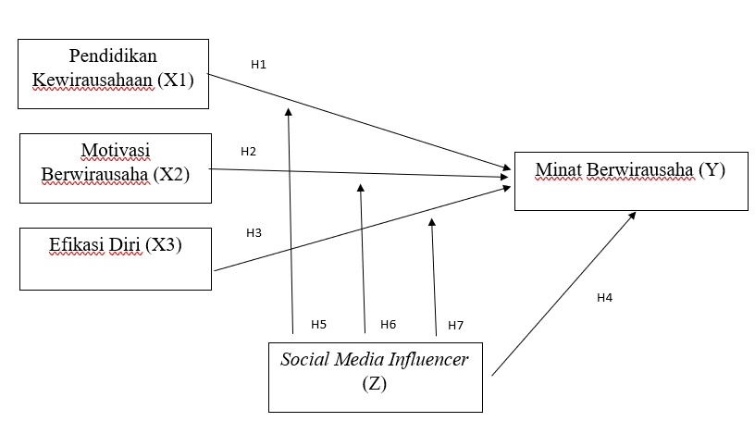
Sumber: Words, diolah peneliti 2025
Gambar II.1 Kerangka Pemikiran
Penelitian ini menguji bagaimana pengaruh pendidikan kewirausahaan, motivasi berwirausaha, efikasi diri, dan social media influencer terhadap minat berwirausaha alumni mahasiswa FEB Universitas Bangka Belitung. Pendidikan kewirausahaan, motivasi berwirausaha, dan efikasi diri sebagai variabel independen, dan minat berwirausaha sebagai variabel dependen. Selain itu, terdapat social media influencer sebagai variabel moderasi yang akan diuji apakah akan memperkuat atau memperlemah hubungan antara ketiga variabel independen terhadap variabel dependen.

2.9 Hipotesis Penelitian
Hipotesis penelitian adalah sebuah jawaban sementara terhadap masalah yang diajukan, yang disusun berdasarkan teori-teori yang relevan, bukan hanya berdasar pada faktor-faktor nyata yang diperoleh melalui pengumpulan data (Sugiyono, 2019). Hipotesis akan diterima jika data yang dikumpulkan mendukung pernyataan tersebut. Dalam penelitian ini, hipotesis dirumuskan sebagai berikut:

2.9.1 Pengaruh Pendidikan Kewirausahaan Terhadap Minat Berwirausaha
Pendidikan kewirausahaan berperan penting dalam menanamkan pemahaman dan keterampilan dasar tentang dunia usaha. Melalui mata kuliah atau pelatihan kewirausahaan, mahasiswa didorong untuk mengembangkan pola pikir kreatif, berani mengambil risiko, serta mengenali peluang bisnis yang ada di sekitar mereka (Rumengan et al., 2024). Pembelajaran ini tidak hanya memberikan bekal teori, tetapi juga membentuk mentalitas dan kesiapan untuk memulai usaha sendiri.
Penelitian yang dilakukan oleh Ekawarna et al (2022) menunjukkan bahwa pendidikan kewirausahaan memiliki pengaruh langsung yang signifikan terhadap minat berwirausaha mahasiswa. Hasil penelitian tersebut menunjukkan pengaruh langsung sebesar 0,567 dan pengaruh tidak langsung sebesar 0,895 melalui motivasi berwirausaha. Temuan ini didukung pula oleh Sindi Rodatul Uma dan Muhammad Anasrulloh (2023) yang menemukan bahwa pendidikan kewirausahaan berkontribusi sebesar 44,3% terhadap minat berwirausaha mahasiswa, bersama dengan variabel efikasi diri.
H₀ : Pendidikan kewirausahaan tidak berpengaruh terhadap minat berwirausaha alumni mahasiswa FEB Universitas Bangka Belitung.
H₁ : Pendidikan kewirausahaan berpengaruh terhadap minat berwirausaha alumni mahasiswa FEB Universitas Bangka Belitung.

2.9.2 Pengaruh Motivasi Berwirausaha Terhadap Minat Berwirausaha
Motivasi merupakan salah satu faktor kunci yang mendorong seseorang untuk mengambil keputusan berwirausaha. Dorongan ini bisa berasal dari keinginan untuk mandiri secara finansial, hasrat untuk menciptakan sesuatu yang baru, atau keinginan untuk membangun masa depan yang lebih baik. Mengacu pada pernyataan tersebut, Nurhasanah et al., (2023) menyatakan bahwa semakin tinggi motivasi yang dimiliki, maka semakin besar pula kemungkinan seseorang memiliki minat untuk menjalani aktivitas kewirausahaan.
Hal ini sejalan dengan hasil penelitian Nurhasanah et al., (2023) yang menyatakan bahwa motivasi berwirausaha memberikan pengaruh positif dan signifikan terhadap minat berwirausaha mahasiswa. Penelitian lainnya oleh Sauna Eka Tiondang (2022) juga menunjukkan bahwa motivasi memiliki pengaruh langsung sebesar 0,569 terhadap minat berwirausaha, sekaligus berperan sebagai variabel mediasi antara efikasi diri dan pendidikan kewirausahaan.
H₀ : Motivasi berwirausaha tidak berpengaruh terhadap minat berwirausaha alumni mahasiswa FEB Universitas Bangka Belitung.
H₂ : Motivasi berwirausaha berpengaruh terhadap minat berwirausaha alumni mahasiswa FEB Universitas Bangka Belitung.

2.9.3 Pengaruh Efikasi Diri Terhadap Minat Berwirausaha
Dikatakan oleh Mufidah et al. (2023) efikasi diri adalah keyakinan seseorang terhadap kemampuan yang dimilikinya untuk menyelesaikan tugas dan mencapai tujuan tertentu. Dalam konteks kewirausahaan, efikasi diri mencerminkan sejauh mana seseorang percaya bahwa dirinya mampu mengelola dan menjalankan usaha sendiri. Mahasiswa dengan efikasi diri yang tinggi cenderung lebih percaya diri untuk memulai usaha dan mampu bertahan dalam menghadapi tantangan bisnis.
Penelitian Ratna Rahayu dan Riza Yonisa Kurniawan (2021) membuktikan bahwa efikasi diri memiliki pengaruh signifikan terhadap minat berwirausaha mahasiswa. Efikasi diri juga berperan sebagai mediator dalam hubungan antara pendidikan kewirausahaan dan motivasi dengan minat berwirausaha. Temuan ini sejalan dengan penelitian Sindi Rodatul Uma (2023) yang menunjukkan bahwa efikasi diri memiliki pengaruh positif dan signifikan terhadap minat mahasiswa untuk berwirausaha.
H₀ : Efikasi diri tidak berpengaruh terhadap minat berwirausaha alumni mahasiswa FEB Universitas Bangka Belitung.
H₃: Efikasi diri berpengaruh terhadap minat berwirausaha alumni mahasiswa FEB Universitas Bangka Belitung.

2.9.4 Pengaruh Social Media Influencer Terhadap Minat Berwirausaha
Di era digital saat ini, sosial media memainkan peran yang semakin besar dalam membentuk opini dan perilaku audiens, termasuk dalam hal menumbuhkan minat untuk berwirausaha. Melalui konten-konten di media sosial, para influencer sering membagikan pengalaman pribadi dalam membangun bisnis, memberikan tips usaha, serta memotivasi pengikut mereka untuk berani mencoba hal baru (Hutasuhut et al., 2024).
Kehadiran influencer di berbagai media sosial dapat menjadi sumber inspirasi yang kuat bagi mahasiswa, terutama karena mereka menyajikan informasi secara praktis, mudah dipahami, dan relatable dengan kehidupan sehari-hari. Penelitian yang dilakukan oleh Nguyen dan Mansour (2025) dan Nurjannah et al, (2024) membuktikan bahwa penggunaan media sosial berpengaruh terhadap minat berwirausaha, dimana media sosial membangun persepsi positif audiens melalui konten yang dibuat influencer.
Oleh karena itu, social media influencer berpotensi menjadi faktor eksternal yang memperkuat pengaruh pendidikan kewirausahaan, efikasi diri, dan motivasi berwirausaha terhadap minat berwirausaha mahasiswa. Dengan demikian, social media influencer dapat berperan sebagai variabel moderasi yang relevan dalam penelitian ini.
H₀ : Social Media Influencer tidak berpengaruh terhadap minat berwirausaha alumni mahasiswa FEB Universitas Bangka Belitung.
H₄: Social Media Influencer berpengaruh terhadap minat berwirausaha alumni mahasiswa FEB Universitas Bangka Belitung.

2.9.5 Pengaruh Pendidikan Kewirausahaan Terhadap Minat Berwirausaha dengan Social Media Influencer sebagai Variabel Moderasi
Pendidikan kewirausahaan memiliki peranan penting dalam membangun minat berwirausaha dengan memberikan pengetahuan, keterampilan, serta pola pikir kewirausahaan (Rumengan et al., 2024). Di era digital saat ini, pengaruh pendidikan kewirausahaan dapat diperkuat dengan adanya dukungan dari social media influencer. Influencer yang memiliki pengalaman dan rekam jejak di bidang bisnis dapat meningkatkan keyakinan mahasiswa terhadap materi yang mereka pelajari. Sebagaimana yang dikatakan Sutrisno, et al (2023) pada penelitiannya yang menjelaskan bahwa media sosial tidak hanya menjadi alat komunikasi, tetapi juga berperan sebagai salah satu wadah pembelajaran. Media sosial memungkinkan para influencer untuk membagikan informasi, motivasi, jaringan informasi, dan role model bagi mahasiswa.
Melalui interaksi digital, mahasiswa dapat mempelajari strategi bisnis, cara promosi, dan manajemen usaha dari influencer yang juga berlatar belakang sebagai wirausaha. Oleh karena itu, Social Media Influencer dapat berfungsi sebagai variabel moderasi yang memperkuat hubungan antara pendidikan kewirausahaan dan minat berwirausaha.
H₀ : Tidak terdapat pengaruh pendidikan kewirausahaan terhadap minat berwirausaha alumni mahasiswa FEB Universitas Bangka Belitung dengan Social Media Influencer sebagai variabel moderasi.
H₅ : Terdapat pengaruh pendidikan kewirausahaan terhadap minat berwirausaha alumni mahasiswa FEB Universitas Bangka Belitung dengan Social Media Influencer sebagai variabel moderasi.

2.9.6 Pengaruh Motivasi Berwirausaha Terhadap Minat Berwirausaha dengan Social Media Influencer sebagai Variabel Moderasi
Motivasi berwirausaha merupakan dorongan dari dalam diri yang membuat seseorang ingin memulai dan menjalankan usaha. Dorongan ini bisa berasal dari keinginan untuk mandiri secara finansial, pencapaian pribadi, ataupun keinginan memberikan kontribusi kepada masyarakat (Nurhasanah et al., 2023). Di sisi lain, social media influencer memiliki peran dalam mempengaruhi motivasi seseorang melalui cerita pribadi dan konten yang menginspirasi. Ketika mahasiswa yang sudah memiliki motivasi berwirausaha mendapatkan paparan dari konten influencer yang mendukung semangat kewirausahaan, motivasi tersebut menjadi semakin kuat dan fokus (Hutasuhut et al., 2024). Selaras dengan penelitian yang dilakukan oleh Nguyen dan Mansour (2025) bahwa media sosial dapat menciptakan ekosistem sosial yang memupuk motivasi individu untuk mencoba berwirausaha melalui interaksi digital yang tercipta.
Dengan demikian, social media influencer dapat berperan sebagai variabel moderasi yang memperkuat pengaruh motivasi terhadap minat berwirausaha. Influencer membantu membangun persepsi positif dan meningkatkan rasa percaya diri mahasiswa dalam kemampuan berwirausaha.
H₀ : Tidak terdapat pengaruh motivasi berwirausaha terhadap minat berwirausaha alumni mahasiswa FEB Universitas Bangka Belitung dengan Social Media Influencer sebagai variabel moderasi.
H₆ : Terdapat pengaruh motivasi berwirausaha terhadap minat berwirausaha alumni mahasiswa FEB Universitas Bangka Belitung dengan Social Media Influencer sebagai variabel moderasi.

2.9.7 Pengaruh Efikasi Diri Terhadap Minat Berwirausaha dengan Social Media Influencer sebagai Variabel Moderasi
Efikasi diri adalah keyakinan seseorang terhadap kemampuannya untuk memulai dan menjalankan usaha (Mufidah et al., 2023). Mahasiswa yang memiliki efikasi diri tinggi cenderung lebih siap menghadapi risiko dan tantangan dalam bisnis. Namun, keyakinan ini dapat diperkuat dengan pengaruh dari social media influencer yang menampilkan sosok-sosok sukses dengan latar belakang yang mudah diidentifikasi oleh mahasiswa. Melihat keberhasilan orang-orang yang memiliki latar belakang serupa melalui media sosial dapat meningkatkan efikasi diri mahasiswa (Fatimah et al., 2021). Hal ini sejalan dengan hasil penelitian Nguyen dan Mansour (2025) yang menyatakan bahwa media sosial berpengaruh positif terhadap efikasi diri individu untuk berwirausaha, dimana media sosial sebagai wadah yang menyajikan tokoh-tokoh dan konten yang dapat membentuk kepercayaan diri individu.
Dengan demikian, social media influencer dapat berperan sebagai variabel moderasi yang memperkuat hubungan antara efikasi diri dan minat berwirausaha. Mereka memberikan contoh nyata penerapan keyakinan diri dalam tindakan yang menginspirasi mahasiswa untuk lebih percaya pada kemampuan mereka dalam berwirausaha (Hutasuhut et al., 2024).
H₀ : Tidak terdapat pengaruh efikasi diri terhadap minat berwirausaha alumni mahasiswa FEB Universitas Bangka Belitung dengan Social Media Influencer sebagai variabel moderasi.
H₇ : Terdapat pengaruh efikasi diri terhadap minat berwirausaha alumni mahasiswa FEB Universitas Bangka Belitung dengan Social Media Influencer sebagai variabel moderasi.

METODOLOGI PENELITIAN

Pendekatan Penelitian
Pada penelitian ini, metode yang digunakan oleh peneliti adalah metode kuantitatif. Metode kuantitatif sendiri merupakan metode penelitian yang berakar pada pandangan filsafat positivisme, yang meyakini bahwa realitas dapat diukur dan dijelaskan melalui data empiris yang bersifat objektif (Sugiyono, 2019). Oleh karena itu, metode ini menekankan pada pengumpulan dan pengolahan data numerik atau angka-angka yang dapat dianalisis secara statistik untuk memperoleh kesimpulan yang valid dan reliabel.

Tempat dan Waktu Penelitian
Penelitian ini dilaksanakan di Universitas Bangka Belitung, Kampus Terpadu Balunijuk Kecamatan Merawang, Fakultas Ekonomi dan Bisnis. Kegiatan penelitian ini dilakukan pada bulan Maret 2025 hingga selesai.

Jenis Data

Data Primer
Data primer merupakan jenis data yang dikumpulkan secara langsung oleh peneliti dari sumber pertama, tanpa melalui perantara (Sugiyono, 2019). Penelitian ini memperoleh data primer melalui penyebaran kuesioner kepada alumni mahasiswa yang berasal dari Fakultas Ekonomi dan Bisnis di Universitas Bangka Belitung.

Data Sekunder
Sementara itu, data sekunder merupakan informasi yang dikumpulkan tidak secara langsung dari sumber pertama, melainkan dari pihak lain atau dokumen tertulis (Sugiyono, 2019). Dalam penelitian ini, data sekunder diambil dari berbagai referensi seperti jurnal ilmiah, artikel, serta situs web yang tersedia di internet. Penelitian ini juga menggunakan data dari Biro Akademik, Kemahasiswaan, dan Kerjasama Universitas Bangka Belitung berupa data Tracer Study Alumni dari tahun 2020 hingga 2022.

Populasi dan Sampel

Populasi
Populasi dapat didefinisikan sebagai keseluruhan elemen dalam sebuah penelitian, yang mencakup objek dan subjek dengan karakteristik tertentu. Pengertian populasi yang lebih mendalam menunjukkan bahwa populasi bukan sekadar jumlah subjek yang diteliti, tetapi juga mencakup seluruh karakteristik atau sifat yang dimiliki oleh subjek tersebut (Amin, et al, 2023). Populasi dari penelitian ini merupakan seluruh alumni mahasiswa Fakultas Ekonomi dan Bisnis Universitas Bangka Belitung dalam 3 tahun terakhir, sejumlah 617 orang.
Tabel III.1 Data Alumni Mahasiswa FEB 2023-2025
No | Tahun Lulus | Jumlah Alumni
1 | 2023 | 227
2 | 2024 | 291
3 | 2025 | 99
 | Total | 617
Sumber: BAKK Universitas Bangka Belitung

Sampel
Sampel adalah bagian dari jumlah dan karakteristik yang dimiliki oleh populasi (Sugiyono, 2019). Penelitian ini menggunakan teknik probability sampling yaitu teknik cluster sampling, dimana peneliti membagi populasi ke dalam beberapa kelompok (cluster) untuk penelitian. Untuk mengukur dan menetapkan sampel yaitu menggunakan rumus Ferdinand, dimana keseluruhan sampel minimum 5 kali banyaknya variabel indikator (Ferdinand, 2014). Pada penelitian ini, banyaknya jumlah indikator adalah 42. Sehingga, sampel yang diperoleh 42 x 5 = 210 sampel. Selanjutnya dibagi dengan jumlah alumni mahasiswa FEB Universitas Bangka Belitung dalam 3 tahun terakhir.
Penentuan pembagian sampel setiap tahun kelulusan pada penelitian ini menggunakan teknik proportional random sampling. Menurut Sugiyono (2019), proportional random sampling ialah pengambilan sampel dilaksanakan jika populasi mengantongi elemen yang tidak seragam dan terstruktur secara seimbang.

Rumus :
$$S=\frac{N_{i}}{n}×N$$
Keterangan :
S : Ukuran anggota sampel per tahun kelulusan
Ni : Ukuran total populasi per tahun kelulusan
n : Ukuran total populasi seluruhnya
N : Ukuran total sampel seluruhnya
Hasil yang diperoleh dari masing-masing proportional random sampling adalah sebagai berikut :
Tabel III.2 Perhitungan Proportional Random Sampling
No | Tahun Lulus | Distribusi Sampel | Jumlah Sampel
1 | 2023 | 227 / 617 x 210 | 77
2 | 2024 | 291 / 617 x 210 | 99
3 | 2025 | 99 / 617 x 210 | 34
 | Total |  | 210
Sumber: BAKK Universitas Bangka Belitung, diolah penulis

Definisi Operasional dan Pengukuran Variabel

Definisi Operasional
Berikut adalah definisi operasional variabel terkait Pendidikan Kewirausahaan, Motivasi Berwirausaha, Efikasi Diri, dan Minat Berwirausaha dengan Social Media Influencer sebagai variabel moderasi:
- Variabel Independent: Variabel independent atau variabel bebas adalah variabel yang mempengaruhi atau menjadi sebab perubahan terhadap variabel lain. Variabel terkait penelitian ini adalah Pendidikan Kewirausahaan (X1), Motivasi Berwirausaha (X2), dan Efikasi Diri (X3).
- Variabel Dependent: Variabel dependent atau variabel terikat adalah variabel yang dipengaruhi atau menjadi akibat dari variabel bebas. Variabel terkait penelitian ini adalah Minat Berwirausaha (Y).
- Variabel Moderasi: Variabel moderasi adalah variabel yang mempengaruhi kekuatan atau arah hubungan antara variabel independent dan dependent. Variabel terkait penelitian ini adalah Social Media Influencer (Z).
Tabel III.3 Uraian Operasional
Variabel | Aspek/Dimensi | Indikator | Item | Skala
Pendidikan Kewirausahaan  X1  (Modifikasi Herlina, dkk. 2024) | - Keinginan Berwirausaha | - Niat memulai usaha | 1 | Likert
 |  | - Keberanian mengambil risiko | 2
 | - Wawasan | - Kemampuan menganalisa risiko | 3
 |  | - Kemampuan memahami pasar | 4
 | - Tumbuhkan Kesadaran | - Sadar dampak wirausaha | 5
 |  | - Keputusan jenjang karir | 6
 | - Kurikulum | - Materi aplikatif | 7
 |  | - Metode pembelajaran | 8
 | - Fasilitas Belajar Mengajar | - Fasilitas praktik | 9
 |  | - Akses pembimbing dan informasi | 10
Motivasi Berwirausaha  X2  (Modifikasi Nurhasanah, dkk. 2023) | - Dorongan | - Keinginan mandiri | 11 | Likert
 |  | - Keinginan sukses berwirausaha | 12
 | - Penggerak | - Peluang bisnis | 13
 |  | - Tuntutan Ekonomi | 14
 | - Stimulus | - Motivasi Eksternal | 15
 |  | - Dukungan lingkungan sekitar | 16
 | - Semangat Berwirausaha | - Antusiasme berwirausaha | 17
 |  | - Kegigihan | 18
 | - Gairah | - Kepuasan internal | 19
 |  | - Komitmen | 20
Tabel III.3 Lanjutan
Variabel | Aspek/Dimensi | Indikator | Item | Skala
Efikasi Diri  X3  (Modifikasi  Mufidah et al., 2023) | - Pengalaman keberhasilan | - Pengalaman | 21 | Likert
 |  | - Optimisme | 22
 | - Pengalaman Orang lain | - Role model | 23
 |  | - Pembelajaran dari pengalaman orang lain | 24
 | - Persuasi Sosial | - Dukungan verbal lingkungan sekitar | 25
 |  | - Pengaruh figur penting | 26
 | - Kondisi Fisiologis dan Emosional | - Kemampuan pengelolaan emosi | 27
 |  | - Pengaruh kondisi fisik | 28
Minat Berwirausaha  Y  (Modifikasi Tiondang 2022) | - Perasaan Senang | - Emosi positif | 29 | Likert
 |  | - Kemampuan berinovasi | 30
 | - Ketertarikan | - Rasa ingin tahu | 31
 |  | - Dorongan intrinsik | 32
 | - Perhatian | - Kesungguhan memahami proses berwirausaha | 33
 |  | - Konsistensi | 34
 | - Keterlibatan | - Keaktifan dalam kegiatan wirausaha | 35
 |  | - Ketertarikan berpartisipasi | 36
Social Media Influencer  Z  (Modifikasi Kholidah, dkk. 2024) | - Good Credibility | - Kredibilitas konten | 37 | Likert
 |  | - Reputasi positif influencer | 38
 | - High Activity | - Aktif mengunggah konten | 39
 |  | - Responsivitas influencer | 40
 | - Large Following | - Jumlah pengikut | 41
 |  | - Pengaruh popularitas | 42
Sumber: Penelitian terdahulu modifikasi peneliti, 2025

Pengukuran Variabel
Penelitian ini menggunakan instrumen berupa angket yang disusun dengan menggunakan skala Likert. Skala ini dipilih karena mampu menangkap penilaian subjektif esponden terhadap suatu pernyataan, khususnya yang berkaitan dengan minat. Penilaian tersebut mencakup sikap, keyakinan, dan norma yang memengaruhi tingkat minat responden terhadap suatu hal. Skala Likert digunakan untuk mengetahui sejauh mana tingkat persetujuan atau ketidaksetujuan responden terhadap pernyataan-pernyataan dalam kuesioner. Pendekatan ini bersifat kuantitatif, karena menghasilkan data dalam bentuk angka yang dapat diolah lebih lanjut secara statistik untuk mendukung analisis dan pengambilan kesimpulan.
Setiap alternatif jawaban dalam kuesioner diberi skor berdasarkan tingkat persetujuan responden terhadap pernyataan yang diajukan. Penilaian skor dilakukan dengan rincian dalam tabel berikut:
Tabel III.4 Skala Pengukuran Variabel
No | Jawaban | Skor
1  2  3  4  5 | Sangat Tidak Setuju (STS)  Tidak Setuju (TS)  Netral (N)  Setuju (S)  Sangat Setuju (SS) | 1  2  3  4  5
Sumber: Sugiyono, 2019

Teknik Pengumpulan Data
Teknik pengambilan data yang akan digunakan mencakup beberapa metode sebagai berikut:
- Kuesioner
Kuesioner adalah metode pengumpulan data yang dilakukan dengan memberikan serangkaian pertanyaan atau pernyataan tertulis kepada responden untuk dijawab (Sugiyono, 2019). Dalam penelitian ini, peneliti berencana untuk menyebarkan kuesioner kepada alumni mahasiswa Fakultas Ekonomi dan Bisnis di Universitas Bangka Belitung. Untuk mendistribusikan kuesioner tersebut, peneliti akan memanfaatkan media yang sesuai, yang kemudian akan disampaikan kepada responden yang memenuhi kriteria penelitian.
- Literatur
Teknik literatur melibatkan pengumpulan data melalui buku, referensi, dan sumber-sumber lain yang berkaitan dengan topik yang sedang diteliti. Tujuan dari teknik ini adalah untuk memperoleh teori-teori yang relevan yang dapat digunakan sebagai dasar dalam menganalisis data yang ada.

Teknik Analisis Data
Pada penelitian ini, metode analisis data yang digunakan mencakup pendekatan deskriptif dan kuantitatif. Untuk mendukung keakuratan dan kemudahan dalam proses analisis data, peneliti menggunakan pendekatan Structural Equation Modeling - Partial Least Squares (SEM-PLS). SEM-PLS dipilih karena mampu menganalisis hubungan kausal yang kompleks antar variabel laten dan indikator, meskipun dengan ukuran sampel yang relatif kecil dan data yang tidak berdistribusi normal. Dengan penggunaan SmartPLS, diharapkan hasil analisis menjadi lebih valid, reliabel, dan dapat dipertanggungjawabkan secara ilmiah.
Penggunaan metode Partial Least Squares (PLS) memiliki sejumlah keunggulan, di antaranya adalah tidak mengharuskan data memiliki distribusi normal. Selain itu, metode ini tetap tangguh (robust) dalam menghadapi data yang tidak berdistribusi normal maupun data yang memiliki nilai hilang (missing value). Metode PLS juga dapat digunakan baik untuk mengkonfirmasi teori maupun untuk menggambarkan hubungan antar variabel, apakah hubungan tersebut signifikan atau tidak (Ghozali, 2023). Dengan mempertimbangkan keunggulan-keunggulan tersebut serta jumlah sampel yang digunakan dalam penelitian ini, maka dipilihlah metode PLS sebagai alat analisis. Adapun teknik-teknik analisis data yang digunakan dalam penelitian ini dijelaskan sebagai berikut:

Analisis Statistik Deskriptif
Analisis statistik deskriptif merupakan salah satu metode analisis statistik yang digunakan untuk mengelola dan menginterpretasikan data yang telah dikumpulkan. Tujuannya adalah untuk memberikan gambaran secara sistematis, faktual, dan akurat mengenai karakteristik data tanpa bermaksud untuk membuat generalisasi yang lebih luas dari sampel ke populasi (Sugiyono, 2019).
Pada pelaksanaan penelitian ini, peneliti memanfaatkan metode analisis statistik deskriptif guna mengelompokkan jawaban responden terhadap variabel bebas maupun variabel terikat yang telah ditentukan. Untuk mengetahui pada kategori mana jawaban responden berada, digunakan rumus untuk menghitung interval klasifikasi berdasarkan skala Likert. Dalam hal ini, rentang nilai skala ditentukan berdasarkan skor minimum dan maksimum, yaitu 1 hingga 5. Lebar skala dihitung menggunakan rumus:
Lebar Skala = (Skor maksimum – Skor minimum) / Skor maksimum
= (5-1)/5
= 0,8
Tabel III.5 Kategori Skala
No | Skala | Keterangan
1 | 1,00-1,80 | Sangat Tidak Setuju
2 | 1,81-2,60 | Tidak Setuju
3 | 2,61-3,40 | Netral
4 | 3,41-4,20 | Setuju
5 | 4,21-5,00 | Sangat Setuju
Sumber: Sugiyono 2019

Pemilihan skala ini di dasarkan pada kebutuhan penelitian, skala Likert dengan lima skala memberikan pilihan yang lebih variatif dan tidak mengharuskan narasumber untuk memilih jawaban antara ya atau tidak sebagaimana skala Likert dengan empat skala, sehingga diharapkan dapat memberikan informasi yang lebih akurat dan sesuai pada kondisi narasumber. Sedangkan skala Likert dengan tujuh dan sembilan skala menawarkan terlalu banyak pilihan sehingga berakibat pada biasnya informasi dan narasumber menjadi sulit menentukan.

Evaluasi Model Pengukuran (Outer Model)
Model pengukuran atau outer model bertujuan untuk menguji sejauh mana indikator-indikator mampu merepresentasikan variabel laten yang diukur. Berdasarkan pendapat Ghozali (2023), validitas digunakan untuk menilai apakah instrumen (kuesioner) mampu mengukur apa yang seharusnya diukur. Sebuah instrumen dianggap valid apabila pertanyaan di dalamnya sesuai dengan konsep yang ingin diukur. Selain validitas, reliabilitas juga penting untuk memastikan bahwa hasil pengukuran konsisten jika dilakukan secara berulang. Evaluasi validitas dalam model ini mencakup uji convergent validity, analisis nilai AVE, serta uji cross loading. Sedangkan pengujian reliabilitas dilakukan dengan melihat nilai composite reliability.
Model persamaan dasar dari model pengukuran atau outer model dapat ditulis dengan rumus:
Untuk konstruk laten eksogen (X), untuk konstruk laten endogen (Y):
X= λx ξ + δ Y= λy η + ϵ
Keterangan :
λ (Lambda) : Bobot faktor antara variabel laten dengan indikatornya
ξ (Ksi) : Variabel laten eksogen
ϵ (Epsilon) : Pengukuran error indikator endogen
η (Eta) : Variabel laten endogen
δ (Delta) : Pengukuran error indikator eksogen

Uji Validitas: Convergent Validity
Uji convergent validity mengukur sejauh mana indikator dalam satu variabel berkorelasi tinggi satu sama lain dan sesuai dengan teori yang mendasarinya. Nilai outer loading yang ideal untuk penelitian konfirmatori adalah lebih dari 0,7. Namun, untuk studi eksploratori, nilai antara 0,6 hingga 0,7 masih dapat diterima, dan bahkan nilai 0,5–0,6 dapat dianggap memadai untuk tahap awal pengembangan instrumen. Sementara itu, nilai AVE (Average Variance Extracted) yang digunakan sebagai syarat validitas konvergen harus lebih dari 0,5 (Ghozali, 2023).

Uji Validitas: Discriminant Validity
Validitas diskriminan dinilai dari perbandingan nilai cross loading antar indikator, di mana indikator suatu konstruk seharusnya memiliki nilai loading yang lebih tinggi terhadap variabelnya sendiri dibanding terhadap konstruk lain. Ghozali (2023) menyatakan nilai yang ideal untuk cross loading adalah di atas 0,7. Alternatif lain untuk menguji validitas diskriminan adalah dengan membandingkan akar kuadrat AVE suatu konstruk terhadap korelasinya dengan konstruk lain. Nilai AVE yang baik seharusnya berada di angka 0,5 atau lebih.

Uji Reliabilitas: Composite Reliability
Composite reliability digunakan untuk menilai konsistensi internal dari indikator dalam mengukur variabel laten. Nilai composite reliability antara 0,6 hingga 0,7 dianggap menunjukkan reliabilitas yang memadai (Ghozali, 2023).

Evaluasi Model Struktural (Inner Model)
Model struktural atau inner model menggambarkan hubungan antar variabel laten yang didasarkan pada teori yang digunakan dalam penelitian (Ghozali, 2023). Evaluasi model ini mencakup pengujian hubungan antar konstruk, signifikansi pengaruh, serta nilai R-Square (R²) dari variabel dependen. Penilaian dilakukan melalui pengujian parameter jalur dan tingkat signifikansinya.

Evaluasi Path Coefficient (R² Value)
Evaluasi path coefficient digunakan untuk mengetahui kekuatan pengaruh variabel independen terhadap variabel dependen. Nilai R-Square menunjukkan seberapa besar variabel endogen dapat dijelaskan oleh variabel eksogen. Menurut Ghozali (2023), nilai R² value dengan klasifikasi 0.75 menunjukkan model yang kuat, 0,50 menunjukkan model yang moderat, dan 0,25 menunjukkan model yang lemah.

Effect Size (f²)
Effect Size (f²) digunakan untuk melihat kebaikan model dan kontribusi masing-masing variabel eksogen terhadap variabel endogen. Menurut Ghozali (2023), jika f² bernilai 0,02, 0,15, 0,35 berturut-turut menggambarkan pengaruh kecil, sedang dan besar terhadap variabel laten.

Predictive Relevance (Q² Value)
Value digunakan untuk melihat predictive relevance dalam model konstruktif. Nilai Q² value digunakan untuk estimasi dari parameter konstruk atau digunakan untuk mengukur seberapa baik observasi dihasilkan oleh model. Value dikatakan semakin sesuai dengan data apabila nilainya semakin tinggi. Dikatakan oleh Ghozali (2023) nilai ini diperoleh dari hasil blind folding yang menunjukan jika Q² value > 0 menunjukan bahwa model memiliki ukuran predictive relevance yang baik dan jika Q² value < 0 menunjukan bahwa model memiliki ukuran predictive relevance yang kurang.

Uji Hipotesis
Pengujian hipotesis dalam PLS dilakukan dalam dua tahap: pertama, mengukur langsung pengaruh variabel independen terhadap variabel dependen; kedua, menguji pengaruh dengan mempertimbangkan peran variabel moderator. Nilai T- statistic dan p-value dari output PLS digunakan untuk menentukan signifikansi (Ghozali, 2023). Adapun kriteria yang digunakan adalah:
- T-statistik > 1,96 dan p-value < 0,05 → hubungan signifikan
- T-statistik < 1,96 dan p-value > 0,05 → hubungan tidak signifikan

BAB IV
HASIL DAN PEMBAHASAN

4.1 Gambaran Umum Lokasi Penelitian

4.1.1 Universitas Bangka Belitung
Universitas Bangka Belitung (UBB) didirikan pada tahun 2006. Dasar pendirian UBB mengacu pada Keputusan Menteri Pendidikan Nasional Republik Indonesia Nomor: 52/O/2006, tertanggal 12 April 2006. UBB sendiri adalah hasil penggabungan dari Politeknik Manufaktur Timah (Polman Timah), Sekolah Tinggi Ilmu Pertanian (STIPER Bangka), dan Sekolah Tinggi Teknik Pahlawan 12 (STTP 12). Kemudian, UBB diresmikan menjadi Perguruan Tinggi Negeri pada 21 November 2010, sesuai dengan Peraturan Presiden nomor 65 Tahun 2010.
Visi Universitas Bangka Belitung
“Terwujudnya UBB yang dikenal dan diakui di tingkat internasional sebagai universitas riset yang menghasilkan sumberdaya dan karya-karya unggul di bidang pembangunan yang berkelanjutan didasari keunggulan moral, mental, dan intelektual untuk membangun peradaban bangsa.”
Misi Universitas Bangka Belitung
- Menyelenggarakan pendidikan tinggi yang unggul dan berbasis riset dalam pembangunan yang berkelanjutan dengan menintegrasikan keunggulan moral, mental dan intelektual bagi pembangunan sumber daya manusia.
- Meningkatkan kapasitas dan kualitas riset dan mengembangkan sistem manajemen penelitian dalam mendukung pembangunan yang berkelanjutan sesuai kebutuhan masyarakat pada masa sekarangn dan masa yang akan datang.
- Meningkatkan kerja sama dengan pemangku kepentingan di tingkat lokal, nasional dan internasional untuk mengembangkan, meningkatkan promosi program, hasil, dan menerapkan ilmu pengetahuan dan teknologi dalam pembangunan yang berkelanjutan di masyarakat.
- Memperkuat tata kelola, akuntabilitas dan pencitraan publik dengan mengembangkan kepranataan menajemen sumberdaya, menciptakan dan memelihara iklim yang mendukung prestasi riset.

4.1.2 Fakultas Ekonomi dan Bisnis
Fakultas Ekonomi dan Bisnis Universitas Bangka Belitung (UBB) menjadi salah satu fakultas yang ada sejak didirikannya UBB, secara resmi berdiri pada tanggal 12 April 2006 dengan 2 (dua) Jurusan meliputi, S1 Akuntansi dan S1 Manajemen. Pada tahun 2016 Fakultas Ekonomi menambah 1 (satu) program studi yaitu Ekonomi. Seiring berjalannya waktu, Fakultas Ekonomi dan Bisnis pada tahun 2022 menambah program studi baru yaitu S1 Bisnis Digital dan S2 Magister Manajemen. Fakultas Ekonomi kemudian berubah nama menjadi Fakultas Ekonomi dan Bisnis di tahun 2024. Mengacu pada Statuta Universitas, maka Tahun 2024 telah di bentuk 2 (dua) jurusan yaitu Jurusan Ekonomi & Akuntansi yang menaungi Program Studi S1 Ekonomi dan Program Studi S1 Akuntansi, serta Jurusan Manajemen dan Bisnis yang menaungi Program Studi S1 Manajemen, S1 Bisnis Digital dan S2 Magister Manajemen.
Visi Fakultas Ekonomi dan Bisnis
“Menjadi Fakultas Ekonomi dan Bisnis yang unggul pada tingkat Global berbasis riset sumber daya berbasis kepulauan dalam mendukung pembangunan berkelanjutan didasari keunggulan moral, mental, dan intelektual pada tahun 2035.”
Misi Fakultas Ekonomi dan Bisnis
- Menyelenggarakan dan mengembangkan kapasitas Tri Dharma yang berkualitas unggul di bidang ekonomi dan bisnis berstandar nasional dan internasional.
- Meningkatkan kualitas tata kelola fakultas dengan prinsip transparansi, akuntabilitas, efektif, efisien, dan partisipatif.

4.2 Deskriptif Hasil Responden
Penyebaran kuesioner dilakukan di Fakultas Ekonomi dan Bisnis (FEB), Universitas Bangka Belitung (UBB). Penyebaran kuesioner melalui google form secara online dengan bantuan dari sosial media yaitu, Instagram dan Whatsapp untuk menjangkau responden lebih luas dengan jumlah yang banyak. Dari penyebaran kuesioner didapatkan sejumlah 223 responden, namun hanya diambil sebanyak 210 responden sesuai dengan jumlah perhitungan sampel.

4.2.1 Hasil Deskriptif Karakteristik Responden
- Karakteristik Responden Berdasarkan Jenis Kelamin
Hasil penyebaran kuesioner, didapatkan karakteristik responden berdasarkan jenis kelamin, sebagai berikut :

Gambar IV.1 Karakteristik Responden Berdasarkan Jenis Kelamin
Sumber : Data Primer Kuesioner Diolah Peneliti,2025
Mengacu pada informasi yang tertera pada gambar IV.1 dapat disimpulkan berdasarkan total responden yang mengisi kuesioner, sebanyak 51 orang atau 24% berjenis kelamin laki-laki dan 159 orang atau 76% responden berjenis kelamin perempuan. Hal ini memberikan gambaran bahwa mayoritas responden dalam penelitian ini berjenis kelamin perempuan.
- Karakteristik Responden Berdasarkan Jurusan
Hasil penyebaran kuesioner, didapatkan karakteristik responden berdasarkan jurusan, sebagai berikut :

Gambar IV.2 Karakteristik Responden Berdasarkaan Jurusan
Sumber : Data Primer Kuesioner Diolah Peneliti,2025

Informasi pada gambar IV.2 menunjukkan bahwa responden yang mengisi kuesioner di dominasi oleh jurusan Akuntansi sebesar 42% atau sebanyak 88 orang dengan selisih 3 orang lebih banyak dari jurusan Manajemen yaitu 40% atau sebanyak 85 orang, dan 18% atau sejumlah 37 orang dari jurusan Ekonomi.
- Karakteristik Responden Berdasarkan Tahun Lulus
Hasil penyebaran kuesioner, didapatkan karakteristik responden berdasarkan tahun lulus, sebagai berikut :

Gambar IV.3 Responden Berdasarkan Tahun Lulus
Sumber : Data Primer Kuesioner Diolah Peneliti,2025
Jumlah responden berdasarkan tahun lulus di dominasi oleh angkatan tahun 2024 sebesar 47% atau 99 orang, kemudian diikuti oleh angkatan tahun 2023 sejumlah 37% atau 77 orang, dan paling sedikit berasal dari angkatan yang lulus tahun 2025 yaitu 16% atau 34 orang.
- Karakteristik Responden Berdasarkan Kegiatan Saat Ini
Hasil penyebaran kuesioner, didapatkan karakteristik responden berdasarkan kegiatan saat ini, sebagai berikut :

Gambar IV.4 Responden Berdasarkan Kegiatan Saat Ini
Sumber : Data Primer Kuesioner Diolah Peneliti,2025

Mayoritas kegiataan responden saat ini adalah bekerja, baik secara full time maupun part time dengan persentase sebesar 76 % atau setara dengan 159 orang. Kemudian, responden yang berwirausaha sebanyak 8% atau 17 orang, responden yang melanjutkan pendidikan dan sedang mencari kerja memiliki jumlah persentase yang sama yaitu 6% atau 13 orang. Persentase paling sedikit ditunjukkan oleh responden yang belum memungkinkan untuk bekerja, sebanyak 8 orang atau 4%.
- Karakteristik Responden Berdasarkan Pengguna Sosial Media
Hasil penyebaran kuesioner, didapatkan karakteristik responden berdasarkan pengguna sosial media, sebagai berikut :

Gambar IV.5 Responden Berdasarkan Pengguna Sosial Media
Sumber : Data Primer Kuesioner Diolah Peneliti,2025

Sosial media yang paling banyak digunakan oleh responden yang mengisi kuesioner yaitu Instagram sebanyak 103 orang atau 48%, kemudian di posisi kedua ada Tiktok dengan jumlah pengguna 65 orang atau 31%, Youtube dengan persentase 20% atau 39 orang, dan sosial media lainnya sejumlah 1% atau 3 orang.

4.2.2 Hasil Deskriptif Variabel
a. Variabel Pendidikan Kewirausahaan (X1)
Variabel pendidikan kewirausahaan dalam penelitian ini memiliki lima dimensi yaitu keinginan, wawasan, kesadaran, kurikulum, dan fasilitas. Terdapat sepuluh indikator sehingga variabel pendidikan kewirausahaan memiliki sepuluh butir pertanyaan yang diuraikan dalam tabel berikut.
Tabel IV.1 Indikator Niat Berwirausaha
 |  | X1.1
Item | Kategori | Frekuensi | Skor | Persentase (%) | Mean
Saya berniat memulai usaha | STS | 51 | 51 | 24,3
 | TS | 43 | 86 | 20,5
 | N | 26 | 78 | 12,4 | 2,92
 | S | 50 | 200 | 23,8
 | SS | 40 | 200 | 19
Total |  | 210 | 615 | 100
Sumber: Data Primer Kuesioner Diolah Peneliti, 2025
Hasil penyebaran kuesioner menunjukkan bahwa jawaban yang diberikan oleh responden lebih banyak pada kategori Sangat Tidak Setuju (STS) dengan jumlah persentase 24,3%, selisih satu orang pada kategori Setuju (S). Rata-rata indikator sebesar 2,92 menjelaskan bahwa responden cukup berniat untuk memulai usaha. Hal ini menggambarkan mayoritas dari responden belum sepenuhnya memiliki niat berwirausaha yang kuat, namun memiliki kecenderungan yang positif.
Tabel IV.2 Indikator Keberanian Mengambil Risiko
 |  | X1.2
Item | Kategori | Frekuensi | Skor | Persentase (%) | Mean
Saya berani mengambil risiko yang wajar untuk memulai usaha | STS | 43 | 43 | 20,5
 | TS | 54 | 108 | 25,7
 | N | 28 | 84 | 13,3 | 2,95
 | S | 39 | 156 | 18,6
 | SS | 46 | 230 | 21,9
Total |  | 210 | 621 | 100
Sumber: Data Primer Kuesioner Diolah Peneliti, 2025
Tabel IV.2 menampilkan distribusi data hasil penyebaran kuesioner responden pada indikator X1.2 keberanian mengambil risiko. Berdasarkan tabel di atas, diketahui bahwa kategori jawaban yang paling banyak dipilih responden adalah Tidak Setuju (TS) dengan persentase mencapai 25,7% dan diikuti kategori Sangat Tidak Setuju (STS) sebanyak 20,5%. Nilai rata-rata indikator 2,95 yang berarti responden memiliki cukup keberanian untuk mengambil risiko dalam memulai usaha. Secara umum, temuan ini menggambarkan sikap hati-hati dan tidak yakin untuk mengambil risiko memulai usaha pada sebagian besar responden.
Tabel IV.3 Indikator Kemampuan Memahami Pasar
 |  | X1.3
Item | Kategori | Frekuensi | Skor | Persentase (%) | Mean
Saya memahami kebutuhan dan perilaku konsumen di pasar | STS | 47 | 47 | 22,4
 | TS | 39 | 78 | 18,6
 | N | 22 | 66 | 10,5 | 3,11
 | S | 46 | 184 | 21,9
 | SS | 56 | 280 | 26,7
Total |  | 210 | 655 | 100
Sumber: Data Primer Kuesioner Diolah Peneliti, 2025
Informasi yang ditunjukkan pada tabel IV.3 dengan nilai rata-rata indikator 3,11 memberi gambaran bahwa responden cukup paham mengenai kebutuhan dan perilaku konsumen dalam kegiatan wirausaha. Hal ini dapat dilihat dari distribusi jawaban responden, dimana kategori Sangat Setuju (SS) mencapai 26,7% dan Setuju (S) 21,9%. Meskipun begitu, masih terdapat responden yang belum sepenuhnya mampu membaca dinamika pasar secara optimal dilihat dari jumlah jawaban responden pada kategori Sangat Tidak Setuju (STS) 22,4% dan Tidak Setuju (TS) 18,6%.
Tabel IV.4 Indikator Kemampuan Menganalisa Risiko
 |  | X1.4
Item | Kategori | Frekuensi | Skor | Persentase (%) | Mean
Saya mampu mengidentifikasi risiko yang muncul dalam berwirausaha | STS | 45 | 45 | 21,4
 | TS | 54 | 108 | 25,7
 | N | 13 | 39 | 6,2 | 3,00
 | S | 50 | 200 | 23,8
 | SS | 48 | 240 | 22,9
Total |  | 210 | 632 | 100
Sumber: Data Primer Kuesioner Diolah Peneliti, 2025

Hasil penyebaran kuesioner terhadap indikator kemampuan menganalisa risiko mendapat nilai rata-rata 3,00 menjelaskan bahwa responden cukup mampu dalam mengidentifikasi risiko dalam berwirausaha. Temuan ini menunjukkan adanya kepercayaan diri responden terhadap kemampuan mereka dalam mengenali potensi risiko pada kegiatan wirausaha.
Tabel IV.5 Indikator Kesadaran Dampak Berwirausaha
 |  | X1.5
Item | Kategori | Frekuensi | Skor | Persentase (%) | Mean
Saya menyadari pentingnya peran wirausaha dalam kegiatan ekonomi | STS | 43 | 43 | 20,5
 | TS | 51 | 102 | 24,3
 | N | 21 | 63 | 10 | 3,01
 | S | 50 | 200 | 23,8
 | SS | 45 | 225 | 21,4
Total |  | 210 | 633 | 100
Sumber: Data Primer Kuesioner Diolah Peneliti, 2025
Dari tabel IV.5 yang disajikan indikator ini berada pada rata-rata 3,01 menggambarkan responden yang cukup menyadari peran penting wirausaha dalam perekonomian. Hal ini menunjukkan bahwa sebagian besar responden cukup menyadari pentingnya peran wirausaha dalam kegiatan ekonomi, walaupun tingkat kesadaran belum optimal. Bagian lain dari responden belum sepenuhnya merasakan atau memahami dampak langsung dari adanya kegiatan wirausaha pada kehidupan perekonomian mereka.
Tabel IV.6 Indikator Keputusan Jenjang Karir
 |  | X1.6
Item | Kategori | Frekuensi | Skor | Persentase (%) | Mean
Saya tertarik menjadikan wirausaha sebagai jenjang karir | STS | 43 | 43 | 20,5
 | TS | 47 | 94 | 22,4
 | N | 22 | 66 | 10,5 | 3,07
 | S | 48 | 192 | 22,9
 | SS | 50 | 250 | 23,8
Total |  | 210 | 645 | 100
Sumber: Data Primer Kuesioner Diolah Peneliti, 2025
Hasil dari kuesioner yang disebarkan, pada tabel IV.6 indikator jenjang karir mendapatkan skor 645 dari 210 responden, dengan rata-rata 3,07 yang menjelaskan responden cukup tertarik berkarir sebagai wirausaha. Secara umum, nilai ini menggambarkan minat berwirausaha alumni yang sudah mulai tumbuh, namun masih butuh dorongan lebih lanjut. Diperlukan upaya untuk mendorong motivasi serta keyakinan responden bahwa wirausaha menjadi pilihan karir yang memiliki potensi dan berkontribusi besar dalam kesejahteraan ekonomi.
Tabel IV.7 Indikator Materi Aplikatif
 |  | X1.7
Item | Kategori | Frekuensi | Skor | Persentase (%) | Mean
Materi kewirausahaan yang didapatkan selama berkuliah mudah diterapkan di lapangan | STS | 37 | 37 | 17,6
 | TS | 52 | 104 | 24,8
 | N | 20 | 60 | 9,5 | 3,12
 | S | 50 | 200 | 23,8
 | SS | 51 | 255 | 24,3
Total |  | 210 | 656 | 100
Sumber: Data Primer Kuesioner Diolah Peneliti, 2025
Pada indikator materi aplikatif responden cenderung setuju jika materi yang didapatkan selama berkuliah mudah untuk diterapkan ketika di lapangan. Hal tersebut ditunjukkan oleh persentase kategori Setuju (S) 23,8% dan Sangat Setuju (SS) sebanyak 24,3%, totalnya lebih banyak dari persentase Tidak Setuju (TS) dan Sangat Tidak Setuju (STS). Nilai rata-rata 3,12 menggambarkan responden yang cukup mudah untuk menerapkan teori-teori kewirausahaan yang didapatkan selama berkuliah ketika berada di lapangan.
Tabel IV.8 Indikator Metode Pembelajaran
 |  | X1.8
Item | Kategori | Frekuensi | Skor | Persentase (%) | Mean
Metode pembelajaran kewirausahaan di perguruan tinggi memotivasi saya untuk berwirausaha | STS | 54 | 54 | 25,7
 | TS | 46 | 92 | 21,9
 | N | 20 | 60 | 9,5 | 2,88
 | S | 50 | 200 | 23,8
 | SS | 40 | 200 | 19
Total |  | 210 | 606 | 100
Sumber: Data Primer Kuesioner Diolah Peneliti, 2025
Hasil dari indikator metode pembelajaran di tabel IV.8 memberikan gambaran bahwa responden lebih banyak memberikan jawaban pada kategori Tidak Setuju (TS) 25,7% dan Sangat Tidak Setuju (STS) 21,9%. Dengan rata-rata indikator 2,88 yang artinya metode pembelajaran yang diterapkan cukup menumbuhkan motivasi berwirausaha pada diri alumni mahasiswa, akan tetapi motivasi tersebut masih belum cukup kuat untuk membuat mereka mengambil tindakan berwirausaha.
Tabel IV.9 Indikator Fasilitas
 |  | X1.9
Item | Kategori | Frekuensi | Skor | Persentase (%) | Mean
Kampus menyediakan fasilitas yang memadai untuk melaksanakan praktik kewirausahaan | STS | 54 | 54 | 25,7
 | TS | 39 | 78 | 18,6
 | N | 20 | 60 | 9,5 | 2,96
 | S | 55 | 220 | 26,2
 | SS | 42 | 210 | 20
Total |  | 210 | 622 | 100
Sumber: Data Primer Kuesioner Diolah Peneliti, 2025
Indikator fasilitas mendapat rata-rata 2,96 mengacu pada hasil yang disajikan pada tabel IV.9 menyatakan bahwa fasilitas kampus cukup memadai untuk pelaksanaan praktik kewirausahaan. Terdapat 46,2% responden yang menilai fasilitas kampus mampu menunjang praktik kewirausahaan dengan baik, akan tetapi 44,3% responden lainnya memilih kategori Tidak Setuju (TS) dan Sangat Tidak Setuju (STS), yang menunjukkan bahwa fasilitas belum optimal, sedangkan 9,5% lainnya bersikap netral.
Tabel IV.10 Indikator Akses Bimbingan dan Informasi
 |  | X1.10
Item | Kategori | Frekuensi | Skor | Persentase (%) | Mean
Saya dibimbing dengan baik oleh dosen berpengalaman terkait program wirausaha | STS | 37 | 37 | 17,6
 | TS | 55 | 110 | 26,2
 | N | 19 | 57 | 9 | 3,09
 | S | 50 | 200 | 23,8
 | SS | 49 | 245 | 23,3
Total |  | 210 | 649 | 100
Sumber: Data Primer Kuesioner Diolah Peneliti, 2025
Hasil dari indikator akses bimbingan dan informasi di tabel IV.10 memberikan gambaran bahwa responden mendapatkan arahan atau bimbingan yang cukup baik oleh dosen-dosen yang berpengalaman terkait kegiatan wirausaha sebagai salah satu bentuk dukungan dan fasilitas kampus.
Tabel IV.11 Rekapitulasi Rata-Rata Penilaian Variabel Pendidikan Kewirausahaan
NO | Indikator Pertanyaan | Rata-Rata | Penilaian
1 | X1.1 | 2,92 | Netral
2 | X1.2 | 2,95 | Netral
3 | X1.3 | 3,11 | Netral
4 | X1.4 | 3,00 | Netral
5 | X1.5 | 3,01 | Netral
6 | X1.6 | 3,07 | Netral
7 | X1.7 | 3,12 | Netral
8 | XI.8 | 2,88 | Netral
9 | XI.9 | 2,96 | Netral
10 | X1.10 | 3,09 | Netral
 | Rata-Rata Penilaian | 3,01 | Netral
Sumber: Data Primer Kuesioner Diolah Peneliti, 2025

Informasi yang disajikan pada tabel IV.11 menunjukkan bahwa hasil rekapitulasi rata-rata penilaian dari variabel pendidikan kewirausahaan berkisar antara 2,88 hingga 3,12. Mengacu pada kategori penilaian skala Likert, jumlah tersebut termasuk dalam kategori netral. Secara umum, nilai ini menggambarkan bahwa responden memiliki pandangan yang tidak merujuk pada satu bagian tertentu baik pandangan positif maupun negatif dan bersikap netral terhadap pelaksanaan pendidikan kewirausahaan di lingkungan Fakultas Ekonomi dan Bisnis Universitas Bangka Belitung. Hasil rata-rata keseluruhan penilaian 3,01 yang termasuk dalam kategori netral juga berarti bahwa pendidikan kewirausahan cukup berpengaruh terhadap peningkatan pengetahuan dan minat berwirausaha mahasiswa, namun belum optimal.
b. Variabel Motivasi Berwirausaha (X2)
Variabel motivasi berwirausaha mempunyai lima dimensi meliputi dorongan, penggerak, stimulus, semangat berwirausaha, dan gairah. Masing-masing dimensi memiliki dua indikator, sehingga terdapat sepuluh butir pernyataan indikator pada variabel ini.
Tabel IV.12 Indikator Keinginan Mandiri
 |  | X2.1
Item | Kategori | Frekuensi | Skor | Persentase (%) | Mean
Saya ingin mandiri secara finansial | STS | 34 | 34 | 16,2
 | TS | 41 | 82 | 19,5
 | N | 23 | 69 | 11 | 3,25
 | S | 61 | 244 | 29
 | SS | 51 | 255 | 24,3
Total |  | 210 | 684 | 100
Sumber: Data Primer Kuesioner Diolah Peneliti, 2025
Nilai rata-rata 3,25 yang ditunjukkan pada tabel IV.12 menjelaskan bahwa responden cukup berkeinginan untuk mandiri secara finansial. Hal ini ditunjukkan oleh sebagian besar responden (53,3%) yang telah menyatakan Setuju (S) dan Sangat Setuju (SS), Akan tetapi, bagian lain dari alumni mahasiswa masih bersikap netral atau belum yakin terhadap keinginan dan kemampuannya untuk mencapai kemandirian finansial.
Tabel IV.13 Indikator Keinginan Sukses Berwirausaha
 |  | X2.2
Item | Kategori | Frekuensi | Skor | Persentase (%) | Mean
Saya ingin sukses melalui kegiatan wirausaha | STS | 32 | 32 | 15,2
 | TS | 42 | 84 | 20
 | N | 24 | 72 | 11,4 | 3,26
 | S | 62 | 248 | 29,5
 | SS | 50 | 250 | 23,8
Total |  | 210 | 686 | 100
Sumber: Data Primer Kuesioner Diolah Peneliti, 2025
Informasi yang disajikan pada tabel IV.13 menunjukkan bahwa 29,5% responden memberi jawaban Setuju (S) sebagai respon dari pernyataan “Saya ingin sukses melalui kegiatan wirausaha”. Secara angka rata-rata indikator ini termasuk ke dalam kategori netral (3,26), distribusi respon memperlihatkan jika mayoritas responden memiliki kecenderungan positif dan cukup berkeinginan untuk sukses melalui wirausaha.
Tabel IV.14 Indikator Peluang Bisnis
 |  | X2.3
Item | Kategori | Frekuensi | Skor | Persentase (%) | Mean
Saya melihat peluang bisnis yang menjanjikan sehingga memutuskan untuk berwirausaha | STS | 33 | 33 | 15,7
 | TS | 53 | 106 | 25,2
 | N | 15 | 45 | 7,1 | 3,19
 | S | 58 | 232 | 27,6
 | SS | 51 | 255 | 24,3
Total |  | 210 | 671 | 100
Sumber: Data Primer Kuesioner Diolah Peneliti, 2025
Tabel IV.14 menunjukkan bahwa indikator peluang bisnis memperoleh skor 671 dari 210 responden, dengan rata-rata 3,19 yang menggambarkan bahwa responden cukup peka untuk melihat peluang bisnis. Terdapat 109 responden (51,9%) memberikan jawaban Setuju (S) dan Sangat Setuju (SS) yang mendominasi dalam distribusi jawaban pada indikator ini, sementara 86 responden (40,9%) memilih Tidak Setuju (TS) dan Sangat Tidak Setuju (STS). Hasil ini secara umum menggambarkan bahwa indikator peluang bisnis berperan cukup signifikan dalam mendorong keputusan responden untuk mulai berwirausaha, meskipun masih diperlukan penguatan pada beberapa aspek seperti keberanian mengambil risiko, dan membaca peluang secara matang.
Tabel IV.15 Indikator Tuntutan Ekonomi
 |  | X2.4
Item | Kategori | Frekuensi | Skor | Persentase (%) | Mean
Kebutuhan untuk memperoleh penghasilan tambahan memotivasi saya untuk berwirausaha | STS | 50 | 50 | 23,8
 | TS | 33 | 66 | 15,7
 | N | 13 | 39 | 6,2 | 3,18
 | S | 57 | 228 | 27,1
 | SS | 57 | 285 | 27,1
Total |  | 210 | 668 | 100
Sumber: Data Primer Kuesioner Diolah Peneliti, 2025
Distribusi jawaban pada tabel IV.15 memperlihatkan bahwa kategori Setuju (S) dan Sangat Setuju (SS) memiliki frekuensi tertinggi, yaitu masing-masing 57 responden, atau total 114 responden (54,2%). Rata-rata indikator ini 3,18 yang menggambarkan responden cukup termotivasi memulai usaha untuk mendapatkan penghasilan tambahan. Lebih dari separuh responden beranggapan bahwa faktor ekonomi menjadi pendorong dalam keputusan berwirausaha. Pada bagian lain, sejumlah 83 responden (39,5%) memberikan jawaban Tidak Setuju (TS) dan Sangat Tidak Setuju (STS), yang mengindikasikan bahwa motivasi berwirausaha tidak semata-mata hanya karena tuntutan ekonomi.
Tabel IV.16 Indikator Motivasi Eksternal
 |  | X2.5
Item | Kategori | Frekuensi | Skor | Persentase (%) | Mean
Informasi dan konten tentang wirausaha di media sosial menginspirasi saya untuk mencoba berbisnis | STS | 40 | 40 | 19
 | TS | 36 | 72 | 17,1
 | N | 24 | 72 | 11,4 | 3,22
 | S | 57 | 228 | 27,1
 | SS | 53 | 265 | 25,2
Total |  | 210 | 677 | 100
Sumber: Data Primer Kuesioner Diolah Peneliti, 2025
Indikator pada tabel IV.16 mendapat rata-rata 3,22 yang menjelaskan bahwa responden cukup terinspirasi melalui informasi dan konten kewirausahaan di media sosial. Ketika melihat pada distribusi jawaban responden, dapat diketahui jika 52,3% responden telah memilih Setuju (S) dan Sangat Setuju (SS), dan 36,1% responden memberikan jawaban Tidak Setuju (TS) dan Sangat Tidak Setuju (STS). Persentase jawaban Setuju (S) jauh lebih besar dibandingkan Tidak Setuju (TS), hal ini menggambarkan bahwa media sosial memiliki pengaruh yang relatif kuat dalam memberikan inspirasi dan dorongan bagi sebagian besar responden untuk berwirausaha.
Tabel IV.17 Indikator Lingkungan Sekitar
 |  | X2.6
Item | Kategori | Frekuensi | Skor | Persentase (%) | Mean
Saya tertarik berwirausaha karena adanya contoh nyata keberhasilan wirausaha di sekitar saya | STS | 38 | 38 | 18,1
 | TS | 38 | 76 | 15,7
 | N | 22 | 66 | 10,5 | 3,30
 | S | 47 | 188 | 22,4
 | SS | 65 | 325 | 31
Total |  | 210 | 693 | 100
Sumber: Data Primer Kuesioner Diolah Peneliti, 2025
Nilai rata-rata dari indikator lingkungan sekitar 3,30 menggambarkan bahwa responden cukup tertarik berwirausaha karena adanya contoh nyata di lingkungan sekitarnya. Jawaban didominasi oleh kategori Sangat Setuju (SS) sebanyak 65 responden dengan persentase 31%. Mayoritas dari responden menjadikan keberhasilan wirausaha di lingkungannya sebagai motivasi dan inspirasi yang konkret sehingga tertarik memulai usaha sendiri.
Tabel IV.18 Indikator Antusiasme Berwirausaha
 |  | X2.7
Item | Kategori | Frekuensi | Skor | Persentase (%) | Mean
Saya bersemangat ketika membicarakan topik terkait wirausaha | STS | 31 | 31 | 14,8
 | TS | 39 | 78 | 18,6
 | N | 18 | 54 | 8,6 | 3,41
 | S | 55 | 220 | 26,2
 | SS | 67 | 335 | 31,9
Total |  | 210 | 718 | 100
Sumber: Data Primer Kuesioner Diolah Peneliti, 2025

Indikator antusiasme berwirausaha memperoleh rata-rata 3,41 yang menjelaskan bahwa responden sangat bersemangat ketika membicarakan topik terkait wirausaha. Tabel IV.18 menunjukkan bahwa mayoritas responden menunjukkan sikap positif, minat yang besar, serta ketertarikan yang kuat ketika membahas hal-hal yang berkaitan dengan wirausaha, baik dalam konteks peluang, ide bisnis, hingga pengalaman berwirausaha.
Tabel IV.19 Indikator Kegigihan
 |  | X2.8
Item | Kategori | Frekuensi | Skor | Persentase (%) | Mean
Saya tidak menyerah ketika menemui hambatan atau kegagalan saat berwirausaha | STS | 32 | 32 | 15,2
 | TS | 41 | 82 | 19,5
 | N | 23 | 69 | 11 | 3,26
 | S | 67 | 268 | 31,9
 | SS | 47 | 235 | 22,4
Total |  | 210 | 686 | 100
Sumber: Data Primer Kuesioner Diolah Peneliti, 2025

Terlihat pada tabel IV.19 jawaban di dominasi oleh kategori Setuju (S) sebanyak 67 responden dan Sangat Setuju (SS) berjumlah 47 responden. Rata-rata indikator 3,26 menjelaskan bahwa responden cukup gigih untuk terus berwirausaha meskipun terdapat hambatan atau kegagalan dalam proses wirausaha.
Tabel IV.20 Indikator Kepuasan Internal
 |  | X2.9
Item | Kategori | Frekuensi | Skor | Persentase (%) | Mean
Saya memulai usaha bukan hanya untuk mencari keuntungan, tetapi juga karena mencintai prosesnya | STS | 45 | 45 | 21,4
 | TS | 35 | 70 | 16,7
 | N | 23 | 69 | 11 | 3,17
 | S | 52 | 208 | 24,8
 | SS | 55 | 275 | 26,2
Total |  | 210 | 667 | 100
Sumber: Data Primer Kuesioner Diolah Peneliti, 2025

Data yang ditampilkan pada tabel IV.20 mengenai indikator kepuasan internal menunjukkan responden yang cukup mencintai proses berwirausaha, dan tidak hanya berorientasi pada keuntungan saja.. Berdasarkan data yang termuat, diperoleh skor 667 dan rata-rata 3,17 dari 210 responden. Sebanyak 52 responden atau 24,8% menjawab Setuju (S) dan 55 responden atau 26,2% memberikan jawaban Sangat Setuju (SS). Sementara, 23 responden merespon dengan jawaban Netral (N), 45 responden atau 21,4% Sangat Tidak Setuju (STS), dan 35 responden lainnya 16,7% menjawab Tidak Setuju (TS). Secara umum, hasil ini menggambarkan bahwa sebagian besar responden memutuskan berwirausaha karena termotivasi oleh rasa cinta atau kepuasan diri terhadap proses yang dilakukan, bukan hanya mencari keuntungan semata. Di lain sisi, masih terdapat responden yang berorientasi pada keuntungan ekonomi saja.
Tabel IV.21 Indikator Komitmen
 |  | X2.10
Item | Kategori | Frekuensi | Skor | Persentase (%) | Mean
Saya selalu memberikan yang terbaik dan terus berinovasi dalam berwirausaha | STS | 33 | 33 | 15,7
 | TS | 36 | 72 | 17,1
 | N | 22 | 66 | 10,5 | 3,40
 | S | 52 | 208 | 24,8
 | SS | 67 | 335 | 31,9
Total |  | 210 | 714 | 100
Sumber: Data Primer Kuesioner Diolah Peneliti, 2025

Tabel IV.21 menunjukkan distribusi jawaban responden yang di dominasi oleh kategori Sangat Setuju (SS) sebanyak 67 responden atau 31,9%, dan kategori Setuju (S) 52 responden atau 24,8%. Rata-rata indikator ini 3,40 yang menjelaskan bahwa responden cukup berkomitmen untuk terus berinovasi dan memberikan yang terbaik dalam berwirausaha. Mayoritas responden memberi tanggapan positif terkait pernyataan “Saya selalu memberikan yang terbaik dan terus berinovasi dalam berwirausaha”, hal ini menandakan adanya komitmen yang tinggi dalam menjalankan usaha, terus menjaga semangat dan berinovasi secara berkelanjutan untuk menjaga kualitas dan perkembangan usaha.
Tabel IV.22 Rekapitulasi Rata-Rata Penilaian Variabel Motivasi Berwirausaha
NO | Indikator Pertanyaan | Rata-Rata | Penilaian
1 | X2.1 | 3,25 | Netral
2 | X2.2 | 3,26 | Netral
3 | X2.3 | 3,19 | Netral
4 | X2.4 | 3,18 | Netral
5 | X2.5 | 3,22 | Netral
6 | X2.6 | 3,30 | Netral
7 | X2.7 | 3,41 | Setuju
8 | X2.8 | 3,26 | Netral
9 | X2.9 | 3,17 | Netral
10 | X2.10 | 3,40 | Netral
 | Rata-Rata Penilaian | 3,26 | Netral
Sumber: Data Primer Kuesioner Diolah Peneliti, 2025

Informasi yang disajikan pada tabel IV.22 memperlihatkan bahwa nilai rata-rata dari variabel motivasi berwirausaha adalah 3,26 yang masuk dalam kategori netral. Secara keseluruhan hal ini menggambarkan tingkat motivasi berwirausaha responden yang berada pada posisi cukup baik dan sudah terbentuk, namun belum maksimal. Berdasarkan sepuluh indikator yang dianalisis, indikator dengan nilai tertinggi ada di indikator X2.7 Antusiasme Berwirausaha dengan rata-rata 3,41 yang masuk kategori setuju, diikuti oleh indikator dengan nilai rata-rata tertinggi kedua yaitu indikator X2.10 Komitmen dengan rata-rata 3,40. Sedangkan indikator dengan nilai rata-rata terendah yaitu indikator X2.9 Kepuasan Internal dengan rata-rata 3,17.
c. Variabel Efikasi Diri (X3)
Variabel efikasi diri mempunyai empat dimensi meliputi pengalaman keberhasilan, penngalaman orang lain (pengamatan), persuasi sosial, keadaan fisiologis dan emosional. Setiap dimensi memiliki dua indikator, sehingga terdapat delapan butir pernyataan pada variabel ini.
Tabel IV.23 Indikator Pengalaman
 |  | X3.1
Item | Kategori | Frekuensi | Skor | Persentase (%) | Mean
Saya memiliki pengalaman berwirausaha | STS | 37 | 37 | 17,6
 | TS | 45 | 90 | 21,4
 | N | 18 | 54 | 8,6 | 3,22
 | S | 53 | 212 | 24,8
 | SS | 57 | 285 | 25,2
Total |  | 210 | 678 | 100
Sumber: Data Primer Kuesioner Diolah Peneliti, 2025

Tabel IV.23 menampilkan jawaban dari responden atas pernyataan “Saya memiliki pengalaman berwirausaha” sebagai indikator X3.1. Berdasarkan hasil yang tertera, responden cukup berpengalaman dalam dunia wirausaha. Diketahui sebagian besar responden menyatakan Sangat Setuju (SS) sebanyak 57 responden atau 25,2% dan Setuju (S) sebanyak 53 responden atau 24,8%. Sedangkan responden yang merespon dengan jawaban Sangat Tidak Setuju (STS) terdapat 37 orang (17,6%) dan Tidak Setuju (TS) 45 orang (21,4%). Total skor yang diperoleh yaitu 678, dengan nilai rata-rata 3,22 yang masuk ke dalam kategori netral cenderung setuju. Dapat disimpulkan bahwa sebagian besar responden telah memiliki pengalaman berwirausaha yang berpotensi memengaruhi sikap dan kepercayaan diri mereka dalam menjalankan usaha nantinya.
Tabel IV.24 Indikator Optimisme
 |  | X3.2
Item | Kategori | Frekuensi | Skor | Persentase (%) | Mean
Pengalaman berwirausaha sebelumnya membuat saya lebih optimis terhadap masa depan usaha saya | STS | 40 | 40 | 19
 | TS | 35 | 70 | 16,7
 | N | 27 | 81 | 12,9 | 3,21
 | S | 56 | 224 | 26.7
 | SS | 52 | 260 | 24,8
Total |  | 210 | 675 | 100
Sumber: Data Primer Kuesioner Diolah Peneliti, 2025

Informasi yang disajikan pada tabel IV.24 memberikan gambaran bahwa pengalaman berwirausaha responden sebelumnya cukup membentuk optimisme pada diri responden terhadap masa depan usahanya. Mayoritas responden menyatakan Setuju (S) 26,7% dan Sangat Setuju (SS) 24,8%, dan bagian lain yang lebih kecil merespon dengan jawaban Tidak Setuju (TS) 16,7%, Sangat Tidak Setuju 19%, terakhir 12,9% responden memilih netral. Hasil ini menunjukkan kecenderungan positif dari sebagian besar responden yang merasa pengalaman berwirausaha memberikan mereka keyakinan dalam menghadapi masa depan usaha.

Tabel IV.25 Indikator Role Model
 |  | X3.3
Item | Kategori | Frekuensi | Skor | Persentase (%) | Mean
Saya termotivasi mencoba metode yang digunakan oleh pelaku usaha yang saya kagumi | STS | 37 | 37 | 17,6
 | TS | 44 | 88 | 21
 | N | 21 | 63 | 10 | 3,15
 | S | 66 | 264 | 31,4
 | SS | 42 | 210 | 20
Total |  | 210 | 662 | 100
Sumber: Data Primer Kuesioner Diolah Peneliti, 2025

Indikator role model memperoleh mayoritas jawaban dari kategori Setuju (S) sebanyak 66 orang atau 31,4% dari 210 responden. Nilai rata-rata indikator ini adalah 3,15. Secara keseluruhan, berdasarkan distribusi jawaban dapat diketahui bahwa sebagian besar responden cukup termotivasi untuk meniru atau menerapkan strategi berwirausaha tokoh yang menjadi role model mereka. Temuan ini mengindikasikan jika keberadaan role model memiliki pengaruh nyata terhadap niat dan semangat berwirausaha responden.
Tabel IV.26 Indikator Pembelajaran Dari Pengalaman Orang Lain
 |  | X3.4
Item | Kategori | Frekuensi | Skor | Persentase (%) | Mean
Saya memperhatikan kesalahan pelaku usaha lain agar tidak terjadi pada usaha saya | STS | 34 | 34 | 17,6
 | TS | 36 | 72 | 21
 | N | 21 | 63 | 10 | 3,35
 | S | 59 | 236 | 31,4
 | SS | 60 | 300 | 20
Total |  | 210 | 705 | 100
Sumber: Data Primer Kuesioner Diolah Peneliti, 2025

Data yang ditampilkan pada tabel IV.26 menjelaskan bahwa indikator pembelajaran dari pengalaman orang lain memperoleh nilai rata-rata 3,35 yang berarti responden cukup memperhatikan dan belajar dari kesalahan pelaku usaha lain. Mengacu pada distribusi jawaban responden dan nilai rata-rata, dapat disimpulkan sebagian besar responden cenderung memiliki sikap reflektif, dimana mereka tidak hanya memperhatikan keberhasilan saja, tetapi juga menjadikan kegagalan orang lain sebagai bahan evaluasi.
Tabel IV.27 Indikator Dukungan Verbal Lingkungan Sekitar
 |  | X3.5
Item | Kategori | Frekuensi | Skor | Persentase (%) | Mean
Teman-teman dan keluarga saya sering memotivasi saya untuk terus berusaha meraih impian saya | STS | 46 | 46 | 21,9
 | TS | 31 | 62 | 14,8
 | N | 20 | 60 | 9,5 | 3,25
 | S | 49 | 196 | 23,3
 | SS | 64 | 320 | 30,5
Total |  | 210 | 684 | 100
Sumber: Data Primer Kuesioner Diolah Peneliti, 2025

Tabel IV.27 memperoleh rata-rata 3,25 yang menggambarkan bahwa lingkungan sekitar responden cukup sering memberikan motivasi untuk meraih impian. Kategori dengan jawaban terbanyak adalah Sangat Setuju (SS) sebanyak 64 responden atau 30,5%, kemudian diikuti dengan kategori Setuju (S) sebanyak 49 responden atau 23,3%. Kategori Tidak Setuju (TS) berada pada posisi tertinggi ketiga dengan jumlah responden 46 orang atau 21,9%. Hasil ini menggambarkan bahwa dukungan sosial dalam bentuk motivasi dan kata-kata penyemangat dari lingkungan sekitar berperan penting dalam memberikan dorongan positif untuk percaya diri memulai usaha.
Tabel IV.28 Indikator Pengaruh Figur Penting
 |  | X3.6
Item | Kategori | Frekuensi | Skor | Persentase (%) | Mean
Ucapan penyemangat dari orang yang saya hormati memberi keyakinan bahwa saya mampu berhasil | STS | 37 | 37 | 17,6
 | TS | 46 | 92 | 21,9
 | N | 19 | 57 | 9 | 3,19
 | S | 55 | 220 | 26,2
 | SS | 53 | 265 | 25,2
Total |  | 210 | 684 | 100
Sumber: Data Primer Kuesioner Diolah Peneliti, 2025

Tabel X3.6 menampilkan informasi jika pernyataan “Ucapan penyemangat dari orang yang saya hormati memberi keyakinan bahwa saya mampu berhasil” memperoleh rata-rata sebesar 3,19 menunjukkan responden yang cukup yakin usahanya akan berhasil ketika diberikan ucapan penyemangat dari orang yang mereka hormati. Kategori dengan jawaban terbanyak adalah Setuju (S) sebanyak 55 responden atau 26,2%, diikuti oleh Sangat Setuju (SS) sebanyak 53 responden atau 25,2%. Sementara itu, Tidak Setuju (TS) menempati urutan ketiga dengan 46 responden atau 21,9%. Hasil pengolahan data menunjukkan bahwa dukungan sosial berupa ucapan penyemangat dari orang yang dihormati berperan penting dalam meningkatkan keyakinan diri seseorang untuk meraih keberhasilan.
Tabel IV.29 Indikator Kemampuan Pengelolaan Emosi
 |  | X3.7
Item | Kategori | Frekuensi | Skor | Persentase (%) | Mean
Saya dapat mengelola rasa takut ketika dihadapkan pada masalah | STS | 35 | 35 | 16,7
 | TS | 34 | 68 | 21,9
 | N | 16 | 48 | 7,6 | 3,37
 | S | 64 | 256 | 30,5
 | SS | 61 | 305 | 29
Total |  | 210 | 709 | 100
Sumber: Data Primer Kuesioner Diolah Peneliti, 2025

Tabel X3.7 menunjukkan bahwa pernyataan “Saya dapat mengelola rasa takut ketika dihadapkan pada masalah” memperoleh rata-rata sebesar 3,39 yang menggambarkan kondisi responden yang cukup mampu mengelola emosi atau rasa takut ketika dihadapkan pada masalah. Kategori dengan jawaban terbanyak adalah Setuju (S) sebanyak 64 responden atau 30,5%, kemudian diikuti oleh Sangat Setuju (SS) sebanyak 61 responden atau 29%. Sementara itu, Sangat Tidak Setuju (STS) memiliki jumlah responden paling sedikit yaitu 35 orang atau 16,7%. Hasil ini menunjukkan bahwa sebagian besar responden memiliki kemampuan cukup baik dalam mengendalikan rasa takut ketika menghadapi permasalahan, yang menandakan adanya pengendalian emosi dan kepercayaan diri yang positif.
Tabel IV.30 Indikator Kondisi Fisik
 |  | X3.8
Item | Kategori | Frekuensi | Skor | Persentase (%) | Mean
Kelelahan fisik membuat saya ragu dapat menyelesaikan pekerjaan tepat waktu | STS | 34 | 34 | 16,2
 | TS | 53 | 106 | 25,2
 | N | 18 | 54 | 8,6 | 3,17
 | S | 53 | 212 | 25,2
 | SS | 52 | 260 | 24,8
Total |  | 210 | 666 | 100
Sumber: Data Primer Kuesioner Diolah Peneliti, 2025

Pengolahan data pada tabel IV.30 terkait indikator fisik memperoleh skor 666 dari 210 responden, dengan nilai rata-rata 3,17 menunjukkan pengaruh kelelahan fisik membuat responden cukup ragu dapat menyelesaikan tugas dengan tepat waktu. Responden yang memilih jawaban Setuju (S) dan Sangat Setuju (SS) berjumlah lebih banyak dari kategori yang lain. Hal ini menggambarkan bahwa kelelahan secara fisik dapat mempengaruhi keyakinan responden terhadap kemampuannya menyelesaikan tugas, meskipun tidak secara dominan. Sedangkan sebagian yang lain dari responden yang memilih Tidak Setuju (TS) atau Sangat Tidak Setuju (STS) dan Netral (N) merasa mampu mengatasi rasa lelah dan tetap berupaya menyelesaikan pekerjaan tepat waktu.
Tabel IV.31 Rekapitulasi Rata-Rata Penilaian Variabel Efikasi Diri
NO | Indikator Pertanyaan | Rata-Rata | Penilaian
1 | X3.1 | 3,22 | Netral
2 | X3.2 | 3,21 | Netral
3 | X3.3 | 3,15 | Netral
4 | X3.4 | 3,35 | Netral
5 | X3.5 | 3,25 | Netral
6 | X3.6 | 3,19 | Netral
7 | X3.7 | 3,37 | Netral
8 | X3.8 | 3,17 | Netral
 | Rata-Rata Penilaian | 3,25 | Netral
Sumber: Data Primer Kuesioner Diolah Peneliti, 2025

Data yang terdapat pada tabel IV.31 menampilkan nilai rata-rata dari keseluruhan indikator variabel efikasi diri, berkisar antara 3,37 hingga 3,15. Indikator dengan nilai tertinggi ada di X3.7 yang menunjukkan bahwa responden memiliki tingkat keyakinan dan kepercayaan diri yang cukup dalam mengelola emosi ketika dihadapkan pada tantangan dalam berwirausaha, sedangkan nilai terendah diperoleh indikator X3.3 yang mengindikasikan bahwa sebagian responden masih memiliki keraguan untuk memulai usaha meskipun telah melihat kesuksesan dari role model dalam berwirausaha, hal ini dapat disebabkan dari perbedaan latar belakang, pengalaman, maupun sumber daya yang dimiliki. Secara keseluruhan, hasil yang didapatkan menunjukkan efikasi diri responden cukup terbentuk, namun masih perlu dioptimalkan.
d. Variabel Minat Berwirausaha (Y)
Variabel minat berwirausaha mempunyai empat dimensi meliputi perasaan senang, ketertarikan, perhatian, dan keterlibatan. Setiap dimensi memiliki dua indikator, sehingga terdapat delapan butir pernyataan indikator pada variabel ini.
Tabel IV.32 Indikator Emosi Positif
 |  | Y1.1
Item | Kategori | Frekuensi | Skor | Persentase (%) | Mean
Saya merasa senang setiap kali belajar tentang kewirausahaan | STS | 39 | 34 | 18,6
 | TS | 43 | 86 | 20,5
 | N | 32 | 96 | 15,2 | 3,15
 | S | 39 | 156 | 18,6
 | SS | 57 | 285 | 27,1
Total |  | 210 | 666 | 100
Sumber: Data Primer Kuesioner Diolah Peneliti, 2025

Tabel IV.32 menunjukkan bahwa pernyataan “Saya merasa senang setiap kali belajar tentang kewirausahaan” memperoleh rata-rata sebesar 3,15 yang berarti responden merasa cukup senang ketika mempelajari kewirausahaan. Kategori dengan jawaban terbanyak adalah Sangat Setuju (SS) sebanyak 57 responden atau 27,1%, diikuti oleh Tidak Setuju (TS) sebanyak 43 responden atau 20,5%, serta Setuju (S) sebanyak 39 responden atau 18,6%. Hasil ini menunjukkan bahwa sebagian besar responden memiliki perasaan positif dan antusias terhadap pembelajaran kewirausahaan, meskipun masih terdapat sebagian yang belum sepenuhnya merasa senang dalam mengikuti kegiatan belajar tersebut.
Tabel IV.33 Indikator Kemampuan Berinovasi
 |  | Y1.2
Item | Kategori | Frekuensi | Skor | Persentase (%) | Mean
Saya menikmati setiap proses berwirausaha sehingga lebih mudah menemukan ide-ide baru | STS | 44 | 44 | 21
 | TS | 52 | 104 | 24,8
 | N | 25 | 75 | 11,9 | 2,94
 | S | 49 | 196 | 23,3
 | SS | 40 | 200 | 19
Total |  | 210 | 619 | 100
Sumber: Data Primer Kuesioner Diolah Peneliti, 2025

Nilai rata-rata indikator kemampuan berinovasi pada tabel IV.33 memperoleh rata-rata sebesar 2,95 yang artinya responden cukup menikmati proses berwirausaha. Kategori dengan jawaban terbanyak adalah Tidak Setuju (TS) sebanyak 52 responden atau 24,8%, diikuti oleh Setuju (S) sebanyak 49 responden atau 23,3%, dan Sangat Tidak Setuju (STS) sebanyak 44 responden atau 21%. Hasil ini menunjukkan bahwa sebagian responden belum sepenuhnya menikmati proses berwirausaha, yang mengindikasikan bahwa pengalaman atau keterlibatan mereka dalam praktik kewirausahaan masih perlu ditingkatkan agar dapat menumbuhkan ide-ide baru secara lebih alami.
Tabel IV.34 Indikator Rasa Ingin Tahu

 |  | Y1.3
Item | Kategori | Frekuensi | Skor | Persentase (%) | Mean
Saya tertarik belajar dan mencoba hal-hal baru dalam dunia wirausaha | STS | 44 | 44 | 21
 | TS | 39 | 78 | 18,6
 | N | 21 | 63 | 10 | 3,14
 | S | 54 | 216 | 25,7
 | SS | 52 | 260 | 24,8
Total |  | 210 | 661 | 100
Sumber: Data Primer Kuesioner Diolah Peneliti, 2025
Informasi yang tertera pada tabel IV.34 menampilkan nilai rata-rata indikator 3,14 menunjukkan bahwa responden cukup tertarik mencoba hal-hal baru dalam dunia wirausaha. Jawaban responden dengan jumlah terbanyak adalah kategori Setuju (S) sebanyak 54 responden atau 25,7%, diikuti oleh Sangat Setuju (SS) sebanyak 52 responden atau 24,8%. Sedangkan Sangat Tidak Setuju (STS) menempati posisi ketiga dengan 44 responden atau 21%. Hasil ini menggambarkan mayoritas dari responden telah memiliki ketertarikan yang cukup tinggi terhadap pembelajaran dan eksplorasi hal-hal baru dalam dunia wirausaha, yang mencerminkan adanya semangat dan minat untuk terus mengembangkan kemampuan kewirausahaan.
Tabel IV.35 Indikator Dorongan Intrinsik
 |  | Y1.4
Item | Kategori | Frekuensi | Skor | Persentase (%) | Mean
Saya ingin berwirausaha karena merasa itu sesuai dengan minat saya | STS | 53 | 53 | 25,2
 | TS | 49 | 98 | 23,3
 | N | 15 | 45 | 7,1 | 3,00
 | S | 29 | 116 | 13,8
 | SS | 64 | 320 | 30,5
Total |  | 210 | 632 | 100
Sumber: Data Primer Kuesioner Diolah Peneliti, 2025

Mayoritas jawaban pada tabel IV.35 indikator dorongan intrinsik adalah Sangat Setuju (SS) sebanyak 64 responden atau 30,5%, diikuti oleh Sangat Tidak Setuju (STS) sebanyak 53 responden atau 25,2%, serta Tidak Setuju (TS) sebanyak 49 responden atau 23,3%. Temuan ini memberi gambaran bahwa sebagian cukup berminat terhadap kewirausahaan, namun masih terdapat sebagian yang belum yakin bahwa berwirausaha sepenuhnya sesuai dengan minat mereka.. Hal ini mengindikasikan perlunya penguatan orientasi dan pemahaman tentang potensi diri dalam dunia wirausaha.
Tabel IV.36 Indikator Kesungguhan Memahami Proses Berwirausaha
 |  | Y1.5
Item | Kategori | Frekuensi | Skor | Persentase (%) | Mean
Saya fokus dalam mengamati setiap aspek yang berhubungan dengan pengelolaan usaha | STS | 47 | 47 | 25,2
 | TS | 46 | 92 | 23,3
 | N | 31 | 93 | 7,1 | 2,95
 | S | 42 | 168 | 13,8
 | SS | 44 | 220 | 30,5
Total |  | 210 | 620 | 100
Sumber: Data Primer Kuesioner Diolah Peneliti, 2025

Tabel IV.36 menunjukkan bahwa pernyataan “Saya fokus dalam mengamati setiap aspek yang berhubungan dengan pengelolaan usaha” memperoleh rata-rata sebesar 2,95 yang menjelaskan bahwa responden cukup fokus ketika mengamati aspek-aspek pengelolaan wirausaha. Kategori dengan jawaban terbanyak adalah Sangat Tidak Setuju (STS) sebanyak 47 responden atau 22,4%, diikuti oleh Tidak Setuju (TS) sebanyak 46 responden atau 21,9%, dan Sangat Setuju (SS) sebanyak 44 responden atau 21,0%. Hasil ini menunjukkan bahwa tingkat fokus responden dalam mengamati berbagai aspek pengelolaan usaha masih tergolong sedang, yang menandakan bahwa kemampuan observasi dan perhatian terhadap detail usaha perlu terus ditingkatkan agar lebih optimal dalam menjalankan aktivitas kewirausahaan.
Tabel IV.37 Indikator Konsistensi
 |  | Y1.6
Item | Kategori | Frekuensi | Skor | Persentase (%) | Mean
Saya secara rutin menambah pengetahuan saya mengenai wirausaha | STS | 46 | 46 | 21,9
 | TS | 44 | 88 | 21
 | N | 26 | 78 | 12,4 | 3,00
 | S | 51 | 204 | 24,3
 | SS | 43 | 215 | 20,5
Total |  | 210 | 631 | 100
Sumber: Data Primer Kuesioner Diolah Peneliti, 2025

Indikator konsistensi memperoleh rata-rata sebesar 3,00 artinya responden cukup rutin menambah pengetahuannya mengenai wirausaha. Kategori dengan jawaban terbanyak adalah Setuju (S) sebanyak 51 responden atau 24,3%, diikuti oleh Sangat Tidak Setuju (STS) sebanyak 46 responden atau 21,9%, serta Tidak Setuju (TS) sebanyak 44 responden atau 21%. Distribusi jawaban menggambarkan responden yang memiliki kecenderungan positif dalam memperbarui pengetahuan kewirausahaan mereka secara rutin, sehingga masih diperlukan upaya peningkatan motivasi belajar dan akses terhadap sumber informasi kewirausahaan agar wawasan mereka semakin berkembang.
Tabel IV.38 Indikator Keaktifan Dalam Kegiatan Wirausaha
 |  | Y1.7
Item | Kategori | Frekuensi | Skor | Persentase (%) | Mean
Saya aktif mengikuti berbagai kegiatan atau pelatihan yang berkaitan dengan wirausaha | STS | 41 | 41 | 19,5
 | TS | 46 | 92 | 21,9
 | N | 22 | 66 | 10,5 | 3,09
 | S | 55 | 220 | 26,2
 | SS | 46 | 230 | 21,9
Total |  | 210 | 649 | 100
Sumber: Data Primer Kuesioner Diolah Peneliti, 2025

Pernyataan “Saya aktif mengikuti berbagai kegiatan atau pelatihan yang berkaitan dengan wirausaha” memperoleh rata-rata sebesar 3,09 artinya responden cukup aktif mengikuti berbagai kegiatan pelatihan yang berkaitan dengan wirausaha. Informasi pada tabel IV.38 mencerminkan tingkat keaktifan responden dalam mengikuti kegiatan atau pelatihan kewirausahaan tergolong cukup baik, yang menandakan adanya kemauan untuk mengembangkan kemampuan dan pengalaman praktis di bidang wirausaha, meskipun partisipasinya masih bisa lebih ditingkatkan. Hal tersebut dipertegas dengan distribusi jawaban responden, dimana kategori Setuju (S) dipilih sebanyak 55 responden atau 26,2%, diikuti oleh Sangat Setuju (SS) dan Tidak Setuju (TS) yang masing-masing berjumlah 46 responden atau 21,9%.
Tabel IV.39 Indikator Ketertarikan Berpartisipasi
 |  | Y1.8
Item | Kategori | Frekuensi | Skor | Persentase (%) | Mean
Saya mengikuti komunitas wirausaha | STS | 37 | 37 | 17,6
 | TS | 43 | 86 | 20,5
 | N | 30 | 90 | 14,3 | 3,17
 | S | 46 | 184 | 21,9
 | SS | 54 | 270 | 25,7
Total |  | 210 | 667 | 100
Sumber: Data Primer Kuesioner Diolah Peneliti, 2025

Data yang ada pada tabel IV.39 menampilkan gambaran bahwa sebagian besar responden menunjukkan sikap positif terhadap pernyataan “Saya mengikuti komunitas wirausaha.” Sebanyak 25,7% responden menyatakan sangat setuju dan 21,9% menyatakan setuju, menunjukkan adanya minat yang cukup tinggi untuk bergabung dengan komunitas wirausaha. Sementara itu, 14,3% responden bersikap netral, dan sebagian lainnya (20,5% TS dan 17,6% STS) belum aktif dalam kegiatan tersebut. Nilai mean sebesar 3,17 menandakan bahwa secara umum responden cukup setuju dengan pentingnya mengikuti komunitas wirausaha sebagai bagian dari pengembangan diri dalam bidang kewirausahaan.

Tabel IV.40 Rekapitulasi Rata-Rata Penilaian Variabel Minat Berwirausaha
NO | Indikator Pertanyaan | Rata-Rata | Penilaian
1 | Y1.1 | 3,15 | Netral
2 | Y1.2 | 2,94 | Netral
3 | Y1.3 | 3,14 | Netral
4 | Y1.4 | 3,00 | Netral
5 | Y1.5 | 2,95 | Netral
6 | Y1.6 | 3,00 | Netral
7 | Y1.7 | 3,09 | Netral
8 | Y1.8 | 3,17 | Netral
 | Rata-Rata Penilaian | 3,04 | Netral
Sumber: Data Primer Kuesioner Diolah Peneliti, 2025

Dilihat dari tabel IV.40, bahwa seluruh indikator pada variabel minat berwirausaha memperoleh nilai rata-rata antara 2,94 hingga 3,17 dengan rata-rata keseluruhan sebesar 3,04 yang berada pada kategori Netral. Hal ini menunjukkan bahwa secara umum responden memiliki minat berwirausaha yang cukup baik, namun masih terdapat ruang untuk peningkatan, terutama dalam hal keaktifan mengikuti kegiatan kewirausahaan dan pengembangan ide-ide baru.
e. Variabel Social Media Influencer (Z)
Variabel social media influencer memiliki tiga dimensi yaitu good credibility, high activity, dan large following. Pada setiap dimensi terdapat dua indikator, sehingga variabel ini mempunyai enam indikator pernyataan.
Tabel IV.41 Indikator Kredibilitas Konten
 |  | Z1.1
Item | Kategori | Frekuensi | Skor | Persentase (%) | Mean
Influencer memberikan konten edukatif yang kredibel terkait wirausaha | STS | 47 | 47 | 22,4
 | TS | 45 | 90 | 21,4
 | N | 20 | 60 | 9,5 | 3,02
 | S | 51 | 204 | 24,3
 | SS | 47 | 235 | 22,4
Total |  | 210 | 636 | 100
Sumber: Data Primer Kuesioner Diolah Peneliti, 2025
Tabel IV.41 menggambarkan mayoritas dari responden menunjukkan sikap cukup positif terhadap pernyataan “Influencer memberikan konten edukatif yang kredibel terkait wirausaha”. Sebanyak 24,3% responden menyatakan setuju dan 22,4% menyatakan sangat setuju, sedangkan 21,4% responden tidak setuju dan 22,4% sangat tidak setuju. Nilai rata-rata sebesar 3,02 menunjukkan bahwa secara umum responden cukup setuju terhadap kredibilitas konten edukatif yang dibagikan oleh influencer dalam bidang kewirausahaan.
Tabel IV.42 Indikator Reputasi Positif Influencer
 |  | Z1.2
Item | Kategori | Frekuensi | Skor | Persentase (%) | Mean
Influencer memiliki citra positif di mata publik | STS | 38 | 38 | 18,1
 | TS | 46 | 92 | 21,9
 | N | 31 | 93 | 14,8 | 3,10
 | S | 46 | 184 | 21,9
 | SS | 49 | 245 | 23,3
Total |  | 210 | 652 | 100
Sumber: Data Primer Kuesioner Diolah Peneliti, 2025

Pada tabel IV.42 didapatkan hasil bahwa responden cenderung cukup setuju dengan pernyataan “Influencer memiliki citra positif di mata publik.” Sebanyak 23,3% responden menyatakan sangat setuju dan 21,9% menyatakan setuju, sementara 21,9% lainnya tidak setuju. Nilai mean sebesar 3,10 menunjukkan bahwa secara umum responden bersikap netral menuju setuju, yang berarti influencer dinilai memiliki citra publik yang cukup baik namun belum sepenuhnya kuat di mata seluruh responden.
Tabel IV.43 Indikator Keaktifan Mengunggah Konten
 |  | Z1.3
Item | Kategori | Frekuensi | Skor | Persentase (%) | Mean
Influencer rutin mengunggah konten wirausaha di sosial media | STS | 41 | 41 | 19,5
 | TS | 44 | 88 | 21
 | N | 20 | 60 | 9,5 | 3,17
 | S | 47 | 188 | 22,4
 | SS | 58 | 290 | 27,6
Total |  | 210 | 667 | 100
Sumber: Data Primer Kuesioner Diolah Peneliti, 2025

Indikator keaktifan mengunggah konten pada tabel IV.43 mendapatkan jawaban dari mayoritas responden berupa tanggapan positif terhadap pernyataan “Influencer rutin mengunggah konten wirausaha di sosial media.” Sebanyak 27,6% responden menyatakan sangat setuju dan 22,4% menyatakan setuju, menunjukkan bahwa banyak responden menilai influencer cukup aktif membagikan konten kewirausahaan. Nilai mean sebesar 3,17 mengindikasikan bahwa responden cukup setuju dengan konsistensi influencer dalam mengunggah konten terkait wirausaha di media sosial.
Tabel IV.44 Indikator Responsivitas Influencer
 |  | Z1.4
Item | Kategori | Frekuensi | Skor | Persentase (%) | Mean
Influencer sering melakukan interaksi dengan audiens, baik di kolom komentar, live streaming, maupun Q&A | STS | 50 | 50 | 23,8
 | TS | 39 | 72 | 18,6
 | N | 28 | 84 | 13,3 | 2,96
 | S | 49 | 196 | 23,3
 | SS | 44 | 220 | 21
Total |  | 210 | 622 | 100
Sumber: Data Primer Kuesioner Diolah Peneliti, 2025

Indikator responsivitas influencer mendapat beragam tanggapan dari responden. Sebanyak 23,3% responden menyatakan setuju dan 21% sangat setuju, sedangkan 23,8% menyatakan sangat tidak setuju. Dengan nilai mean sebesar 2,96, , menunjukkan bahwa responden cukup setuju bahwa influencer aktif berinteraksi secara langsung dengan audiens melalui kolom komentar, live streaming, maupun sesi tanya jawab.
Tabel IV.45 Indikator Jumlah Pengikut
 |  | Z1.5
Item | Kategori | Frekuensi | Skor | Persentase (%) | Mean
Jumlah pengikut meningkatkan kepercayaan saya terhadap kesuksesan influencer dalam berwirausaha | STS | 37 | 37 | 17,6
 | TS | 47 | 94 | 22,4
 | N | 27 | 81 | 12,9 | 3,16
 | S | 43 | 172 | 20,5
 | SS | 56 | 280 | 26,7
Total |  | 210 | 664 | 100
Sumber: Data Primer Kuesioner Diolah Peneliti, 2025

Distribusi jawaban pada tabel IV.45 indikator jumlah pengikut besar mendapat jawaban responden yang menunjukkan pandangan positif terhadap pernyataan “Jumlah pengikut meningkatkan kepercayaan saya terhadap kesuksesan influencer dalam berwirausaha.” Sebanyak 26,7% responden menyatakan sangat setuju dan 20,5% setuju, sedangkan 22,4% tidak setuju. Dengan nilai mean sebesar 3,16, hasil ini menunjukkan bahwa responden cukup setuju, yang berarti banyak di antara mereka menilai bahwa banyaknya jumlah pengikut dapat mencerminkan tingkat keberhasilan influencer dalam berwirausaha.
Tabel IV.46 Indikator Popularitas
 |  | Z1.6
Item | Kategori | Frekuensi | Skor | Persentase (%) | Mean
Popularitas influencer memicu rasa ingin tahu saya terhadap dunia wirausaha dan strategi suksesnya | STS | 40 | 40 | 19
 | TS | 45 | 90 | 21,4
 | N | 19 | 57 | 9 | 3,24
 | S | 36 | 144 | 17,1
 | SS | 70 | 350 | 33,3
Total |  | 210 | 664 | 100
Sumber: Data Primer Kuesioner Diolah Peneliti, 2025

Tabel IV.46 menampilkan informasi data terkait indikator pengaruh popularitas, sebagian besar responden menunjukkan sikap positif terhadap pernyataan “Popularitas influencer memicu rasa ingin tahu saya terhadap dunia wirausaha dan strategi suksesnya.” Sebanyak 33,3% responden menyatakan sangat setuju dan 17,1% setuju, sementara 21,4% menyatakan tidak setuju. Dengan nilai mean sebesar 3,24, hasil ini menunjukkan bahwa responden cukup setuju terhadap item pernyataan Z1.6, popularitas influencer berperan dalam membangkitkan rasa ingin tahu responden terhadap dunia kewirausahaan.

Tabel IV.47 Rekapitulasi Rata-Rata Penilaian Variabel Social Media Influencer
NO | Indikator Pertanyaan | Rata-Rata | Penilaian
1 | Z1.1 | 3,02 | Netral
2 | Z1.2 | 3,10 | Netral
3 | Z1.3 | 3,17 | Netral
4 | Z1.4 | 2,96 | Netral
5 | Z1.5 | 3,16 | Netral
6 | Z1.6 | 3,24 | Netral
 | Rata-Rata Penilaian | 3,10 | Netral
Sumber: Data Primer Kuesioner Diolah Peneliti, 2025
Tabel IV.47 yang mencakup seluruh nilai rata-rata indikator pada variabel social media influencer terhadap minat berwirausaha memperoleh nilai rata-rata antara 2,96 hingga 3,24 dengan rata-rata keseluruhan sebesar 3,10, yang termasuk dalam kategori Netral. Hal ini memberikan gambaran secara umum bahwa responden menilai influencer cukup berpengaruh, terutama dalam membangkitkan rasa ingin tahu terhadap dunia kewirausahaan, meskipun belum menjadi faktor dominan dalam membentuk minat berwirausaha secara langsung.

4.3 Hasil Uji Data Penelitian
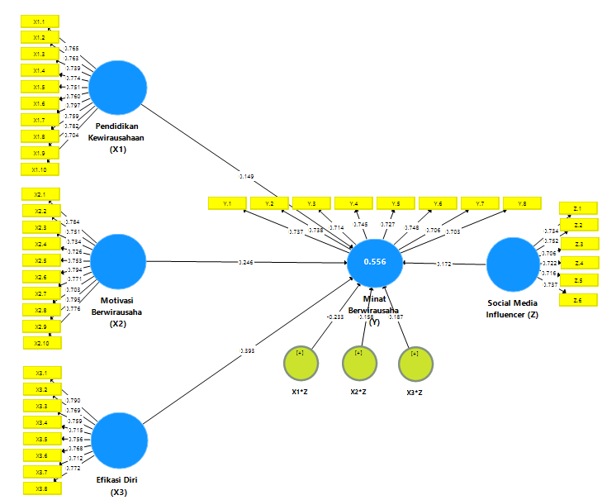
Gambar VI.6 Diagram Jalur
Sumber: Data Primer Diolah Peneliti menggunakan SmartPLS, 2025

Gambar IV.6 menampilkan desain penelitian yang akan digunakan untuk melihat pengaruh variabel yang akan di uji dan indikator dari setiap variabel menggunakan Partial Least Square (PLS) yang merupakan Analisis Multivarial dalam generasi kedua menggunakan pemodelan persamaan struktural (Stuctural Equation Model/ SEM). Ada dua tahap kelompok dalam menganalisa SEM-PLS yaitu analisis model pengukuran (outer model) dan analisis model struktural (inner model).

4.3.1 Evaluasi Model Pengukuran (Outer Model)
Convergent validity merupakan uji validitas untuk mengetahui sejauh mana suatu indikator berkorelasi dengan construct. Uji convergent validity dapat diketahui dari nilai loading factor pada masing-masing indikator. Suatu indikator dianggap valid jika nilai korelasi diatas 0,7 namun nilai loading 0,6 masih dianggap cukup (Ghozali, 2023). Tahapan evaluasi pertama dengan menampilkan nilai loading factor setiap indikator secara menyeluruh. Analisis outer model tahap pertama diperoleh gambaran loading factor dan model pengukuran sebagai berikut.
Tabel IV.48 Hasil Nilai Loading Factor dan AVE
Variabel Laten | Indikator | Loading (>0,070) | AVE (>0,5)
(X1) Pendidikan Kewirauhaan | X1.1 | 0,765 | 0,566
 | X1.2 | 0,763
 | X1.3 | 0,739
 | X1.4 | 0,774
 | X1.5 | 0,751
 | X1.6 | 0,760
 | X1.7 | 0,797
 | X1.8 | 0,759
 | X1.9 | 0.782
 | X1.10 | 0,704
(X2) Motivasi Berusaha | X2.1 | 0,784 | 0,576
 | X2.2 | 0,751
 | X2.3 | 0,734
 | X2.4 | 0,726
 | X2.5 | 0,753
 | X2.6 | 0,794
 | X2.7 | 0,771
 | X2.8 | 0,703
 | X2.9 | 0,795
 | X2.10 | 0,776
(X3) Efikasi Diri | X3.1 | 0,790 | 0,580
 | X3.2 | 0,769
 | X3.3 | 0,759
 | X3.4 | 0,715
 | X3.5 | 0,756
 | X3.6  X3.7  X3.8 | 0,768  0,712  0,772
(Y) Minat Berwirausaha | Y1.1 | 0,737 | 0,529
 | Y1.2 | 0,738
 | Y1.3 | 0,714
 | Y1.4 | 0,745
 | Y1.5 | 0,727
 | Y1.6 | 0,748
 | Y1.7 | 0,706
 | Y1.8 | 0,703
(Z) Social Media Influencer | Z1.1 | 0,734 | 0,530
 | Z1.2 | 0,752
 | Z1.3 | 0,706
 | Z1.4 | 0,772
 | Z1.5 | 0,716
 | Z1.6 | 0,737
Sumber: Data Primer Diolah Peneliti Menggunakan SmartPLS, 2025
Pada tabel IV.48 menunjukkan semua indikator setiap variabel dalam penelitian ini memenuhi syarat validitas konvergen. Sehingga semua indikator dinyatakan valid. Selain itu, nilai AVE (Average Variance Extracted) setiap variabel menunjukkan bahwa setiap konstruk memenuhi kriteria validitas konvergen atau dapat dinyatakan valid.

4.3.1.1 Uji Validitas Diskriminan (Discriminant Validity)
Discriminant validity merupakan cara menguji validitas untuk mengetahui sejauh mana sebuah konstruk benar-benar berbeda dari konstruk lain dengan standar empiris. Cara untuk menguji discriminant validity yaitu dengan melihat cross loading variabel yang dituju harus lebih besar dari cross loading variabel lain dalam baris yang sama (Ghozali, 2023).
Tabel IV.49 Hasil Uji Validitas Diskriminan
Indikator | Pendidikan Kewirausahaan | Motivasi Berwirausaha | Efikasi Diri | Minat Berwirausaha | Social Media Influencer
X1.1  X1.2  X1.3  X1.4  X1.5  X1.6  X1.7  X1.8  X1.9  X1.10 | 0,765  0,763  0,739  0,774  0,751  0,760  0,797  0,759  0,782  0,704 | -0,047  0,014  -0,073  -0,004  -0,026  -0,066  -0,028  -0,006  -0,036  -0,047 | 0,351  0,416  0,347  0,340  0,362  0,368  0,407  0,310  0,339  0,316 | 0,326  0,453  0,326  0,375  0,394  0,390  0,446  0,318  0,350  0,302 | 0,415  0,455  0,370  0,440  0,498  0,463  0,490  0,489  0,454  0,456
X2.1  X2.2  X2.3  X2.4  X2.5  X2.6  X2.7  X2.8  X2.9  X2.10 | -0,002  -0,030  0,002  0,058  -0,043  -0,093  -0,048  -0,066  -0,033  -0,034 | 0,784  0,`751  0,734  0,726  0,753  0,794  0,771  0,703  0,795  0,776 | -0,045  0,037  0,034  0,019  -0,033  0,083  0,046  0,056  0,112  0,042 | 0,251  0,225  0,149  0,198  0,156  0,253  0,168  0,209  0,294  0,166 | 0,106  0,122  0,172  0,212  0,134  0,194  0,138  0,094  0,187  0,135
X3.1  X3.2  X3.3  X3.4  X3.5  X3.6  X3.7  X3.8 | 0,360  0,329  0,401  0,382  0,334  0,355  0,340  0,353 | 0,100  0,009  0,049  0,020  0,032  0,040  -0,051  0,095 | 0,790  0,769  0,759  0,715  0,756  0,768  0,712  0,772 | 0,493  0,457  0,434  0,516  0,460  0,480  0,413  0,510 | 0,493  0,456  0,448  0,390  0,434  0,415  0,435  0,418
Y1.1  Y1.2  Y1.3  Y1.4  Y1.5  Y1.6  Y1.7  Y1.8 | 0,354  0,366  0,311  0,311  0,361  0,401  0,388  0,369 | 0,215  0,247  0,194  0,236  0,228  0,208  0,158  0,164 | 0,510  0,478  0,435  0,428  0,472  0,494  0,444  0,358 | 0,737  0,738  0,714  0,745  0,727  0,748  0,706  0,703 | 0,401  0,369  0,367  0,385  0,407  0,413  0,410  0,415
Z1.1  Z1.2  Z1.3  Z1.4  Z1.5  Z1.6 | 0,379  0,402  0,416  0,486  0,493  0,431 | 0,126  0,167  0,126  0,194  0,137  0,123 | 0,383  0,385  0,337  0,517  0,434  0,454 | 0,366  0,375  0,352  0,349  0,427  0,474 | 0,734  0,752  0,706  0,722  0,716  0,737
Sumber : Data Primer Diolah Peneliti Menggunakan SmartPLS, 2025

Informasi pada tabel IV.49 memaparkan hasil uji cross loading semua variabel. Berdasarkan data uji tersebut, diperoleh hasil bahwa variabel yang digunakan pada konstruk telah memenuhi kriteria discriminant validity. Output yang dihasilkan dari pengujian menjelaskan bahwa setiap indikator atau alat ukur yang digunakan pada penelitian ini sudah tepat dan mendapatkan hasil yang ingin diraih.

4.3.1.2 Uji Reliabilitas
Uji reliabilitas merupakan metode statistik yang digunakan untuk melihat konsistensi, akurasi, dan ketepatan suatu instrumen penelitian. Dalam PLS uji ini menggunakan nilai cronbach’s alpha dan composite reliability. Ketika output atau nilai dari cronbach’s alpha dan composite reliability lebih dari 0,70 maka instrument dapat dikatakan reliabel (Ghozali, 2023). Berikut disajikan data nilai cronbach’s alpha dan composite reliability.
Tabel IV.50 Nilai Cronbach’s Alpha dan Composite Reliability

Variabel | Cronbach's Alpha | Composite Reliability
Pendidikan Kewirausahaan | 0,919 | 0,932
Motivasi Berwirausaha | 0,919 | 0,931
Efikasi Diri | 0,892 | 0,914
Minat Berwirausaha | 0,873 | 0,900
Social Media Influencer | 0,823 | 0,871
Sumber: Data Primer Diolah Peneliti Menggunakan SmartPLS, 2025

Data yang ditampilkan pada tabel IV.50 memuat hasil pengujian, setiap variabel mempunyai stabilitas, konsistensi, dan akurasi yang baik. Uji reliabilitas menjadi langkah terakhir yang harus diselesaikan untuk memastikan bahwa pengukuran outer model tidak ada kendala, dan konstruk dapat melakukan uji selanjutnya karena semua variabel telah dinyatakan reliabel.

4.3.2 Evaluasi Model Struktural (Inner Model)

4.3.2.1 Coefficient of Determination (R2 Value)
Coefficient of determination (R² value) digunakan untuk mengetahui seberapa besar kemampuan variabel eksogen dalam menjelaskan variabel endogen pada model penelitian. Dengan kata lain, value digunakan untuk melihat tingkat akurasi dari prediktif model. Koefisien determinasi digunakan untuk menggambarkan sejauh mana pengaruh variabel eksogen terhadap variabel endogen. Nilai R² value dengan klasifikasi 0.75 menunjukkan model yang kuat, 0,50 menunjukkan model yang moderat, dan 0,25 menunjukkan model yang lemah (Ghozali, 2023).
Tabel IV.51 Hasil Uji R2 Value
Variabel Laten | R Square | R Square Adjusted
(Y) Minat Berwirausaha | 0,556 | 0,541
Sumber: Data Primer Diolah Peneliti, 2025

Tabel IV.51 menampilkan bahwa nilai R² variabel minat berwirausaha sebesar 0,556 yang dikategorikan sebagai model yang moderat. Hal ini memiliki arti bahwa Pendidikan Kewirausahaan (X1), Motivasi Berwirausaha (X2) dan Efikasi Diri (X3) berpengaruh terhadap Minat Berwirausaha (Y) sebesar 55,6% sedangkan sisanya 44,4% lainnya dipengaruhi oleh faktor lain diluar variabel penelitian.

4.3.2.2 Effect Size (F2)
Uji effect size (f²) digunakan untuk menilai kontribusi atau pengaruh setiap variabel eksogen terhadap endogen. Nilai effect size diklasifikasikan memiliki tingkat kontribusi besar jika 0.35, menengah 0.15, dan kecil 0.02 (Ghozali, 2023).
Tabel IV.52 Hasil UJi F2 Value

Variabel Laten | Minat Berwirausaha (Y)
Pendidikan Kewirausahaan (X1) | 0,024
Motivasi Berwirausaha (X2) | 0,075
Efikasi Diri (X3) | 0,200
Social Media Influencer (Z) | 0,027
Sumber: Data Primer Diolah Peneliti, 2025
Tabel IV.52 menampilkan hasil uji f², diperoleh nilai pengaruh atau kontribusi setiap variabel terhadap minat berwirausaha (Y) sebagai berikut : Pendidikan Kewirausahaan sebesar 0,024 yang termasuk ke dalam kategori tingkat kontribusi kecil, Motivasi Berwirausaha sebesar 0,075 mengacu pada kategori kontribusi kecil, Efikasi Diri sebesar 0,200 masuk klasifikasi berkontribusi menengah, dan terakhir Social Media Influencer sebesar 0,027 yang masuk pada kategori pengaruh atau kontribusi kecil.

4.3.2.3 Predictive Relevance (Q2 Value)
Predictive relevance adalah uji yang dilakukan untuk mengetahui ukuran seberapa baik nilai observasi dihasilkan oleh model. Nilai predictive relevance dihitung menggunakan Q² untuk mengukur relevansi model prediktif. Jika nilai di atas nol maka menunjukkan relevansi prediktif yang baik, dan apabila nilai lebih kecil dari nol maka mencerminkan kurangnya relevansi prediktif. Nilai predictive relevance didapat melalui proses analisis blindfolding, untuk mengetahui nilai cross-validated communality terlebih dahulu.
Tabel IV.53 Hasil Analisis Blindfolding

Variabel Laten | Q² (=1-SSE/SSO)
Motivasi Berwirausaha (Y) | 0,285
Sumber: Data Primer Diolah Peneliti Menggunakan SmartPLS, 2025
Pada tabel IV.53 menunjukkan nilai Q² untuk model konstruktif variabel minat berwirausaha sebesar 0,285 lebih besar dari 0. Maka, dapat dikatakan bahwa nilai observasi yang didapatkan telah menunjukkan relevansi model prediktif yang baik.

4.3.3 Uji Hipotesis

4.3.3.1 Pengujian Hipotesis Langsung (Direct Effect)
Pengujian pengaruh langsung dalam model Partial Least Squares (PLS) bertujuan untuk mengetahui sejauh mana suatu variabel independen berpengaruh secara langsung terhadap variabel dependen tanpa melibatkan variabel ke tiga. Rule of thumbs terdukungnya suatu hipotesis penelitian adalah:
- Arah hubungan variabel ditunjukkan oleh nilai original sample (positif atau negatif).
- Jika nilai t-statistic > 1,64 (one tailed) atau > 1,96 (two tailed), maka dapat dikatakan signifikan.
- Jika probability value (p-value) < 0,01; < 0,05; < 0,10, maka dapat dikatakan signifikan. Dalam p-value jika diperoleh nilai > 0,10 maka dapat dikatakan tidak signifikan.
Tabel IV.54 Hasil Uji Direct Effect
Hipotesis | Original Sample (O) | T Statistics (|O/STDEV|) | P  Values
H¹ | 0,149 | 2.135 | 0,033
H² | 0,246 | 4.674 | 0,000
H³ | 0,393 | 6.202 | 0,000
H⁴ | 0,172 | 2.004 | 0,046
Sumber: Data Primer Diolah Peneliti, 2025
Informasi yang tercantum dalam tabel IV.54 menampilkan empat hasil uji pengaruh langsung antara variabel eksogen dan variabel endogen, meliputi :
Pendidikan Kewirausahaan (X1) terhadap Minat Berwirausaha (Y), dimana nilai original sample sebesar 0,149 (positif), dengan t-statistic senilai 2.135 yang lebih besar dari rule of thumbs 1,96, dan nilai p-value 0,033 atau lebih kecil dari 0,05. Berdasarkan hasil tersebut, dapat disimpulkan bahwa Pendidikan Kewirausahaan berpengaruh positif dan signifikan terhadap Minat Berwirausaha, yang artinya H¹ diterima dan H⁰ ditolak.
Hasil uji pengaruh langsung Motivasi Berwirausaha (X2) terhadap Minat Berwirausaha (Y), dengan nilai original sample sebesar 0,246 (positif), t-statistic senilai 4.674 yang lebih besar dari rule of thumbs 1,96, dan nilai p-value 0,000 atau lebih kecil dari 0,05. Mengacu pada data tersebut, dapat dikatakan bahwa Motivasi Berwirausaha berpengaruh positif dan signifikan terhadap Minat Berwirausaha, yang artinya H² diterima dan H⁰ ditolak.
Hasil uji pengaruh langsung Efikasi Diri (X3) terhadap Minat Berwirausaha (Y), dengan nilai original sample sebesar 0,393 (positif), t-statistic senilai 6.202 yang lebih besar dari rule of thumbs 1,96, dan nilai p-value 0,000 atau lebih kecil dari 0,05. Berdasarkan data tersebut, dapat ditarik kesimpulan bahwa Efikasi Diri berpengaruh positif dan signifikan terhadap Minat Berwirausaha, yang artinya H³ diterima dan H⁰ ditolak.
Hasil uji pengaruh langsung Social Media Influencer (Z) terhadap Minat Berwirausaha (Y), dengan nilai original sample sebesar 0,172 (positif), t-statistic senilai 2.004 yang lebih besar dari rule of thumbs 1,96, dan nilai p-value 0,046 atau lebih kecil dari 0,05. Dari hasil tersebut, dapat dikatakan bahwa Social Media Influencer berpengaruh positif dan signifikan terhadap Minat Berwirausaha, yang artinya H⁴ diterima dan H⁰ ditolak.

4.3.3.2 Pengujian Hipotesis Efek Moderasi (Moderating Effect)
Pengujian efek moderasi dalam model Partial Least Squares (PLS) dilakukan untuk mengetahui apakah variabel moderator (Z) mampu memperkuat atau memperlemah hubungan antara variabel independen (X) dengan variabel dependen (Y). Secara sederhana, moderator tidak mempengaruhi variabel dependen (Y) secara langsung, tetapi mempengaruhi kekuatan hubungan antara X dan Y. Rule of thumbs terdukungnya hipotesis penelitian adalah:
        - Arah hubungan variabel ditunjukkan oleh nilai original sample positif (memperkuat) atau negatif (memperlemah).
        - Jika nilai t-statistic > 1,64 (one tailed) atau > 1,96 (two tailed), maka dapat dikatakan signifikan.
        - Jika probability value (p-value) < 0,01; < 0,05; < 0,10, maka dapat dikatakan signifikan. Dalam p-value jika diperoleh nilai > 0,10 maka dapat dikatakan tidak signifikan.
Tabel IV.55 Hasil Uji Moderating Effect
Hipotesis | Original Sample (O) | T Statistics (|O/STDEV|) | P  Values
H⁵ | -0,233 | 2.717 | 0,007
H⁶ | 0,158 | 3.238 | 0,001
H⁷ | 0,187 | 2.476 | 0,014
Sumber: Data Primer Diolah Peneliti, 2025
Hasil pengujian moderating effect menggunakan PLS pada tabel IV.55, memperoleh data yang menunjukkan bahwa variabel Social Media Influencer (Z) berperan sebagai moderator signifikan pada hubungan antara variabel Pendidikan Kewirausahaan (X1), Motivasi Berwirausaha (X2), dan Efikasi Diri (X3) terhadap Minat Berwirausaha (Y).
Nilai original sample atau koefisien interaksi antara X1*Z sebesar -0,233 (negatif), t-statistic senilai 2.717 yang lebih besar dari rule of thumbs 1,96, dan nilai p-value 0,007 atau lebih kecil dari 0,05. Maka, dapat dikatakan bahwa Social Media Influencer memperlemah pengaruh Pendidikan Kewirausahaan terhadap Minat Berwirausaha, yang artinya H⁵ diterima dan H⁰ ditolak.
Nilai original sample atau koefisien interaksi pada X2*Z sebesar 0,158 (positif), t-statistic senilai 3.238 yang lebih besar dari rule of thumbs 1,96, dan nilai p-value 0,001 atau lebih kecil dari 0,05. Oleh karena itu, dapat disimpulkan bahwa Social Media Influencer memperkuat pengaruh Motivasi Berwirausaha terhadap Minat Berwirausaha, yang artinya H⁶ diterima dan H⁰ ditolak.
Nilai original sample atau koefisien interaksi dari X3*Z sebesar 0,187 (positif), t-statistic senilai 2.476 yang lebih besar dari rule of thumbs 1,96, dan nilai p-value 0,014 atau lebih kecil dari 0,05. Berdasarkan hasil tersebut, dapat disimpulkan bahwa Social Media Influencer memperkuat pengaruh Efikasi Diri terhadap Minat Berwirausaha, yang artinya H⁷ diterima dan H⁰ ditolak.

4.4 Pembahasan

4.4.1 Pengaruh Pendidikan Kewirausahaan Terhadap Minat Berwirausaha
Hasil perhitungan dan analisis data penelitian yang dilakukan peneliti menunjukkan bahwa uji pengaruh langsung antara variabel Pendidikan Kewirausahaan (X1) terhadap Minat Berwirausaha (Y) memperoleh nilai original sample sebesar 0,149 (positif), dengan t-statistic senilai 2.135 yang lebih besar dari rule of thumbs 1,96, dan nilai p-value 0,033 atau lebih kecil dari 0,05. Berdasarkan hasil yang di dapatkan, disimpulkan bahwa Pendidikan Kewirausahaan berpengaruh positif dan signifikan terhadap Minat Berwirausaha, yang artinya H¹ diterima dan H⁰ ditolak. Selain itu, nilai tersebut juga menggambarkan kondisi dimana ketika alumni mahasiswa FEB UBB telah memiliki wawasan, pengetahuan, keterampilan, dan mental berwirausaha yang mumpuni selama pendidikan kewirausahaan di perguruan tinggi, maka akan semakin besar pula ketertarikan atau minat berwirausaha. Begitupun sebaliknya, saat mental wirausaha alumni mahasiswa FEB UBB belum terbentuk, wawasan, pengetahuan, serta keterampilan berwirausaha masih kurang, maka akan semakin kecil minat mereka untuk memulai usaha.
Pendidikan kewirausahaan di Universitas Bangka Belitung, khususnya pada Fakultas Ekonomi dan Bisnis diterapkan dalam berbagai program belajar. Salah satunya melalui pelaksanaan mata kuliah. Selama di bangku perguruan tinggi, terdapat beragam mata kuliah yang terkait dengan dunia wirausaha dan diwajibkan oleh Universitas untuk ditempuh sebagai syarat melanjutkan ke semester selanjutnya, yang dapat membentuk wawasan, keterampilan, hingga menstimulus pembentukan mental mahasiswa untuk berwirausaha. Pada jurusan Akuntansi, beberapa contoh mata kuliah yang dapat menunjang mahasiswa untuk memulai usaha meliputi manajemen keuangan, hukum dan etika bisnis, penganggaran, multimedia bisnis, komunikasi bisnis, bisnis digital, kewirausahaan, koperasi dan UMKM. Sedangkan, jurusan Ekonomi memiliki mata kuliah pengantar bisnis, hukum dan etika bisnis, kewirausahaan, koperasi dan UMKM, ekonomi digital, kepemimpinan inklusif dan inovatif, pemecahan masalah kompleks, berpikir analitis dan kritis. Manajemen sendiri menawarkan mata kuliah yang lebih beragam, seperti matematika bisnis, pengantar bisnis, bussines English, manajemen keuangan, manajemen pemasaran, manajemen operasional, hukum dan etika bisnis, komunikasi bisnis, bisnis digital, perilaku konsumen, manajemen inovasi dan kreatifitas, kewirausahaan, manajemen risiko, manajemen kualitas, hingga pengembangan produk.
Pembelajaran mata kuliah yang diampu tidak hanya berorientasi pada teori mengenai bisnis, tetapi juga peningkatan keterampilan atau skills mahasiswa dalam memecahkan masalah, pengelolaan risiko, kreatifitas, inovasi, dan kepemimpinan. Selain dari pelaksanaan program mata kuliah, FEB juga melangsungkan seminar kewirausahaan dengan berbagai narasumber yang kredibel, inspiratif, dan mengikuti perkembangan zaman. Wadah bagi mahasiswa untuk mengasah kemampuan dalam menciptakan dan merealisasikan ide-ide baru juga disediakan oleh FEB Universitas Bangka Belitung melalui Bussines Plan Competition. Mahasiswa diberikan kebebasan menuangkan kreatifitas dan inovasi, serta berkesempatan mendapatkan pendanaan untuk usahanya apabila berhasil menjadi juara dalam kompetisi tersebut. Tidak hanya itu, universitas juga membentuk Unit Kegiatan Mahasiswa (UKM) Kewirausahaan, menjadi tempat bagi mahasiswa yang ingin membangun relasi, membentuk mental wirausaha, mengasah skill perencanaan memulai suatu usaha hingga tahap evaluasi dan pengembangan produk, hingga bagaimana kerja sama dalam tim.
Dari hasil penelitian ini diketahui bahwa pendidikan kewirausahaan memiliki kaitan yang erat dengan minat berwirausaha, sehingga pembelajaran dan praktik selama pendidikan kewirausahaan di bangku perguruan tinggi berperan penting sebagai bekal bagi alumni mahasiswa agar peka terhadap peluang usaha, berani mengambil risiko, membuat perencanaan yang terstruktur, dan bisa mengevaluasi usaha agar terus bertahan dari berbagai hambatan. Pengalaman yang telah didapatkan mahasiswa selama pendidikan kewirausahaan di kampus, diharapkan mampu menyiapkan mahasiswa ketika lulus agar dapat mengurangi angka pengangguran, atau bahkan menambah lapangan pekerjaan baru melalui kegiatan wirausaha. Mahasiswa terlatih untuk menganalisis peluang usaha melalui perilaku konsumen dan kebutuhan pasar, berpikir kritis dan dapat memecahkan masalah ketika dihadapkan pada kondisi tertentu, bekerja sama dalam tim, kreatif, dan siap menghadapi risiko. Secara tidak langsung, pengalaman-pengalaman yang dimiliki mahasiswa saat menempuh pendidikan kewirausahaan menumbuhkan kepercayaan diri atas kemampuan yang masih bisa terus dioptimalkan, keyakinan akan mencapai kesuksesan melalui wirausaha, dan persepsi positif terhadap peluang berwirausaha.
Sejalan dengan Social Cognitive Theory (SCT) yang dikemukakan oleh Bandura, menekankan bahwa perilaku manusia merupakan hasil interaksi timbal balik. Dalam konteks kewirausahaan, pembelajaran dan praktik kewirausahaan di perguruan tinggi berperan sebagai lingkungan sosial dan situasional yang memberikan stimulus bagi terbentuknya self-efficacy, motivasi, serta keyakinan mahasiswa terhadap kemampuan mereka untuk memulai wirausaha.
Hasil penelitian ini juga di dukung dengan penelitian yang dilakukan oleh Ekawarna, dkk (2022) dengan judul penelitian Pengaruh Pendidikan Kewirausahaan, Efikasi Diri dan Motivasi Berwirausaha terhadap Niat Berwirausaha Mahasiswa FKIP Universitas Jambi, dimana Pendidikan Kewirausahaan berpengaruh sebesar 12,396 atau > 1,96 terhadap niat berwirausaha, dan penelitian dari Sauna Eka Tiondang (2022) dengan judul Pengaruh Efikasi Diri dan Pendidikan Kewirausahaan terhadap Minat Berwirausaha yang Dimediasi oleh Motivasi Berwirausaha, pendidikan kewirausahaan berpengaruh 6,645 atau > 1,96 terhadap minat berwirausaha. Hasil kedua penelitian tersebut membuktikan bahwa pendidikan kewirausahaan berpengaruh positif dan signifikan terhadap minat berwirausaha. Semakin baik terbentuknya mental, wawasan, keterampilan, dan pengalaman yang diperoleh mahasiswa melalui pendidikan kewirausahaan di kampus, maka semakin tinggi pula minat berwirausaha alumni mahasiswa.

4.4.2 Pengaruh Motivasi Berwirausaha Terhadap Minat Berwirausaha
Hasil perhitungan dan analisis data penelitian yang telah dilakukan peneliti menunjukkan bahwa uji pengaruh langsung antara variabel Motivasi Berwirausaha (X2) terhadap Minat Berwirausaha (Y) memperoleh nilai original sample sebesar 0,246 (positif), dengan t-statistic senilai 4,674 yang lebih besar dari rule of thumb 1,96, serta nilai p-value sebesar 0,000 atau lebih kecil dari 0,05. Berdasarkan hasil tersebut, dapat disimpulkan bahwa Motivasi Berwirausaha berpengaruh positif dan signifikan terhadap Minat Berwirausaha, yang berarti H2 diterima dan H0 ditolak. Hasil ini menunjukkan bahwa semakin tinggi motivasi yang dimiliki alumni mahasiswa untuk berwirausaha, maka semakin besar pula minat mereka untuk memulai usaha. Motivasi berwirausaha berperan penting dalam membentuk semangat, keinginan, dan keberanian seseorang untuk mengambil keputusan berwirausaha. Alumni mahasiswa yang memiliki motivasi tinggi cenderung memiliki orientasi pada pencapaian, tekad kuat, serta dorongan untuk menjadi mandiri secara ekonomi. Sebaliknya, alumni dengan motivasi rendah akan kurang tertarik untuk berwirausaha karena kurangnya dorongan internal dan rasa percaya diri terhadap kemampuan yang dimiliki.
Fakultas Ekonomi dan Bisnis Universitas Bangka Belitung, sebagai lingkungan utama yang membangun motivasi berwirausaha mahasiswa melalui pengalaman belajar, terus berupaya menghadirkan inovasi program yang akan membentuk persepsi positif dan keyakinan mahasiswa agar kelak siap mengambil langkah nyata sebagai wirausaha. Tindakan memupuk motivasi berwirausaha di FEB UBB dimulai dengan pengalaman pembelajaran mata kuliah seperti Kewirausahaan, Bisnis Digital, dan Manajemen Inovasi, mahasiswa didorong untuk berpikir kreatif, memecahkan masalah, serta mengembangkan ide bisnis yang realistis. Selain itu, fakultas juga mendorong motivasi dan ketertarikan mahasiswa untuk merasakan pengalaman praktik berwirausaha secara langsung melalui berbagai kompetisi baik dalam ranah internal fakultas, universitas, hingga nasional. Tidak luput, universitas turut memberikan dukungan mulai dari pendanaan, pembimbing, hingga wadah berwirausaha berupa bazar atau expo, agar wirausaha yang dijalankan memperoleh hasil maksimal. Seminar kewirausahaan pun rutin dilaksanakan oleh fakultas, diisi oleh berbagai narasumber yang inspiratif, turut memperkuat motivasi mahasiswa untuk menekuni bidang usaha tertentu. Lingkungan kampus yang mendukung, kesempatan memperoleh pendanaan, serta dukungan sosial juga menjadi faktor eksternal yang memperkuat motivasi berwirausaha.
Data pada penelitian ini menunjukkan bahwa indikator pada variabel motivasi berwirausaha dengan nilai rata-rata tertinggi ada di indikator antusiasme berwirausaha, yaitu sebesar 3,41 yang artinya rata-rata alumni mahasiswa FEB UBB merasa bersemangat dan tertarik untuk mengetahui dunia wirausaha lebih jauh. Keinginan ini kemudian akan mengarah pada kecenderungan untuk merealisasikan, sebagai bentuk pengaruh dari dukungan sosial, motivasi, dan pengalaman alumni ketika di bangku perguruan tinggi. Penelitian ini sejalan dengan teori Social Cognitive Theory (SCT), dikatakan oleh Bandura bahwa motivasi masuk ke dalam faktor personal yang berperan penting dalam menentukan perilaku. Teori ini juga menegaskan bahwa lingkungan sosial dan institusional mengambil bagian yang cukup krusial dalam membentuk motivasi dan perilaku. Semakin tinggi motivasi yang dimiliki alumni mahasiswa untuk berwirausaha, maka semakin besar pula minat mereka untuk memulai usaha. Hal ini menjelaskan adanya keterkaitan antara faktor personal berupa motivasi terhadap perilaku atau minat berwirausaha yang merupakan prinsip utama dalam SCT, artinya motivasi berfungsi sebagai penggerak perilaku, mengubah potensi menjadi aksi.
Temuan ini juga sejalan dengan hasil penelitian Yurita Sari (2023) dalam penelitian berjudul “Pengaruh Motivasi Berwirausaha, Efikasi Diri dan Lingkungan terhadap Minat Berwirausaha dalam Perspektif Manajemen Bisnis Syariah”, yang menunjukkan bahwa motivasi berwirausaha berpengaruh positif dan signifikan terhadap minat berwirausaha. Hasil yang sama juga ditunjukkan oleh penelitian Saoula et al, (2023) dengan judul “Do entrepreneurial self-efficacy, entrepreneurial motivation, and family support enhance entrepreneurial intention? The mediating role of entrepreneurial education”, bahwa motivasi berwirausaha berpengaruh positif dan signifikan terhadap minat berwirausaha.

4.4.3 Pengaruh Efikasi Diri Terhadap Minat Berwirausaha
Hasil perhitungan dan analisis data penelitian menunjukkan bahwa uji pengaruh langsung antara variabel Efikasi Diri (X3) terhadap Minat Berwirausaha (Y) memperoleh nilai original sample sebesar 0,393 (positif), dengan t-statistic senilai 6,202 yang lebih besar dari rule of thumb 1,96, serta nilai p-value sebesar 0,000 atau lebih kecil dari 0,05. Berdasarkan data tersebut, dapat disimpulkan bahwa Efikasi Diri berpengaruh positif dan signifikan terhadap Minat Berwirausaha, yang berarti H3 diterima dan H0 ditolak. Hasil ini menunjukkan bahwa semakin tinggi efikasi diri yang dimiliki alumni, maka semakin besar pula minat mereka untuk berwirausaha. Efikasi diri mencerminkan keyakinan seseorang terhadap kemampuan dirinya dalam menyelesaikan tugas, menghadapi tantangan, serta mengatasi hambatan yang mungkin muncul dalam proses memulai dan menjalankan usaha. Alumni yang memiliki tingkat efikasi diri tinggi cenderung lebih percaya diri, berani mengambil risiko, dan memiliki orientasi terhadap solusi, sehingga mendorong munculnya minat berwirausaha. Sebaliknya, alumni dengan efikasi diri rendah akan cenderung ragu, takut gagal, dan kurang termotivasi untuk memulai usaha karena tidak yakin dengan kemampuan dirinya sendiri.
Di lingkungan Fakultas Ekonomi dan Bisnis Universitas Bangka Belitung, efikasi diri mahasiswa dibangun melalui proses pembelajaran yang menekankan pengalaman praktik dan pemecahan masalah nyata di dunia bisnis. Mata kuliah seperti Kewirausahaan, Bisnis Digital, dan Manajemen Inovasi memberi kesempatan bagi mahasiswa untuk mengembangkan kepercayaan diri dalam merancang ide bisnis, membuat rencana usaha, serta mempresentasikannya di hadapan dosen dan praktisi. Selain itu, kegiatan seperti seminar, pelatihan, dan kompetisi business plan juga menjadi wadah bagi mahasiswa untuk mengasah kemampuan dan membangun keyakinan diri terhadap potensi yang mereka miliki.
Temuan penelitian ini sejalan dengan Social Cognitive Theory (SCT) yang dikemukakan oleh Albert Bandura, yang menjelaskan bahwa niat dan perilaku berwirausaha tidak muncul secara tiba-tiba, melainkan melalui proses pembelajaran dan keyakinan seseorang terhadap kemampuannya dalam mencapai tujuan. Pada konteks kewirausahaan, efikasi diri berperan sebagai faktor kognitif yang mendorong seseorang untuk percaya bahwa ia mampu mengorganisir, dan mengendalikan tindakan untuk meraih hasil yang diharapkan. Alumni yang memiliki efikasi diri tinggi akan lebih termotivasi untuk terus berusaha, bertahan menghadapi tantangan, dan mencari solusi ketika menghadapi kesulitan dalam proses berwirausaha. Oleh karena itu, hasil penelitian yang menunjukkan hubunngan efikasi diri berpengaruh positif dan signifikan terhadap minat berwirausaha bukan hanya berupa hubungan statistik, tetapi juga sebagai bukti empiris dari mekanisme sosial-kognitif yang dijelaskan dalam teori SCT.
Hasil ini juga diperkuat oleh penelitian Sindi Rodatul Uma dan Muhammad Anasrulloh (2023) yang berjudul “Pengaruh Pendidikan Kewirausahaan dan Efikasi Diri terhadap Minat Berwirausaha Mahasiswa”, yang menunjukkan bahwa efikasi diri memiliki pengaruh positif dan signifikan terhadap minat berwirausaha. Demikian pula, penelitian yang dilakukan oleh Adista Ayuni Putri & Hari Subiyantoro (2024) dalam penelitiannya “Pengaruh Pendidikan Kewirausahaan, Efikasi Diri, dan Dukungan Keluarga terhadap Minat Berwirausaha” menemukan bahwa semakin tinggi efikasi diri seseorang, semakin besar pula minatnya untuk berwirausaha. Dengan demikian, kepercayaan diri alumni terhadap kemampuan diri menjadi salah satu faktor penting dalam menumbuhkan minat berwirausaha dan mendorong mereka untuk berani mengambil langkah nyata dalam dunia usaha.

4.4.4 Pengaruh Social Media Influencer Terhadap Minat Berwirausaha
Hasil perhitungan dan analisis data penelitian menunjukkan bahwa uji pengaruh langsung antara variabel Social Media Influencer (Z) terhadap Minat Berwirausaha (Y) memperoleh nilai original sample sebesar 0,172 (positif), dengan t-statistic senilai 2,004 yang lebih besar dari rule of thumb 1,96, serta nilai p-value sebesar 0,046 yang lebih kecil dari 0,05. Berdasarkan hasil tersebut, dapat disimpulkan bahwa Social Media Influencer berpengaruh positif dan signifikan terhadap Minat Berwirausaha, yang berarti H4 diterima dan H0 ditolak.
Temuan ini menunjukkan bahwa semakin besar pengaruh yang diberikan oleh social media influencer, maka semakin tinggi pula minat alumni mahasiswa untuk berwirausaha. Keberadaan influencer di media sosial saat ini berperan penting dalam membentuk pola pikir, perilaku, dan aspirasi mahasiswa, terutama dalam konteks kewirausahaan digital. Influencer yang menampilkan gaya hidup produktif, kisah sukses membangun usaha, serta strategi pemasaran yang menarik dapat menjadi inspirasi sekaligus motivasi bagi mahasiswa untuk mencoba berwirausaha. Sebaliknya, kurangnya paparan terhadap konten positif mengenai kewirausahaan di media sosial dapat mengurangi ketertarikan mahasiswa untuk menekuni bidang tersebut.
Dalam lingkungan Fakultas Ekonomi dan Bisnis Universitas Bangka Belitung, alumni banyak terpapar oleh berbagai konten kewirausahaan melalui platform seperti Instagram, TikTok, dan YouTube. Influencer yang membagikan pengalaman membangun bisnis dari nol, tips branding, hingga strategi digital marketing mendorong alumni untuk melihat peluang, berpikir kreatif, memanfaatkan teknologi, dan menumbuhkan minat untuk memulai usaha. Paparan ini tidak hanya menambah wawasan kewirausahaan digital, tetapi juga memperkuat keyakinan diri bahwa peluang usaha dapat diraih oleh siapa pun dengan strategi yang tepat dan kemauan untuk belajar.
Hasil penelitian ini sejalan dengan Social Cognitive Theory (SCT) yang dikemukakan oleh Albert Bandura, yang menyatakan bahwa perilaku manusia terbentuk melalui proses pembelajaran sosial (observational learning) dari lingkungan sekitar. Dalam hal ini, social media influencer bertindak sebagai model atau panutan (role model) yang diamati oleh individu melalui media sosial. Alumni yang sering melihat keberhasilan dan strategi influencer dalam membangun usaha akan cenderung meniru perilaku tersebut dan mengembangkan minat berwirausaha. Proses observasi ini memperkuat self-efficacy dan motivasi individu untuk mengikuti langkah serupa dalam konteks kewirausahaan.
Temuan penelitian ini juga didukung oleh penelitian Putri dan Nugraha (2022) yang berjudul “Pengaruh Social Media Influencer terhadap Minat Berwirausaha Mahasiswa di Era Digital”, yang menunjukkan bahwa kehadiran influencer berpengaruh positif terhadap peningkatan minat alumni mahasiswa dalam berwirausaha melalui media sosial. Demikian pula, penelitian Ekawarna, dkk (2022) menegaskan bahwa faktor lingkungan sosial dan stimulus eksternal, seperti figur inspiratif di media digital, dapat memperkuat motivasi dan minat berwirausaha mahasiswa. Dengan demikian, social media influencer memiliki peran penting sebagai agen pembentuk persepsi, pengetahuan, dan keyakinan alumni mahasiswa terhadap dunia kewirausahaan, terutama dalam konteks ekonomi digital yang terus berkembang.

4.4.5 Pengaruh Pendidikan Kewirausahaan Terhadap Minat Berwirausaha dengan Social Media Influencer sebagai Variabel Moderasi
Hasil perhitungan dan analisis data penelitian menunjukkan bahwa uji interaksi antara variabel Pendidikan Kewirausahaan (X1) dan Social Media Influencer (Z) terhadap Minat Berwirausaha (Y) memperoleh nilai original sample sebesar -0,233 (negatif), dengan t-statistic senilai 2,717 yang lebih besar dari rule of thumb 1,96, serta nilai p-value sebesar 0,007 atau lebih kecil dari 0,05. Berdasarkan hasil tersebut, dapat disimpulkan bahwa Social Media Influencer memperlemah pengaruh Pendidikan Kewirausahaan terhadap Minat Berwirausaha, yang berarti H5 diterima dan H0 ditolak . Temuan ini menggambarkan kondisi ketika seseorang semakin besar menerima paparan konten influencer di media sosial, maka pengaruh positif dari Pendidikan Kewirausahaan terhadap Minat Berwirausaha cenderung menurun.
Di lingkungan Fakultas Ekonomi dan Bisnis Universitas Bangka Belitung, pembelajaran kewirausahaan seharusnya mampu membentuk karakter mandiri dan kreatif mahasiswa. Namun, tingginya intensitas penggunaan media sosial tanpa penyaringan informasi menyebabkan sebagian alumni mahasiswa lebih fokus pada aspek popularitas dan citra dibandingkan dengan proses pembelajaran kewirausahaan itu sendiri. Meskipun pendidikan kewirausahaan bertujuan menanamkan pengetahuan, keterampilan, dan sikap wirausaha, paparan terhadap konten influencer yang tidak selaras dengan nilai-nilai produktivitas dan kemandirian justru dapat menggeser persepsi alumni mahasiswa terhadap makna berwirausaha. Alumni menjadi terpengaruh oleh gaya hidup konsumtif atau pencapaian instan yang sering ditampilkan oleh influencer dibandingkan dengan proses nyata membangun usaha. Oleh karena itu, kehadiran influencer perlu diarahkan secara positif agar dapat menjadi inspirasi nyata dalam dunia wirausaha, bukan sekadar panutan gaya hidup.
Secara konseptual, fenomena tersebut selaras dengan penjelasan yang dikemukakan oleh Bandura dalam Social Cognitive Theory (SCT), dimana perilaku individu terbentuk melalui interaksi timbal balik antara faktor personal, perilaku, dan lingkungan. Dalam konteks penelitian ini, Pendidikan Kewirausahaan adalah bentuk environmental learning yang seharusnya membangun faktor personal mahasiswa, seperti motivasi, efikasi diri, dan persepsi positif terhadap kerwirausahaan, sehingga mengarah pada meningkatnya minat berwirausaha (behaviour). Individu juga membentuk perilakunya melalui pengamatan terhadap model sosial (observational learning), sehingga ketika Social Media Influencer sebagai bentuk lingkungan sosial eksternal memberikan pengaruh yang tidak selalu sejalan dengan nilai-nilai kewirausahaan yang diajarkan dalam pendidikan formal, fokus kognitif alumni mahasiswa dari pembelajaran yang berbasis proses menjadi berorientasi dengan hasil yang instan.
Hasil penelitian ini juga didukung oleh Saoula, et al (2023) dalam penelitiannya yang berjudul “Do entrepreneurial self-efficacy, entrepreneurial motivation, and family support enhance entrepreneurial intention? The mediating role of entrepreneurial education”, yang menunjukkan bahwa meskipun pendidikan kewirausahaan berpengaruh terhadap minat berwirausaha, namun pengaruh lingkungan sosial yang tidak selaras dapat melemahkan hubungan tersebut. Demikian pula, penelitian Conde dan Casais (2023) yang berjudul menemukan bahwa hubungan parasosial dengan influencer dapat mengubah sikap dan persepsi individu terhadap perilaku tertentu, tergantung pada autentisitas dan nilai yang ditampilkan influencer tersebut.

4.4.6 Pengaruh Motivasi Berwirausaha Terhadap Minat Berwirausaha dengan Social Media Influencer sebagai Variabel Moderasi
Hasil perhitungan dan analisis data yang dilakukan oleh peneliti menunjukkan bahwa uji interaksi antara variabel Motivasi Berwirausaha (X2) dan Social Media Influencer (Z) terhadap Minat Berwirausaha (Y) memperoleh nilai original sample sebesar 0,158 (positif), dengan t-statistic senilai 3,238 yang lebih besar dari rule of thumb 1,96, serta nilai p-value sebesar 0,001 atau lebih kecil dari 0,05. Berdasarkan hasil tersebut, dapat disimpulkan bahwa Social Media Influencer terbukti memperkuat pengaruh Motivasi Berwirausaha terhadap Minat Berwirausaha, yang berarti H6 diterima dan H0 ditolak. Temuan ini menjelaskan kondisi, apabila semakin tinggi motivasi berwirausaha yang dimiliki seorang alumni mahasiswa dan semakin besar pengaruh positif figur influencer di sosial media, maka semakin kuat pula dorongan alumni mahasiswa untuk berwirausaha.
Keseharian yang tidak terlepas dari dunia digital dan sosial media, menciptakan kemudahan bagi transmisi pengaruh sosial, sebagai stimulus eksternal yang mampu memperkuat dorongan intrinsik bagi alumni mahasiswa untuk mengambil tindakan nyata dalam memulai usaha. Setiap responden yang mengisi kuesioner memiliki akun sosial media aktif yang digunakan, seperti Tiktok, Youtube, dan Instagram. Berbagai konten influencer menjadi tontonan sehari-hari, termasuk konten berwirausaha yang dikemas influencer menjadi daily vlog, tips dan trik berwirausaha, hingga konten pencapaian atau kesuksesan usaha. Vidio dibuat menjadi berdurasi singkat, tema lebih kreatif, tampilan menarik, dan penggunaan bahasa yang sederhana lebih mudah dipahami, sehingga audiens dapat menangkap tujuan dari video tersebut lebih cepat.
Hasil penelitian yang di dapatkan sejalan dengan teori sosial kognitif, dimana motivasi berwirausaha berperan sebagai faktor personal yang memunculkan dorongan internal untuk mencapai kemandirian finansial, berprestasi, serta menciptakan value dari usaha. Di sisi lain, social media influencer mengambil peran sebagai faktor lingkungan yang menyediakan model sosial untuk pembelajaran alumni mahasiswa melalui pengamatan dan meniru. Figur influencer yang menampilkan citra positif tentang kewirausahaan, seperti kreatifitas, produktivitas, dan keberanian mengambil risiko, mampu memberikan pengalaman perantara atau gambaran bagi alumni mahasiswa. Adanya pembelajaran mengamati kesuksesan dan strategi influencer dalam berwirausaha, alumni mahasiwa mendapatkan reinforcement sosial dan inspirasi yang akan memperkuat dorongan intrinsik mereka untuk merealisasikan keinginan berwirausaha.
Hasil temuan ini juga konsisten dengan penelitian yang dilakukan oleh Conde dan Casais (2023) yang berjudul “Micro, macro and mega-influencers on Instagram: The power of persuasion via the parasocial relationship”, dijelaskan bahwa hubungan parasosial dengan influencer dapat membentuk persepsi dan sikap positif jika model yang diamati menunjukkan nilai keaslian, ketekunan, dan kredibilitas. Begitu pula dengan penelitian oleh Saoula, et al (2023) dalam penelitiannya yang berjudul “Do entrepreneurial self-efficacy, entrepreneurial motivation, and family support enhance entrepreneurial intention? The mediating role of entrepreneurial education”, yang menunjukkan bahwa motivasi dan dukungan lingkungan berinteraksi secara sinergis dalam membentuk niat berwirausaha melalui mekanisme sosial-kognitif.

4.4.7 Pengaruh Efikasi Diri Terhadap Minat Berwirausaha dengan Social Media Influencer sebagai Variabel Moderasi
Hasil perhitungan dan analisis data penelitian menunjukkan bahwa uji interaksi antara variabel Efikasi Diri (X3) dan Social Media Influencer (Z) terhadap Minat Berwirausaha (Y) memperoleh nilai original sample sebesar 0,187 (positif), dengan t-statistic senilai 2,476 yang lebih besar dari rule of thumb 1,96, serta nilai p-value sebesar 0,014 atau lebih kecil dari 0,05. Berdasarkan hasil tersebut, dapat disimpulkan bahwa Social Media Influencer memperkuat pengaruh Efikasi Diri terhadap Minat Berwirausaha, yang berarti H7 diterima dan H0 ditolak. Hasil tersebut menggambarkan hubungan searah, ketika alumni mahasiswa memiliki tingkat efikasi diri yang tinggi, kemudian di saat bersamaan mendapat pengaruh positif dari influencer di media sosial, maka minat mereka untuk berwirausaha semakin besar.
Kehadiran social media influencer yang membagikan konten kewirausahaan yang inspiratif dan edukatif dapat menjadi sumber penguatan sosial serta pembelajaran observasional bagi alumni mahasiswa. Interaksi secara digital ini tidak hanya memberikan wawasan kewirausahaan, tetapi juga pembelajaran tidak langsung melalui pengamatan terhadap pengalaman kesuksesan orang lain. Ketika individu melihat model sosial (influencer) yang kredibel dan relevan berhasil dalam berwirausaha, mereka cenderung akan meniru pola pikir, value, dan tindakan model tersebut. Semakin tinggi identifikasi alumni mahasiswa terhadap model sosial yang mereka ikuti, seperti dalam hal kesamaan usia, gaya komunikasi, dan bidang usaha, maka semakin besar pula pengaruh positif yang terbentuk terhadap motivasi dan minat berwirausaha.
Hasil penelitian ini selaras dengan Social Cognitive Theory (SCT), interaksi positif antara efikasi diri dan social media influencer terhadap minat berwirausaha menunjukkan bahwa lingkungan sosial yang mendukung mampu memperkuat faktor personal dalam membentuk perilaku kewirausahaan. Pembelajaran observasional pada influencer membentuk reinforcement terhadap keyakinan dan motivasi alumni mahasiswa, sehingga secara mental mereka lebih siap mengambil risiko dan mewujudkan ide bisnis.
Selain itu, hasil temuan ini juga sejalan dengan penelitian yang dilakukan oleh Conde dan Casais (2023) yang berjudul “Micro, macro and mega-influencers on Instagram: The power of persuasion via the parasocial relationship”, yang menemukan bahwa hubungan parasosial dengan influencer yang autentik dan inspiratif dapat meningkatkan persepsi efikasi dan kecenderungan untuk meniru perilaku positif yang ditampilkan oleh model tersebut. Sama halnya dengan penelitian oleh Saoula, et al (2023) dalam penelitiannya yang berjudul “Do entrepreneurial self-efficacy, entrepreneurial motivation, and family support enhance entrepreneurial intention? The mediating role of entrepreneurial education”, yang menegaskan bahwa entrepreneurial self-efficacy dan social support berperan sinergis dalam meningkatkan niat berwirausaha mahasiswa.

BAB V
PENUTUP

5.1 Kesimpulan
Mengacu pada hasil uji analisis data yang dilakukan secara bertahap dan terstruktur mulai dari uji analisis deskriptif, uji evaluasi model pengukuran (outer model) hingga uji model struktural (inner model), serta uji hipotesis maka dapat disimpulkan sebagai berikut :
- Pendidikan kewirausahaan berpengaruh positif dan signifikan terhadap minat berwirausaha alumni mahasiswa FEB Universitas Bangka Belitung. Temuan ini menggambarkan bahwa pengetahuan dan pengalaman kewirausahaan yang di dapatkan selama pembelajaran di perguruan tinggi mampu membentuk pola pikir kewirausahaan.
- Motivasi berwirausaha berpengaruh positif dan signifikan terhadap minat berwirausaha alumni mahasiswa FEB Universitas Bangka Belitung. Hasil ini menjelaskan bahwa motivasi baik secara internal maupun eksternal seperti keinginan mandiri, tuntutan ekonomi, mencari tantangan baru, serta keinginan mencapai kesuksesan terbukti mendorong munculnya minat berwirausaha.
- Efikasi diri berpengaruh positif dan signifikan terhadap minat berwirausaha alumni mahasiswa FEB Universitas Bangka Belitung. Hal ini menunjukkan bahwa semakin tinggi keyakinan seseorang terhadap kemampuan dirinya, maka akan semakin besar pula kecenderungannya untuk berminat menjadi wirausaha.
- Social media influencer berpengaruh langsung terhadap minat berwirausaha alumni mahasiswa FEB Universitas Bangka Belitung. Hasil ini menunjukkan bahwa influencer di media sosial memiliki peran yang signifikan dalam membangkitkan minat berwirausaha. Konten inspiratif, kisah sukses, serta gaya hidup wirausaha yang ditampilkan influencer mampu menumbuhkan persepsi positif terhadap dunia usaha dan menstimulasi minat audiens untuk mencoba berbisnis.
- Pendidikan kewirausahaan berpengaruh negatif terhadap minat berwirausaha alumni mahasiswa FEB Universitas Bangka Belitung dengan social media influencer sebagai variabel moderasi. Pengaruh pendidikan kewirausahaan terhadap minat berwirausaha menjadi melemah ketika paparan influencer meningkat. Hal ini dapat terjadi karena informasi kewirausahaan yang diperoleh dari influencer menggantikan peran pendidikan formal dalam membentuk minat.
- Motivasi berpengaruh positif terhadap minat berwirausaha alumni mahasiswa FEB Universitas Bangka Belitung dengan social media influencer sebagai variabel moderasi. Social media influencer memperkuat pengaruh motivasi terhadap minat berwirausaha melalui paparan konten yang menginspirasi, sehingga dapat menambah keyakinan dan semangat individu untuk memulai usaha.
- Efikasi diri berpengaruh positif terhadap minat berwirausaha alumni mahasiswa FEB Universitas Bangka Belitung dengan social media Influencer sebagai variabel moderasi. Influencer memperkuat pengaruh efikasi diri terhadap minat berwirausaha. Individu yang percaya diri dengan kemampuannya akan semakin terdorong berwirausaha ketika terpapar oleh role model yang sukses berwirausaha di media sosial.

5.2 Saran
Terkait dengan hasil pengkajian yang telah dilakukan di lapangan, penulis bermaksud memberikan beberapa saran yang diharapkan dapat menjadi manfaat serta bahan pertimbangan untuk perbaikan dan pengembangan di masa mendatang. Peneliti mengajukan saran-saran sebagai berikut.

5.2.1 Saran Untuk Peneliti Selanjutnya
Bagi peneliti selanjutnya, penulis berharap hendaknya :
- Peneliti melakukan penelitian dengan pendekatan kualitatif berupa wawancara mendalam untuk mengeksplorasi bagaimana dan mengapa kehadiran influencer dapat melemahkan pengaruh pendidikan formal.
- Peneliti memperluas variabel penelitian pada dimensi-dimensi influencer, meliputi kredibilitas, gaya komunikasi, jenis konten, dan tingkat interaksi dengan audiens.

5.2.2 Saran Untuk Pihak Universitas
Bagi pihak universitas peneliti berharap :
- Penyelenggaraan pelatihan kewirausahaan disarankan untuk memasukkan kegiatan yang membangun efikasi diri peserta, seperti simulasi usaha ataupun studi kasus berbasis proyek. Evaluasi pembelajaran hendaknya mencakup penilaian kemampuan praktik, tidak hanya pada penguasaan teori.
- Merancang paket program yang mengkolaborasikan kelas formal, mentoring atau praktik, dan kampanye edukatif melalui influencer. Kombinasi ini memanfaatkan efek moderasi positif influencer pada motivasi dan efikasi diri, sekaligus menjaga integritas materi pendidikan.
- Implementasi program hendaknya disertai sistem monitoring yang mengukur perubahan efikasi diri, motivasi, dan minat berwirausaha sebelum dan sesudah intervensi. Data ini penting dan dapat menjadi acuan untuk mengevaluasi apakah kolaborasi dengan influencer memberikan dampak yang diharapkan atau justru mengurangi efektivitas modul tertentu.

DAFTAR PUSTAKA
Al Kurdi, B. A., Alshurideh, M., Akour, I., Tariq, E., Al Hamad, A., & Alzoubi, H. M. (2022). The effect of social media influencers’ characteristics on consumer intention and attitude toward Keto products purchase intention. International Journal of Data and Network Science, 6, 1135–1146
Amin, N. F., Garancang, S., Abunawas, K., Makassar, M., Negeri, I., & Makassar, A. (2023). Konsep Umum Populasi Dan Sampel Dalam Penelitian. Jurnal Pilar: Jurnal Kajian Islam Kontemporer, 14(1), 15–31.
Annur, C. M. (2024). Ini Media Sosial Paling Banyak Digunakan di Indonesia Awal 2024. Databoks, Januari, 1–1.
Asmara, A. (2022). Pengaruh influencer terhadap minat beli produk Scarlett Whitening di kalangan mahasiswa UIN Sultan Syarif Kasim Riau (Skripsi, Universitas Islam Negeri Sultan Syarif Kasim Riau). Universitas Islam Negeri Sultan Syarif Kasim Riau.
Conde, R., & Casais, B. (2023). Micro, macro and mega-influencers on Instagram: The power of persuasion via the parasocial relationship. Journal of Business Research, 158, 113708
Ekawarna, E., Denmar, D., & Bakar, M. (2022). Pengaruh Pendidikan Kewirausahaan, Efikasi Diri Dan Motivasi Berwirausaha Terhadap Niat Berwirausaha Mahasiswa Fkip Universitas Jambi Angkatan 2019. Jurnal Manajemen Pendidkan Dan Ilmu Sosial, 3(1), 139–149.
Fatimah, S., Manuardi, A. R., & Meilani, R. (2021). Tingkat Efikasi Diri Performa Akademik Mahasiswa Ditinjau Dari Perspektif Dimensi Bandura. Prophetic: Professional, Empathy, Islamic Counseling Journal, 4(1), 25. https://doi.org/10.24235/prophetic.v4i1.8753
Ferdinand, A. (2014). Metode Penelitian Manajemen: Pedoman Penelitian untuk skripsi, Tesis dan Disertai Ilmu Manajemen. Semarang: Universitas Diponegoro Press.
Ghozali, I., & Kusumadewi, K. A. (2023). Partial Least Squares (PLS): Konsep, teknik, dan aplikasi menggunakan program SmartPLS 4.0 untuk penelitian empiris. Semarang: Penerbit Yoga Pratama.
Hadyastiti, G. A. M. N., Suryandari, N. N. A., & Putra, G. B. B. (2020). Pengaruh Ekspektasi Pendapatan, Pendidikan Kewirausahaan, Efikasi Diri, Motivasi Dan Lingkungan Keluarga Terhadap Minat Berwirausaha. Jurnal Kharisma, 2(2), 174–187.
Hariyani, R., & Wibowo, A. (2020). Pengaruh Pemanfaatan Media Sosial, Motivasi dan Pengetahuan Bisnis Terhadap Minat Berwirausaha. Seminar Nasional Dinamika Informatika 2020 Universitas PGRI Yogyakarta, 4(1), 112–118. http://prosiding.senadi.upy.ac.id/index.php/senadi/article/view/137/129
Herlina, C., Sujaya, K., & Yusuf, I. (2024). Peran Pendidikan Kewirausahaan Terhadap Kesiapan Berwirausaha Pada Peserta Didik Smkn Sukaresik. Jurnal Kajian Ekonomi & Bisnis Islam, 5(8), 4162–4173.
Hutasuhut, S., Permata Sari, I., Firdasari Ajwa, I., Nurbani, K., Catherine Margreth Lubis, M., Balqis, R., & Samuel, Z. (2024). Peran Media Sosial dalam Meningkatkan Minat Berwirausaha di Kalangan Anak Muda. Jurnal Cendekia Ilmiah, 4(1), 2067–2077.
Jiatong, W., Murad, M., Bajun, F., Tufail, M. S., Mirza, F., & Rafiq, M. (2021). Impact of entrepreneurial education, mindset, and creativity on entrepreneurial intention: Mediating role of entrepreneurial self-efficacy. Frontiers in Psychology, 12, 724440. https://doi.org/10.3389/fpsyg.2021.724440
Judijanto, L., Sukmayadi, D., Sono, M. G., Hibrida, A. R., & Mardiah, A. (2025). The impact of entrepreneurship education, creativity, and intrinsic motivation on entrepreneurial intention: A mediation study of student self-efficacy in Indonesia. West Science Journal Economic and Entrepreneurship, 3(1), 100– 112
Juliandi, A. (2018). Structural Equation Model Partial Least Square (SEM-PLS) /Menggunakan SmartPLs. Jangan Belajar, 1(was), 1–4.
Khatami, A. (2021). Pengaruh pengetahuan kewirausahaan, self efficacy, dan karakter wirausaha terhadap minat berwirausaha pada siswa/i Sekolah Menengah Kejuruan (SMK) Swasta Nila Harapan (Skripsi tidak diterbitkan). Universitas Medan Area.
Kholidah, R., Ramdan, A. M., & Sauri, S. (2024). Analisis Social Media Influencer Terhadap Impulse Buying Melalui Content Marketing Sebagai Varaibel Mediasi Pada Pengguna Kosmetik Di Indonesia. Journal of Economic, Bussines and Accounting (COSTING), 7(5), 614–623.
Marfuah, M. (2021). Pengaruh Pengetahuan Kewirausahaan, Motivasi Berwirausaha Dan Menanamkan Jiwa Leadership Terhadap Minat Berwirausaha. Sinau: Jurnal Ilmu Pendidikan Dan Humaniora, 7(1), 1–12. https://doi.org/10.37842/sinau.v7i1.56
Maulana, I., Merseyside, J., & Salsabila, O. (2020). Pengaruh Social Media Influencer Terhadap Perilaku Konsumtif Di Era Ekonomi Digital. Majalah Ilmiah Bijak, 17(1), 28–34.
Miço, H. (2023). Administrative Sciences Entrepreneurship Education , A Challenging Learning Process Towards Entrepreneurial Competence In Education. Administrative Sciences.
Mufidah, E. F., Pravesti, C. A., & Farid, D. A. M. (2023). Urgensi Efikasi Diri: Tinjauan Teori Bandura. Prosiding Seminar & Lokakarya Nasional Bimbingan Dan Konseling, 30–35. Surabaya: PD ABKIN JATIM & UNIPA SBY.
Mustikasari, S., & Kurniawan, R. Y. (2021). Pengaruh Pendidikan Kewirausahaan, Motivasi Berwirausaha Dan Self-Efficacy Terhadap Pembentukan Sikap Kewirausahaan Mahasiswa. Jurnal Pendidikan Ekonomi Um Metro, 9(1), 12– 22.
Nengseh, R. R., & Kurniawan, R. Y. (2021). Efikasi Diri Sebagai Mediasi Pengaruh Pendidikan Kewirausahaan Dan Motivasi Berwirausaha Terhadap Minat Berwirausaha Mahasiswa. Jurnal Ilmiah Pendidikan Ekonomi Fakultas Keguruan Dan Ilmu Pendidikan, 9. Https://Doi.Org/10.33603/Ejpe.V9i2.5157
Nguyen, T., & Mansour, O. (2025). The influence of social media on entrepreneurial intention of entrepreneurs in Sweden. Master’s Thesis, Uppsala University
Nurdiana, Rahmatullah, Hasan, M., Nurjannah, & Fitriani. (2022). Pengetahuan Wirausaha, Motivasi Berwirausaha, Kondisi Sosial Ekonomi Dan Lingkungan Keluarga, Pengaruhnya Terhadap Minat Berwirausaha Ibu Rumah Tangga. Jurnal Pendidikan Ekonomi Um Metro, 10(2), 50–63.
Nurhasanah, Perkasa, D. H., Magito, Fathihani, Abdullah, M. A. F., & Kamil, I. (2023). Keinginan Berwirausaha Mahasiswa Dipengaruhi Oleh Kompetensi Kewirausahaan , Motivasi Berwirausaha Dan Kreativitas Berwirausaha Nurhasanah1,. Jurnal Manajemen Dan Bisnis, 3(1), 27–44.
Nurjannah, R. A., Mas’ud, M., Patadungan, A., Syam, A. S., & Alisyahbana, A. N. Q. (2024). Entrepreneurship education and social media as drivers of entrepreneurial interest: The role of motivation as a mediator variable. Journal of Economics, Entrepreneurship, Management Business, and Accounting (JEEMBA), 2(3), 143–154.
Prawesti, M. I., & Cahya, S. B. (2024). Pengaruh Pendidikan Kewirausahaan, Efikasi Diri, Dan Pola Pikir Kewirausahaan Terhadap Intensi Berwirausaha Mahasiswa Fakultas Ekonomika Dan Bisnis Unesa. Jurnal Pendidikan Tata Niaga (JPTN), 12(2), 233–242.
Putra, R. W., & Rachmawati, I. (2023). Pengaruh Karakteristik Akun Social Media Influencer Terhadap Niat Untuk Mengikuti Akun Dan Saran Pada Media Sosial Tiktok. Jurnal Ilmiah Global Education, 4(3), 1757–1770. https://doi.org/10.55681/jige.v4i3.1236
Putri, A. A., & Subiyantoro, H. (2024). Pengaruh Pendidikan Kewirausahaan , Efikasi Diri , Dan Dukungan Keluarga Terhadap Minat Berwirausaha ( Mahasiswa Pendidikan Ekonomi Semester Viii Universitas Bhinneka Pgri. 3, 874–887.
Rahayu, M. P., & Kurniawan, R. Y. (2022). Analisis Pengaruh Pendidikan Kewirausahaan Dan Efikasi Diri Sebagai Motivasi Berwirausaha Pada Mahasiswa Pendidikan Ekonomi Universitas Negeri Surabaya. Jurnal Penelitian Dan Pengembangan Pendidikan, 9(4), 834–845.
Rahmana, P. N., & Damariswara, R. (2022). Pemanfaatan aplikasi TikTok sebagai media edukasi di era generasi Z. Akademika, 11(02), 401-410.
Rizqi, U. A., Pratikto, H., & Kusdiyanti, H. (n.d.). Entrepreneurship education and economic literacy mediated by entrepreneurial self-efficacy affect entrepreneurial intention. Universitas Negeri Malang.
Rumengan, H., Dotulong, L. O., & Mardy Mintardjo, C. O. (2024). Analisis Pengaruh Pendidikan Kewirausahaan, Lingkungan Keluarga Dan Motivasi Diri Terhadap Minat Berwirausaha Pada Mahasiswa Feb Unsrat. Jurnal EMBA : Jurnal Riset Ekonomi, Manajemen, Bisnis Dan Akuntansi, 12(4), 267–277. https://ejournal.unsrat.ac.id/index.php/emba/article/view/56189
Safitri, A. N., & Nugraha, J. (2022). The effect of entrepreneurship motivation and subjective norms on entrepreneurship intention through entrepreneurship education. Jurnal Ekonomi Dan Bisnis, 25(2), 295–320. https://doi.org/10.24914/jeb.v25i2.4440
Sagala, D. (2024). Pengaruh pengetahuan kewirausahaan dan efikasi diri terhadap minat berwirausaha pada Gen-Z Kabupaten Dairi (Skripsi, Universitas Medan Area). Universitas Medan Area.
Saoula, O., Shamim, A., Ahmad, M. J., & Abid, M. F. (2023). Do entrepreneurial self-efficacy, entrepreneurial motivation, and family support enhance entrepreneurial intention? The mediating role of entrepreneurial education. Asia Pacific Journal of Innovation and Entrepreneurship, 17(1), 20–45. https://doi.org/10.1108/APJIE-06-2022-0055
Sari, Y. (2023). Pengaruh Motivasi Berwirausaha, Efikasi Diri Dan Lingkungan Terhadap Minat Berwirausaha Dalam Perspektif Manajemen Bisnis Syariah (Studi Pada Generasi Z Di Kabupaten Pesisir Barat). Universitas Islam Negeri Raden Intan Lampung.
Sarifudin, E. F. (2022). Pengaruh computer knowledge, training, dan computer self-efficacy terhadap efektivitas sistem keuangan desa (Siskeudes) di Kabupaten Pangkajene (Skripsi, Universitas Hasanuddin). Universitas Hasanuddin.
Setyaki, E., & Sugiyanto, S. (2023). Pengaruh Pendidikan Kewirausahaan, Lingkungan Keluarga, Motivasi Berwirausaha Terhadap Minat Berwirausaha. Profit: Jurnal Manajemen, Bisnis dan Akuntansi, 2(4), 277- 294.
Simbolon, G. (2024). Pengaruh Kualitas Produk Dan Kualitas Pelayanan Terhadap Kepuasan Konsumen Dengan Keunggulan Bersaing Sebagai Variabel Intervening Pada Depot Air Minum Isi Ulang Di Perumahan Mendalo Asri. Universitas Jambi.
Siregar, P. P., Julmasita, R., Ananda, S., & Nurbaiti. (2023). Pentingnya Pendidikan Kewirausahaan Di Perguruan Tinggi. Junal Pendidikan, 4(1), 43–50.
Sugiyono. (2019). Metode Penelitian Kuantitatif, Kualitatif, dan R&D. Bandung: Penerbit Alfabeta.
Sutrisno, S., Prabowo, H., & Kurniawan, B. (2023). The effect of entrepreneurship education and social media on student’s entrepreneurial intention: The perspective of theory of planned behaviour and social media use theory. Jurnal Kependidikan: Jurnal Hasil Penelitian dan Kajian Kepustakaan di Bidang Pendidikan, Pengajaran dan Pembelajaran, 9(4), 1218–1229.
Tamimi, S. (2022). Pengaruh Motivasi Berwirausaha Dan Kemandirian Pribadi Terhadap Keberhasilan Usaha Coffee Shop Di Kecamatan Medan Johor. Universitas Medan Area.
Telaumbanua, R. (2023). Pengaruh Motivasi Berwirausaha Terhadap Minat Berwirausaha Mahasiswa Fakultas Ekonomi dan Bisnis (FEB) Uniraya. Jurnal Ilmiah Mahasiswa Nias Selatan, 6(1), 143–152.
Tiondang, S. E. (2022). Pengaruh Efikasi Diri Dan Pendidikan Kewirausahaan Terhadap Minat Berwirausaha Yang Dimediasi Oleh Motivasi Berwirausaha Pada Mahasiswa Universitas Jambi (Studi Kasus Mahasiswa Pendidikan Pendidikan Ekonomi) Tesis. Universitas Jambi.
Tóth-Pajor, Á., Bedő, Z., & Csapi, V. (2023). Digitalization in entrepreneurship education and its effect on entrepreneurial capacity building. Cogent Business and Management, 10(2). https://doi.org/10.1080/23311975.2023.2210891
Uma, S. R., & Anasrulloh, M. (2023). Pengaruh pendidikan kewirausahaan dan efikasi diri terhadap minat berwirausaha mahasiswa. Jurnal Economina, 2(9), 2346-2360.
Widyawati, N., Widiarti, A., & Fahmi, R. (2022). Pengaruh Pembelajaran Kewirausahaan, Motivasi Berwirausaha, Dan Penggunaan Media Sosial Terhadap Minat Berwirausaha Mahasiswa. Jipis, 31(2), 107–123. https://doi.org/10.33592/jipis.v31i2.3251

LAMPIRAN

Lampiran 1. Kuesioner Penelitian
KUESIONER PENELITIAN
- Petunjuk Pengisian
- Bacalah pernyataan dengan baik
- Pilihlah salah satu jawaban yang memenuhi persepsi anda dengan memberikan tanda check list pada kolom yang terssedia
Keterangan Jawaban:
STS = Sangat Tidak Setuju
TS = Tidak Setuju
N = Netral
S = Setuju
SS = Sangat Setuju
- Identitas Responden
Mohon kesediaan Saudara/I untuk mengisi dan memberikan tanda check list dan jawaban pada pertanyaan/pernyataan berikut ini:
- Nama Lengkap :
- Jenis Kelamin :
Laki- Laki
Perempuan
- Jurusan :
Manajemen
Akuntansi
Ekonomi
- Tahun Lulus : ……………………...
- Kegiatan/Pekerjaan :
Bekerja (Full/Part Time)
Melanjutkan Pendidikan
Wiraswasta
Sedang mencari kerja
Belum memungkinkan bekerja
- Pengguna Sosial Media :
Youtube
Instagram
Tiktok
Lainnya

DAFTAR PERNYATAAN

Pendidikan Kewirausahaan (X1)
No | Pernyataan | Jawaban
 |  | STS | TS | N | S | SS
Keinginan Berwirausaha
1 | Saya berniat memulai usaha
2 | Saya berani mengambil risiko yang wajar untuk memulai usaha
Wawasan
3 | Saya memahami kebutuhan dan perilaku konsumen di pasar
4 | Saya mampu mengidentifikasi risiko yang muncul dalam berwirausaha
 | Kesadaran
5 | Saya menyadari pentingnya peran wirausaha dalam kegiatan ekonomi
6 | Saya tertarik menjadikan wirausaha sebagai jenjang karir
Kurikulum
7 | Materi kewirausahaan yang didapatkan selama berkuliah mudah diterapkan di lapangan
8 | Metode pembelajaran kewirausahaan di perguruan tinggi memotivasi saya untuk berwirausaha
Fasilitas Belajar Mengajar
9 | Kampus menyediakan fasilitas yang memadai untuk melaksanakan praktik kewirausahaan
10 | Saya dibimbing dengan baik oleh dosen berpengalaman terkait program wirausaha

Motivasi Berwirausaha (X2)
No | Pernyataan | Jawaban
 |  | STS | TS | N | S | SS
Dorongan
1 | Saya ingin mandiri secara finansial
2 | Saya ingin sukses melalui wirausaha
Penggerak
3 | Saya melihat peluang bisnis yang menjanjikan sehingga memutuskan untuk berwirausaha
4 | Kebutuhan untuk memperoleh penghasilan tambahan memotivasi saya untuk berwirausaha
Stimulus
5 | Informasi dan konten tentang wirausaha di media sosial menginspirasi saya untuk mencoba berbisnis
6 | Saya tertarik berwirausaha karena adanya contoh nyata keberhasilan wirausaha di sekitar saya
Semangat Berwirausaha
7 | Saya bersemangat ketika membicarakan topik terkait wirausaha
8 | Saya tidak menyerah ketika menemui hambatan atau kegagalan saat berwirausaha
Gairah
9 | Saya memulai usaha bukan hanya untuk mencari keuntungan, tetapi juga karena mencintai prosesnya
10 | Saya selalu memberikan yang terbaik dan terus berinovasi dalam berwirausaha

Efikasi Diri (X3)
No | Pernyataan | Jawaban
 |  | STS | TS | N | S | SS
Pengalaman Diri
1 | Saya memiliki pengalaman berwirausaha
2 | Pengalaman berwirausaha sebelumnya membuat saya lebih optimis terhadap masa depan usaha saya
Pengalaman Orang
3 | Saya termotivasi mencoba metode yang digunakan oleh pelaku usaha yang saya kagumi
4 | Saya memperhatikan kesalahan pelaku usaha lain agar tidak terjadi pada usaha saya
Persuasi Sosial
5 | Teman-teman dan keluarga saya sering memotivasi saya untuk terus berusaha meraih impian saya
6 | Ucapan penyemangat dari orang yang saya hormati memberi keyakinan bahwa saya mampu berhasil
Kondisi Fisiologis dan Emosional
7 | Saya dapat mengelola rasa takut ketika dihadapkan pada masalah
8 | Kelelahan fisik membuat saya ragu dapat menyelesaikan pekerjaan tepat waktu

Minat Berwirausaha (Y)
No | Pernyataan | Jawaban
 |  | STS | TS | N | S | SS
Perasaan Senang
1 | Saya merasa senang setiap kali belajar tentang kewirausahaan
2 | Saya menikmati setiap proses berwirausaha sehingga lebih mudah menemukan ide-ide baru
Ketertarikan
3 | Saya tertarik belajar dan mencoba hal-hal baru dalam dunia wirausaha
4 | Saya ingin berwirausaha karena merasa itu sesuai dengan minat saya
Perhatian
5 | Saya fokus dalam mengamati setiap aspek yang berhubungan dengan pengelolaan usaha
6 | Saya secara rutin menambah pengetahuan saya mengenai wirausaha
Keterlibatan
7 | Saya aktif mengikuti berbagai kegiatan atau pelatihan yang berkaitan dengan wirausaha
8 | Saya mengikuti komunitas wirausaha

Social Media Influencer (Z)
No | Pernyataan | Jawaban
 |  | STS | TS | N | S | SS
Good Credibility
1 | Influencer memberikan konten edukatif yang kredibel terkait wirausaha
2 | Influencer memiliki citra positif di mata publik
High Activity
3 | Influencer rutin mengunggah konten wirausaha di sosial media
4 | Influencer sering melakukan interaksi dengan audiens, baik di kolom komentar, live streaming, maupun Q&A
Large Following
5 | Jumlah pengikut meningkatkan kepercayaan saya terhadap kesuksesan influencer dalam berwirausaha
6 | Popularitas influencer memicu rasa ingin tahu saya terhadap dunia wirausaha dan strategi suksesnya

Lampiran 2. Tabulasi Data Jawaban Responden
Variabel Pendidikan Kewirausahaan
No. | X1.1 | X1.2 | X1.3 | X1.4 | X1.5 | X1.6 | X1.7 | X1.8 | X1.9 | X1.10
1 | 5 | 2 | 4 | 2 | 4 | 2 | 4 | 3 | 5 | 5
2 | 5 | 4 | 5 | 4 | 3 | 1 | 4 | 1 | 1 | 3
3 | 5 | 4 | 4 | 4 | 4 | 4 | 4 | 4 | 4 | 4
4 | 4 | 3 | 5 | 5 | 3 | 1 | 3 | 1 | 4 | 1
5 | 2 | 4 | 4 | 5 | 3 | 5 | 2 | 2 | 4 | 1
6 | 3 | 3 | 3 | 5 | 5 | 2 | 2 | 2 | 1 | 3
7 | 3 | 1 | 3 | 5 | 2 | 5 | 3 | 1 | 1 | 3
8 | 5 | 4 | 4 | 4 | 4 | 5 | 5 | 4 | 4 | 4
9 | 3 | 3 | 2 | 2 | 3 | 4 | 3 | 2 | 1 | 1
10 | 2 | 2 | 2 | 1 | 1 | 2 | 2 | 2 | 1 | 2
11 | 2 | 1 | 2 | 1 | 1 | 1 | 2 | 1 | 1 | 2
12 | 1 | 3 | 3 | 3 | 5 | 5 | 2 | 3 | 5 | 1
13 | 1 | 2 | 1 | 2 | 2 | 1 | 1 | 1 | 1 | 2
14 | 4 | 4 | 5 | 4 | 4 | 5 | 5 | 4 | 5 | 4
15 | 1 | 1 | 2 | 2 | 1 | 2 | 1 | 1 | 1 | 2
16 | 1 | 2 | 2 | 1 | 1 | 1 | 2 | 2 | 2 | 1
17 | 5 | 5 | 5 | 5 | 4 | 4 | 5 | 5 | 4 | 4
18 | 1 | 1 | 1 | 1 | 2 | 2 | 2 | 1 | 2 | 1
19 | 1 | 3 | 5 | 2 | 1 | 1 | 5 | 2 | 4 | 4
20 | 2 | 1 | 3 | 1 | 5 | 2 | 4 | 2 | 3 | 5
21 | 5 | 4 | 4 | 5 | 5 | 5 | 4 | 4 | 4 | 4
22 | 4 | 4 | 4 | 4 | 4 | 5 | 4 | 4 | 4 | 5
23 | 3 | 3 | 2 | 5 | 5 | 3 | 2 | 1 | 4 | 1
24 | 4 | 2 | 4 | 2 | 4 | 2 | 3 | 4 | 4 | 2
25 | 2 | 2 | 1 | 2 | 2 | 2 | 2 | 1 | 2 | 2
26 | 4 | 3 | 5 | 3 | 3 | 3 | 1 | 1 | 3 | 3
27 | 4 | 3 | 4 | 1 | 3 | 1 | 3 | 3 | 5 | 2
28 | 1 | 1 | 4 | 2 | 1 | 1 | 4 | 3 | 2 | 1
29 | 4 | 2 | 3 | 3 | 3 | 3 | 2 | 2 | 5 | 4
30 | 2 | 1 | 1 | 2 | 2 | 2 | 1 | 1 | 1 | 2
31 | 4 | 2 | 2 | 3 | 5 | 1 | 5 | 2 | 2 | 2
32 | 2 | 2 | 1 | 1 | 1 | 1 | 2 | 2 | 2 | 2
33 | 4 | 4 | 4 | 4 | 4 | 4 | 4 | 5 | 5 | 4
34 | 2 | 2 | 4 | 2 | 2 | 5 | 3 | 3 | 1 | 3
35 | 3 | 4 | 5 | 1 | 5 | 3 | 5 | 3 | 1 | 2
36 | 2 | 3 | 5 | 2 | 4 | 1 | 4 | 2 | 4 | 4
37 | 4 | 3 | 4 | 5 | 1 | 4 | 3 | 1 | 4 | 1
38 | 1 | 1 | 2 | 2 | 1 | 2 | 2 | 2 | 2 | 2
39 | 2 | 5 | 4 | 2 | 2 | 5 | 2 | 5 | 2 | 1
No. | X1.1 | X1.2 | X1.3 | X1.4 | X1.5 | X1.6 | X1.7 | X1.8 | X1.9 | X1.10
40 | 2 | 5 | 1 | 4 | 3 | 2 | 3 | 5 | 4 | 5
41 | 1 | 1 | 3 | 2 | 4 | 5 | 3 | 2 | 5 | 5
42 | 4 | 5 | 4 | 4 | 5 | 5 | 4 | 5 | 5 | 5
43 | 1 | 2 | 1 | 1 | 2 | 2 | 2 | 2 | 1 | 1
44 | 5 | 3 | 1 | 1 | 4 | 1 | 4 | 2 | 1 | 1
45 | 3 | 3 | 1 | 1 | 1 | 3 | 1 | 1 | 2 | 4
46 | 2 | 1 | 2 | 1 | 1 | 1 | 2 | 2 | 2 | 2
47 | 4 | 5 | 4 | 5 | 5 | 5 | 4 | 5 | 5 | 5
48 | 4 | 5 | 4 | 5 | 5 | 4 | 4 | 5 | 5 | 5
49 | 1 | 1 | 1 | 1 | 2 | 2 | 1 | 2 | 2 | 2
50 | 2 | 4 | 4 | 3 | 1 | 5 | 2 | 4 | 1 | 1
51 | 3 | 2 | 2 | 2 | 4 | 1 | 2 | 1 | 2 | 4
52 | 1 | 5 | 4 | 2 | 1 | 5 | 1 | 1 | 1 | 3
53 | 2 | 2 | 2 | 2 | 2 | 2 | 1 | 1 | 2 | 2
54 | 4 | 5 | 5 | 4 | 4 | 4 | 4 | 5 | 4 | 5
55 | 5 | 4 | 5 | 4 | 5 | 4 | 5 | 4 | 4 | 4
56 | 1 | 2 | 2 | 2 | 2 | 2 | 2 | 2 | 2 | 2
57 | 4 | 4 | 4 | 5 | 5 | 5 | 5 | 4 | 5 | 4
58 | 1 | 2 | 2 | 1 | 2 | 2 | 1 | 2 | 2 | 1
59 | 3 | 2 | 3 | 2 | 3 | 2 | 2 | 2 | 3 | 4
60 | 5 | 5 | 4 | 4 | 5 | 4 | 4 | 4 | 4 | 4
61 | 2 | 2 | 1 | 2 | 1 | 1 | 2 | 2 | 1 | 2
62 | 3 | 1 | 4 | 4 | 5 | 4 | 4 | 1 | 4 | 2
63 | 4 | 5 | 5 | 4 | 4 | 4 | 5 | 4 | 4 | 5
64 | 4 | 4 | 5 | 5 | 4 | 4 | 5 | 4 | 4 | 4
65 | 3 | 3 | 1 | 2 | 3 | 4 | 5 | 3 | 2 | 3
66 | 5 | 5 | 4 | 5 | 5 | 5 | 4 | 4 | 4 | 5
67 | 1 | 3 | 1 | 4 | 5 | 3 | 3 | 3 | 2 | 3
68 | 4 | 3 | 4 | 1 | 1 | 4 | 3 | 1 | 5 | 5
69 | 4 | 4 | 5 | 4 | 5 | 4 | 5 | 4 | 4 | 4
70 | 4 | 2 | 5 | 4 | 3 | 2 | 2 | 4 | 4 | 3
71 | 1 | 3 | 3 | 3 | 2 | 5 | 2 | 5 | 3 | 5
72 | 1 | 2 | 1 | 4 | 4 | 3 | 3 | 4 | 3 | 5
73 | 5 | 5 | 5 | 4 | 5 | 5 | 5 | 4 | 5 | 5
74 | 5 | 5 | 4 | 4 | 4 | 5 | 5 | 5 | 5 | 5
75 | 4 | 4 | 4 | 5 | 4 | 4 | 5 | 4 | 5 | 4
76 | 4 | 5 | 4 | 4 | 5 | 4 | 5 | 5 | 5 | 5
77 | 4 | 5 | 4 | 5 | 4 | 5 | 5 | 5 | 4 | 5
78 | 4 | 5 | 5 | 4 | 5 | 5 | 4 | 4 | 4 | 4
79 | 2 | 2 | 1 | 1 | 1 | 1 | 1 | 1 | 1 | 2
80 | 4 | 4 | 5 | 5 | 4 | 5 | 5 | 5 | 4 | 5
81 | 2 | 2 | 3 | 2 | 3 | 4 | 4 | 1 | 2 | 2
No. | X1.1 | X1.2 | X1.3 | X1.4 | X1.5 | X1.6 | X1.7 | X1.8 | X1.9 | X1.10
82 | 1 | 3 | 5 | 2 | 2 | 5 | 2 | 2 | 1 | 5
83 | 1 | 2 | 2 | 1 | 2 | 1 | 2 | 1 | 2 | 2
84 | 2 | 1 | 1 | 1 | 2 | 2 | 1 | 1 | 1 | 2
85 | 2 | 1 | 2 | 2 | 1 | 1 | 2 | 2 | 1 | 2
86 | 1 | 2 | 2 | 2 | 2 | 2 | 1 | 2 | 2 | 1
87 | 3 | 1 | 1 | 4 | 4 | 3 | 2 | 5 | 5 | 1
88 | 3 | 2 | 5 | 2 | 4 | 4 | 5 | 2 | 2 | 1
89 | 1 | 1 | 2 | 2 | 2 | 2 | 1 | 1 | 1 | 2
90 | 4 | 1 | 1 | 1 | 4 | 1 | 1 | 5 | 3 | 4
91 | 3 | 2 | 4 | 4 | 4 | 3 | 4 | 4 | 3 | 2
92 | 5 | 4 | 5 | 5 | 4 | 4 | 4 | 4 | 5 | 5
93 | 5 | 5 | 3 | 4 | 1 | 5 | 4 | 2 | 3 | 5
94 | 1 | 1 | 1 | 1 | 2 | 1 | 1 | 1 | 1 | 2
95 | 2 | 3 | 5 | 5 | 2 | 2 | 3 | 5 | 1 | 5
96 | 5 | 1 | 2 | 5 | 3 | 5 | 5 | 4 | 5 | 4
97 | 5 | 4 | 4 | 4 | 5 | 5 | 5 | 5 | 4 | 4
98 | 2 | 5 | 1 | 3 | 4 | 2 | 1 | 3 | 3 | 1
99 | 2 | 1 | 1 | 2 | 1 | 1 | 1 | 1 | 1 | 2
100 | 1 | 4 | 5 | 5 | 4 | 2 | 4 | 1 | 2 | 3
101 | 4 | 5 | 5 | 4 | 4 | 3 | 5 | 2 | 5 | 1
102 | 2 | 1 | 2 | 2 | 2 | 1 | 2 | 2 | 1 | 1
103 | 4 | 1 | 5 | 2 | 1 | 1 | 2 | 4 | 4 | 2
104 | 1 | 2 | 2 | 2 | 1 | 1 | 1 | 1 | 1 | 1
105 | 4 | 4 | 4 | 5 | 4 | 5 | 4 | 4 | 5 | 4
106 | 4 | 4 | 4 | 4 | 4 | 5 | 5 | 5 | 4 | 4
107 | 4 | 5 | 5 | 5 | 4 | 4 | 5 | 4 | 4 | 5
108 | 1 | 2 | 2 | 2 | 1 | 2 | 1 | 2 | 1 | 2
109 | 2 | 2 | 5 | 4 | 5 | 4 | 3 | 3 | 3 | 2
110 | 4 | 3 | 4 | 3 | 2 | 2 | 2 | 1 | 5 | 2
111 | 1 | 5 | 3 | 2 | 5 | 3 | 1 | 1 | 1 | 3
112 | 2 | 2 | 2 | 2 | 1 | 1 | 1 | 1 | 1 | 2
113 | 1 | 1 | 1 | 2 | 1 | 1 | 2 | 2 | 1 | 1
114 | 5 | 4 | 5 | 4 | 5 | 4 | 4 | 4 | 5 | 5
115 | 4 | 3 | 5 | 5 | 2 | 3 | 1 | 3 | 2 | 4
116 | 1 | 3 | 1 | 2 | 3 | 2 | 2 | 3 | 3 | 1
117 | 5 | 4 | 5 | 5 | 5 | 5 | 4 | 4 | 5 | 4
118 | 1 | 1 | 2 | 1 | 1 | 1 | 2 | 1 | 1 | 2
119 | 5 | 4 | 4 | 4 | 5 | 5 | 5 | 4 | 5 | 4
120 | 5 | 4 | 2 | 1 | 3 | 2 | 4 | 4 | 1 | 4
121 | 5 | 5 | 5 | 4 | 5 | 5 | 4 | 4 | 4 | 4
122 | 1 | 4 | 4 | 5 | 3 | 4 | 4 | 1 | 2 | 2
123 | 4 | 4 | 5 | 5 | 4 | 5 | 4 | 4 | 4 | 4
No. | X1.1 | X1.2 | X1.3 | X1.4 | X1.5 | X1.6 | X1.7 | X1.8 | X1.9 | X1.10
124 | 4 | 4 | 5 | 5 | 4 | 5 | 4 | 4 | 4 | 5
125 | 1 | 1 | 1 | 2 | 2 | 2 | 2 | 1 | 1 | 1
126 | 1 | 2 | 5 | 1 | 2 | 4 | 2 | 1 | 1 | 5
127 | 4 | 2 | 2 | 3 | 4 | 5 | 3 | 3 | 4 | 3
128 | 4 | 5 | 5 | 5 | 5 | 4 | 4 | 5 | 4 | 5
129 | 4 | 5 | 4 | 4 | 5 | 4 | 4 | 4 | 4 | 5
130 | 5 | 4 | 3 | 2 | 3 | 4 | 3 | 5 | 4 | 5
131 | 1 | 5 | 3 | 5 | 3 | 3 | 1 | 1 | 3 | 3
132 | 3 | 3 | 3 | 3 | 1 | 3 | 2 | 1 | 1 | 4
133 | 5 | 5 | 4 | 5 | 5 | 5 | 5 | 4 | 4 | 4
134 | 1 | 1 | 2 | 2 | 1 | 1 | 2 | 1 | 2 | 1
135 | 1 | 2 | 1 | 1 | 2 | 1 | 1 | 1 | 2 | 2
136 | 4 | 5 | 4 | 5 | 4 | 4 | 4 | 4 | 5 | 4
137 | 5 | 4 | 5 | 4 | 4 | 5 | 5 | 5 | 5 | 4
138 | 3 | 5 | 1 | 1 | 1 | 2 | 3 | 2 | 5 | 1
139 | 2 | 1 | 2 | 2 | 1 | 1 | 2 | 1 | 1 | 2
140 | 2 | 1 | 1 | 1 | 2 | 2 | 1 | 1 | 1 | 1
141 | 1 | 1 | 3 | 5 | 5 | 2 | 2 | 1 | 3 | 1
142 | 5 | 1 | 2 | 1 | 2 | 3 | 2 | 5 | 3 | 5
143 | 4 | 5 | 1 | 4 | 1 | 4 | 5 | 3 | 3 | 4
144 | 3 | 2 | 1 | 5 | 5 | 3 | 5 | 5 | 1 | 4
145 | 4 | 5 | 5 | 4 | 5 | 5 | 5 | 4 | 4 | 5
146 | 1 | 5 | 5 | 1 | 2 | 2 | 4 | 3 | 5 | 3
147 | 4 | 5 | 5 | 5 | 1 | 2 | 4 | 4 | 3 | 1
148 | 4 | 5 | 5 | 5 | 5 | 5 | 5 | 5 | 5 | 4
149 | 5 | 4 | 5 | 4 | 5 | 4 | 5 | 4 | 4 | 5
150 | 4 | 4 | 5 | 5 | 5 | 4 | 5 | 4 | 5 | 5
151 | 1 | 1 | 2 | 2 | 2 | 1 | 1 | 2 | 1 | 2
152 | 4 | 4 | 5 | 5 | 4 | 4 | 5 | 5 | 4 | 4
153 | 3 | 2 | 5 | 5 | 5 | 5 | 4 | 2 | 4 | 1
154 | 3 | 5 | 3 | 1 | 2 | 2 | 5 | 5 | 4 | 4
155 | 2 | 2 | 1 | 1 | 2 | 1 | 2 | 1 | 1 | 2
156 | 4 | 2 | 1 | 4 | 4 | 5 | 4 | 2 | 5 | 4
157 | 3 | 2 | 5 | 2 | 5 | 4 | 2 | 3 | 4 | 2
158 | 3 | 1 | 3 | 3 | 3 | 5 | 3 | 1 | 2 | 4
159 | 3 | 2 | 5 | 4 | 2 | 3 | 5 | 3 | 4 | 5
160 | 5 | 5 | 4 | 5 | 4 | 4 | 4 | 4 | 5 | 5
161 | 1 | 2 | 1 | 2 | 2 | 1 | 1 | 2 | 1 | 2
162 | 2 | 2 | 1 | 1 | 2 | 2 | 1 | 2 | 1 | 2
163 | 4 | 5 | 5 | 4 | 5 | 5 | 4 | 5 | 4 | 5
164 | 5 | 5 | 5 | 4 | 4 | 4 | 4 | 5 | 4 | 5
165 | 5 | 5 | 5 | 5 | 5 | 4 | 5 | 5 | 5 | 5
No. | X1.1 | X1.2 | X1.3 | X1.4 | X1.5 | X1.6 | X1.7 | X1.8 | X1.9 | X1.10
166 | 2 | 2 | 1 | 1 | 2 | 1 | 3 | 3 | 2 | 5
167 | 1 | 2 | 2 | 1 | 1 | 1 | 2 | 2 | 2 | 2
168 | 2 | 3 | 4 | 2 | 3 | 2 | 4 | 4 | 4 | 5
169 | 5 | 5 | 5 | 3 | 1 | 3 | 1 | 5 | 2 | 5
170 | 2 | 4 | 1 | 2 | 2 | 4 | 5 | 5 | 1 | 2
171 | 4 | 5 | 5 | 5 | 4 | 5 | 4 | 5 | 5 | 4
172 | 4 | 2 | 4 | 5 | 4 | 3 | 2 | 1 | 1 | 4
173 | 1 | 2 | 1 | 1 | 2 | 1 | 2 | 1 | 2 | 2
174 | 2 | 1 | 5 | 4 | 4 | 4 | 5 | 4 | 1 | 1
175 | 5 | 4 | 5 | 4 | 5 | 4 | 5 | 5 | 5 | 5
176 | 4 | 5 | 4 | 4 | 4 | 4 | 4 | 4 | 4 | 4
177 | 2 | 2 | 1 | 1 | 2 | 1 | 1 | 2 | 2 | 2
178 | 3 | 1 | 3 | 2 | 2 | 5 | 5 | 2 | 4 | 3
179 | 2 | 2 | 2 | 1 | 2 | 2 | 2 | 1 | 1 | 1
180 | 1 | 3 | 2 | 5 | 2 | 5 | 5 | 2 | 1 | 1
181 | 5 | 4 | 4 | 1 | 3 | 5 | 2 | 4 | 3 | 3
182 | 1 | 5 | 2 | 5 | 4 | 2 | 5 | 5 | 4 | 5
183 | 1 | 1 | 1 | 2 | 2 | 2 | 2 | 2 | 1 | 1
184 | 2 | 1 | 1 | 5 | 1 | 5 | 4 | 5 | 4 | 5
185 | 2 | 2 | 2 | 2 | 2 | 4 | 5 | 1 | 4 | 3
186 | 2 | 2 | 2 | 1 | 2 | 2 | 2 | 2 | 2 | 1
187 | 1 | 2 | 1 | 4 | 4 | 1 | 3 | 4 | 3 | 3
188 | 5 | 4 | 4 | 5 | 4 | 4 | 5 | 5 | 5 | 5
189 | 5 | 5 | 2 | 1 | 2 | 3 | 2 | 5 | 1 | 5
190 | 3 | 3 | 3 | 4 | 4 | 2 | 5 | 5 | 2 | 4
191 | 2 | 2 | 1 | 2 | 1 | 1 | 2 | 1 | 1 | 2
192 | 3 | 3 | 1 | 2 | 2 | 1 | 5 | 4 | 2 | 1
193 | 1 | 5 | 3 | 2 | 1 | 4 | 4 | 3 | 5 | 4
194 | 5 | 5 | 5 | 4 | 5 | 4 | 4 | 4 | 5 | 5
195 | 5 | 4 | 5 | 5 | 5 | 5 | 5 | 4 | 4 | 5
196 | 5 | 5 | 4 | 4 | 4 | 4 | 5 | 4 | 5 | 4
197 | 1 | 3 | 3 | 4 | 1 | 1 | 5 | 5 | 5 | 2
198 | 3 | 1 | 3 | 1 | 1 | 3 | 1 | 1 | 1 | 4
199 | 1 | 2 | 4 | 1 | 1 | 4 | 4 | 2 | 3 | 3
200 | 1 | 2 | 1 | 1 | 2 | 2 | 1 | 2 | 2 | 1
201 | 2 | 2 | 2 | 1 | 2 | 2 | 1 | 2 | 2 | 2
202 | 3 | 1 | 5 | 4 | 5 | 5 | 2 | 3 | 5 | 2
203 | 5 | 4 | 4 | 5 | 5 | 4 | 4 | 5 | 4 | 4
204 | 2 | 1 | 2 | 2 | 2 | 2 | 2 | 1 | 1 | 2
205 | 5 | 3 | 5 | 3 | 1 | 3 | 5 | 1 | 3 | 4
206 | 5 | 1 | 1 | 4 | 4 | 5 | 4 | 4 | 4 | 2
207 | 2 | 1 | 1 | 2 | 1 | 2 | 1 | 2 | 1 | 2
No. | X1.1 | X1.2 | X1.3 | X1.4 | X1.5 | X1.6 | X1.7 | X1.8 | X1.9 | X1.10
208 | 1 | 2 | 1 | 2 | 2 | 1 | 1 | 1 | 1 | 2
209 | 1 | 1 | 2 | 1 | 1 | 1 | 1 | 1 | 2 | 2
210 | 2 | 1 | 1 | 1 | 1 | 2 | 1 | 1 | 2 | 2
Variabel Motivasi Berwirausaha
No. | X2.1 | X2.2 | X2.3 | X2.4 | X2.5 | X2.6 | X2.7 | X2.8 | X2.9 | X2.10
1 | 1 | 2 | 1 | 1 | 1 | 2 | 2 | 2 | 2 | 2
2 | 1 | 1 | 1 | 1 | 1 | 1 | 2 | 1 | 1 | 2
3 | 5 | 4 | 4 | 5 | 4 | 5 | 5 | 5 | 5 | 5
4 | 3 | 3 | 5 | 1 | 4 | 5 | 4 | 3 | 1 | 1
5 | 2 | 2 | 1 | 1 | 2 | 1 | 2 | 2 | 1 | 1
6 | 5 | 1 | 1 | 5 | 5 | 5 | 2 | 5 | 1 | 3
7 | 3 | 5 | 3 | 4 | 3 | 3 | 5 | 1 | 3 | 5
8 | 2 | 1 | 1 | 1 | 1 | 2 | 2 | 2 | 2 | 5
9 | 3 | 2 | 5 | 2 | 1 | 1 | 4 | 3 | 5 | 3
10 | 3 | 1 | 2 | 2 | 1 | 4 | 5 | 3 | 2 | 3
11 | 1 | 4 | 5 | 2 | 4 | 2 | 3 | 4 | 2 | 3
12 | 1 | 3 | 2 | 3 | 2 | 1 | 5 | 2 | 2 | 3
13 | 4 | 4 | 5 | 4 | 4 | 5 | 4 | 4 | 4 | 5
14 | 2 | 1 | 2 | 2 | 2 | 1 | 2 | 2 | 1 | 2
15 | 5 | 4 | 5 | 5 | 5 | 5 | 5 | 4 | 4 | 5
16 | 3 | 4 | 1 | 2 | 4 | 4 | 5 | 2 | 3 | 5
17 | 5 | 5 | 5 | 4 | 5 | 5 | 4 | 5 | 4 | 4
18 | 1 | 2 | 2 | 1 | 4 | 5 | 4 | 3 | 3 | 4
19 | 5 | 3 | 2 | 4 | 4 | 2 | 4 | 3 | 4 | 4
20 | 2 | 3 | 2 | 5 | 2 | 2 | 3 | 2 | 1 | 3
21 | 4 | 5 | 4 | 5 | 4 | 4 | 5 | 4 | 5 | 5
22 | 2 | 2 | 2 | 1 | 1 | 2 | 1 | 1 | 1 | 1
23 | 4 | 4 | 3 | 4 | 2 | 3 | 5 | 5 | 3 | 5
24 | 2 | 1 | 2 | 1 | 1 | 1 | 2 | 1 | 1 | 2
25 | 2 | 5 | 3 | 1 | 5 | 5 | 3 | 3 | 5 | 3
26 | 4 | 5 | 2 | 2 | 1 | 5 | 2 | 4 | 5 | 2
27 | 4 | 4 | 3 | 4 | 2 | 2 | 5 | 4 | 3 | 5
28 | 3 | 3 | 2 | 1 | 3 | 4 | 1 | 5 | 1 | 1
29 | 3 | 5 | 2 | 3 | 4 | 2 | 5 | 2 | 2 | 5
30 | 4 | 5 | 4 | 4 | 4 | 5 | 5 | 4 | 4 | 5
31 | 5 | 2 | 4 | 3 | 4 | 5 | 3 | 4 | 3 | 3
32 | 5 | 5 | 5 | 5 | 4 | 4 | 4 | 4 | 5 | 4
33 | 4 | 4 | 4 | 4 | 5 | 5 | 4 | 5 | 4 | 4
34 | 1 | 5 | 4 | 4 | 1 | 5 | 4 | 4 | 5 | 4
35 | 2 | 2 | 2 | 4 | 4 | 4 | 2 | 2 | 2 | 2
36 | 5 | 5 | 5 | 1 | 2 | 1 | 2 | 4 | 1 | 2
No. | X2.1 | X2.2 | X2.3 | X2.4 | X2.5 | X2.6 | X2.7 | X2.8 | X2.9 | X2.10
37 | 3 | 4 | 2 | 5 | 5 | 2 | 4 | 2 | 2 | 4
38 | 4 | 4 | 5 | 5 | 5 | 4 | 5 | 4 | 4 | 5
39 | 3 | 5 | 1 | 1 | 4 | 1 | 4 | 3 | 4 | 4
40 | 5 | 2 | 4 | 2 | 5 | 3 | 3 | 5 | 1 | 3
41 | 2 | 1 | 2 | 2 | 2 | 2 | 1 | 2 | 2 | 1
42 | 4 | 4 | 5 | 4 | 5 | 5 | 5 | 4 | 5 | 5
43 | 4 | 5 | 5 | 3 | 5 | 2 | 4 | 3 | 4 | 4
44 | 3 | 3 | 2 | 2 | 2 | 4 | 2 | 5 | 3 | 2
45 | 3 | 4 | 2 | 2 | 1 | 4 | 1 | 4 | 4 | 1
46 | 4 | 4 | 5 | 2 | 5 | 4 | 3 | 2 | 2 | 3
47 | 2 | 1 | 1 | 1 | 2 | 2 | 2 | 2 | 2 | 2
48 | 1 | 2 | 1 | 1 | 2 | 1 | 2 | 2 | 1 | 2
49 | 4 | 4 | 5 | 4 | 4 | 5 | 4 | 5 | 5 | 4
50 | 2 | 1 | 1 | 2 | 1 | 3 | 5 | 2 | 2 | 5
51 | 2 | 2 | 1 | 2 | 3 | 2 | 4 | 3 | 1 | 4
52 | 4 | 4 | 5 | 1 | 4 | 2 | 5 | 1 | 4 | 5
53 | 5 | 4 | 4 | 4 | 5 | 4 | 5 | 5 | 4 | 5
54 | 4 | 4 | 5 | 4 | 5 | 4 | 4 | 4 | 5 | 4
55 | 1 | 2 | 2 | 2 | 2 | 1 | 1 | 2 | 2 | 1
56 | 5 | 5 | 5 | 5 | 5 | 5 | 4 | 4 | 4 | 4
57 | 5 | 4 | 4 | 4 | 5 | 4 | 5 | 5 | 5 | 5
58 | 5 | 4 | 4 | 4 | 4 | 5 | 4 | 5 | 4 | 4
59 | 1 | 1 | 2 | 1 | 1 | 1 | 2 | 1 | 1 | 2
60 | 4 | 5 | 4 | 5 | 4 | 5 | 5 | 4 | 5 | 5
61 | 5 | 5 | 5 | 4 | 5 | 5 | 5 | 5 | 4 | 5
62 | 2 | 2 | 1 | 1 | 2 | 1 | 1 | 1 | 1 | 1
63 | 4 | 4 | 4 | 4 | 4 | 5 | 4 | 5 | 5 | 4
64 | 5 | 5 | 4 | 4 | 4 | 4 | 4 | 4 | 4 | 4
65 | 1 | 5 | 3 | 5 | 2 | 5 | 2 | 3 | 1 | 2
66 | 1 | 2 | 2 | 2 | 1 | 1 | 1 | 2 | 2 | 1
67 | 4 | 3 | 4 | 5 | 3 | 4 | 5 | 1 | 5 | 5
68 | 4 | 3 | 4 | 5 | 3 | 3 | 5 | 2 | 2 | 5
69 | 5 | 4 | 5 | 5 | 4 | 5 | 4 | 5 | 4 | 4
70 | 4 | 1 | 4 | 5 | 3 | 4 | 5 | 1 | 2 | 5
71 | 2 | 4 | 3 | 5 | 3 | 3 | 3 | 1 | 3 | 3
72 | 2 | 2 | 5 | 5 | 2 | 2 | 4 | 5 | 3 | 4
73 | 4 | 5 | 4 | 4 | 4 | 5 | 4 | 5 | 5 | 4
74 | 5 | 4 | 5 | 5 | 5 | 4 | 5 | 4 | 4 | 5
75 | 5 | 4 | 4 | 5 | 5 | 4 | 4 | 4 | 5 | 4
76 | 4 | 5 | 5 | 4 | 5 | 5 | 5 | 4 | 4 | 5
77 | 4 | 4 | 4 | 5 | 4 | 5 | 4 | 5 | 4 | 4
78 | 5 | 4 | 5 | 5 | 5 | 4 | 5 | 4 | 5 | 5
No. | X2.1 | X2.2 | X2.3 | X2.4 | X2.5 | X2.6 | X2.7 | X2.8 | X2.9 | X2.10
79 | 4 | 4 | 5 | 4 | 5 | 4 | 5 | 4 | 4 | 5
80 | 2 | 2 | 1 | 1 | 1 | 1 | 2 | 2 | 2 | 2
81 | 3 | 3 | 2 | 5 | 4 | 5 | 5 | 3 | 3 | 5
82 | 2 | 3 | 2 | 5 | 2 | 4 | 1 | 2 | 3 | 1
83 | 3 | 2 | 1 | 1 | 3 | 1 | 4 | 3 | 4 | 4
84 | 5 | 4 | 1 | 1 | 2 | 5 | 5 | 2 | 5 | 5
85 | 5 | 4 | 4 | 5 | 5 | 5 | 4 | 5 | 4 | 4
86 | 5 | 4 | 5 | 5 | 5 | 5 | 4 | 4 | 4 | 4
87 | 5 | 4 | 4 | 5 | 3 | 5 | 5 | 3 | 1 | 5
88 | 1 | 1 | 5 | 3 | 5 | 2 | 5 | 1 | 5 | 5
89 | 4 | 4 | 5 | 4 | 4 | 4 | 4 | 4 | 5 | 4
90 | 1 | 5 | 2 | 1 | 4 | 2 | 2 | 5 | 1 | 2
91 | 4 | 5 | 4 | 1 | 3 | 1 | 3 | 2 | 1 | 3
92 | 5 | 4 | 4 | 5 | 5 | 5 | 5 | 4 | 4 | 5
93 | 4 | 4 | 1 | 4 | 5 | 3 | 3 | 5 | 2 | 3
94 | 2 | 1 | 3 | 2 | 2 | 4 | 1 | 4 | 3 | 1
95 | 5 | 4 | 5 | 2 | 3 | 2 | 5 | 4 | 5 | 5
96 | 2 | 4 | 4 | 4 | 4 | 2 | 5 | 3 | 4 | 5
97 | 5 | 4 | 5 | 4 | 5 | 5 | 5 | 4 | 4 | 5
98 | 1 | 1 | 2 | 1 | 1 | 1 | 2 | 2 | 1 | 2
99 | 3 | 4 | 1 | 4 | 2 | 4 | 5 | 4 | 3 | 5
100 | 1 | 4 | 2 | 1 | 2 | 3 | 5 | 4 | 5 | 5
101 | 3 | 5 | 2 | 3 | 1 | 3 | 4 | 1 | 5 | 4
102 | 1 | 2 | 1 | 2 | 2 | 2 | 1 | 1 | 1 | 1
103 | 2 | 3 | 2 | 4 | 1 | 4 | 1 | 3 | 4 | 1
104 | 4 | 4 | 4 | 4 | 4 | 5 | 4 | 5 | 4 | 4
105 | 2 | 2 | 2 | 2 | 1 | 1 | 2 | 2 | 1 | 2
106 | 5 | 5 | 4 | 5 | 5 | 5 | 5 | 5 | 5 | 5
107 | 1 | 2 | 1 | 2 | 2 | 1 | 2 | 2 | 1 | 2
108 | 5 | 1 | 3 | 5 | 2 | 5 | 2 | 3 | 2 | 2
109 | 4 | 3 | 5 | 1 | 5 | 2 | 2 | 1 | 2 | 2
110 | 4 | 2 | 2 | 3 | 4 | 1 | 5 | 1 | 1 | 5
111 | 5 | 3 | 4 | 1 | 5 | 5 | 3 | 3 | 4 | 3
112 | 4 | 5 | 5 | 5 | 5 | 5 | 5 | 5 | 5 | 5
113 | 4 | 5 | 4 | 4 | 5 | 5 | 4 | 4 | 5 | 4
114 | 4 | 4 | 4 | 5 | 5 | 4 | 4 | 5 | 4 | 4
115 | 1 | 3 | 3 | 4 | 1 | 4 | 2 | 4 | 1 | 2
116 | 4 | 3 | 1 | 1 | 4 | 3 | 3 | 2 | 4 | 3
117 | 1 | 2 | 1 | 1 | 1 | 1 | 1 | 2 | 2 | 1
118 | 1 | 2 | 2 | 2 | 1 | 2 | 2 | 2 | 1 | 2
119 | 2 | 1 | 2 | 2 | 2 | 2 | 1 | 2 | 1 | 1
120 | 1 | 2 | 1 | 1 | 1 | 2 | 1 | 2 | 1 | 1
No. | X2.1 | X2.2 | X2.3 | X2.4 | X2.5 | X2.6 | X2.7 | X2.8 | X2.9 | X2.10
121 | 4 | 4 | 5 | 4 | 4 | 5 | 5 | 4 | 4 | 5
122 | 3 | 3 | 2 | 1 | 4 | 5 | 2 | 4 | 2 | 2
123 | 2 | 1 | 1 | 2 | 2 | 1 | 1 | 1 | 1 | 1
124 | 5 | 5 | 4 | 4 | 4 | 4 | 4 | 4 | 4 | 4
125 | 5 | 3 | 3 | 3 | 3 | 3 | 1 | 5 | 3 | 1
126 | 2 | 3 | 2 | 5 | 2 | 5 | 3 | 5 | 5 | 3
127 | 5 | 4 | 3 | 3 | 5 | 4 | 3 | 4 | 4 | 3
128 | 4 | 5 | 5 | 5 | 5 | 5 | 5 | 4 | 5 | 5
129 | 4 | 5 | 4 | 5 | 4 | 5 | 4 | 5 | 5 | 4
130 | 2 | 2 | 4 | 4 | 3 | 2 | 5 | 1 | 5 | 5
131 | 2 | 2 | 2 | 1 | 2 | 1 | 1 | 2 | 2 | 1
132 | 1 | 4 | 1 | 5 | 4 | 3 | 5 | 1 | 1 | 5
133 | 4 | 5 | 4 | 4 | 4 | 5 | 5 | 4 | 5 | 5
134 | 4 | 4 | 1 | 1 | 3 | 2 | 1 | 3 | 3 | 1
135 | 5 | 5 | 4 | 4 | 4 | 4 | 5 | 5 | 4 | 5
136 | 4 | 5 | 5 | 5 | 4 | 5 | 5 | 5 | 5 | 5
137 | 5 | 5 | 4 | 5 | 4 | 5 | 5 | 4 | 4 | 5
138 | 4 | 1 | 5 | 4 | 2 | 1 | 4 | 4 | 1 | 4
139 | 4 | 4 | 4 | 4 | 5 | 5 | 5 | 4 | 5 | 5
140 | 4 | 3 | 2 | 2 | 5 | 4 | 5 | 1 | 4 | 5
141 | 1 | 1 | 2 | 5 | 2 | 3 | 5 | 3 | 1 | 5
142 | 3 | 1 | 2 | 1 | 1 | 5 | 3 | 5 | 2 | 3
143 | 1 | 2 | 2 | 1 | 2 | 2 | 1 | 1 | 2 | 1
144 | 1 | 5 | 1 | 3 | 1 | 3 | 2 | 2 | 1 | 2
145 | 5 | 5 | 4 | 4 | 4 | 4 | 4 | 4 | 5 | 4
146 | 3 | 4 | 1 | 4 | 3 | 1 | 1 | 1 | 1 | 1
147 | 4 | 3 | 4 | 2 | 3 | 2 | 4 | 3 | 3 | 4
148 | 4 | 4 | 4 | 4 | 4 | 5 | 5 | 5 | 4 | 5
149 | 1 | 1 | 2 | 1 | 1 | 2 | 1 | 1 | 1 | 1
150 | 5 | 5 | 5 | 4 | 5 | 4 | 5 | 4 | 5 | 5
151 | 4 | 4 | 4 | 4 | 4 | 5 | 5 | 4 | 5 | 5
152 | 5 | 4 | 5 | 5 | 5 | 4 | 5 | 5 | 5 | 5
153 | 1 | 1 | 2 | 1 | 1 | 1 | 2 | 2 | 1 | 2
154 | 1 | 2 | 2 | 1 | 1 | 2 | 4 | 5 | 3 | 4
155 | 4 | 5 | 5 | 4 | 4 | 5 | 4 | 5 | 5 | 4
156 | 3 | 4 | 2 | 1 | 1 | 2 | 2 | 4 | 5 | 2
157 | 2 | 2 | 4 | 2 | 4 | 3 | 3 | 2 | 2 | 3
158 | 1 | 1 | 2 | 1 | 1 | 1 | 2 | 2 | 1 | 2
159 | 3 | 3 | 3 | 4 | 5 | 1 | 5 | 4 | 2 | 5
160 | 2 | 1 | 2 | 2 | 1 | 1 | 2 | 2 | 2 | 2
161 | 4 | 5 | 5 | 5 | 5 | 4 | 4 | 5 | 4 | 4
162 | 5 | 4 | 5 | 4 | 4 | 5 | 5 | 4 | 4 | 5
No. | X2.1 | X2.2 | X2.3 | X2.4 | X2.5 | X2.6 | X2.7 | X2.8 | X2.9 | X2.10
163 | 2 | 2 | 1 | 1 | 2 | 2 | 1 | 1 | 1 | 1
164 | 2 | 2 | 2 | 1 | 1 | 1 | 1 | 2 | 1 | 1
165 | 5 | 5 | 5 | 5 | 4 | 4 | 5 | 4 | 4 | 5
166 | 2 | 2 | 2 | 1 | 1 | 1 | 2 | 2 | 2 | 2
167 | 5 | 5 | 4 | 5 | 5 | 4 | 5 | 4 | 5 | 5
168 | 5 | 2 | 2 | 4 | 4 | 4 | 3 | 5 | 5 | 3
169 | 1 | 2 | 2 | 1 | 2 | 1 | 2 | 1 | 2 | 2
170 | 2 | 2 | 3 | 4 | 5 | 4 | 2 | 4 | 4 | 2
171 | 2 | 2 | 1 | 1 | 1 | 2 | 1 | 1 | 2 | 1
172 | 5 | 4 | 4 | 1 | 1 | 4 | 3 | 2 | 4 | 3
173 | 4 | 5 | 5 | 5 | 4 | 5 | 5 | 4 | 4 | 5
174 | 2 | 1 | 4 | 2 | 3 | 3 | 1 | 1 | 5 | 1
175 | 5 | 5 | 5 | 5 | 5 | 4 | 4 | 4 | 4 | 4
176 | 5 | 4 | 4 | 5 | 4 | 5 | 4 | 4 | 5 | 4
177 | 1 | 2 | 2 | 2 | 1 | 1 | 2 | 1 | 1 | 2
178 | 1 | 2 | 2 | 5 | 3 | 3 | 1 | 1 | 2 | 1
179 | 4 | 5 | 4 | 4 | 5 | 5 | 5 | 5 | 4 | 5
180 | 4 | 2 | 1 | 5 | 4 | 4 | 2 | 4 | 5 | 2
181 | 5 | 3 | 5 | 2 | 5 | 1 | 1 | 4 | 3 | 1
182 | 2 | 1 | 4 | 4 | 4 | 5 | 4 | 1 | 3 | 4
183 | 4 | 1 | 1 | 1 | 3 | 4 | 1 | 5 | 4 | 1
184 | 4 | 1 | 1 | 2 | 3 | 2 | 2 | 5 | 1 | 2
185 | 3 | 2 | 3 | 3 | 1 | 5 | 4 | 1 | 5 | 4
186 | 5 | 5 | 5 | 5 | 4 | 4 | 4 | 5 | 5 | 4
187 | 3 | 4 | 1 | 4 | 3 | 2 | 1 | 2 | 3 | 1
188 | 4 | 5 | 5 | 5 | 4 | 5 | 5 | 4 | 4 | 5
189 | 2 | 2 | 2 | 1 | 1 | 1 | 1 | 1 | 2 | 1
190 | 5 | 1 | 5 | 2 | 3 | 2 | 4 | 5 | 1 | 4
191 | 2 | 4 | 4 | 3 | 4 | 4 | 4 | 5 | 5 | 4
192 | 4 | 5 | 5 | 2 | 4 | 3 | 5 | 5 | 1 | 5
193 | 2 | 4 | 4 | 4 | 2 | 3 | 2 | 2 | 2 | 2
194 | 4 | 5 | 4 | 4 | 5 | 5 | 4 | 4 | 5 | 4
195 | 4 | 5 | 5 | 4 | 5 | 5 | 5 | 4 | 5 | 5
196 | 5 | 4 | 4 | 5 | 4 | 5 | 5 | 5 | 5 | 5
197 | 2 | 1 | 5 | 5 | 2 | 3 | 4 | 4 | 2 | 4
198 | 2 | 1 | 2 | 1 | 2 | 1 | 1 | 1 | 1 | 1
199 | 4 | 4 | 4 | 3 | 1 | 2 | 4 | 4 | 5 | 4
200 | 4 | 4 | 4 | 5 | 5 | 5 | 4 | 4 | 4 | 4
201 | 1 | 3 | 2 | 4 | 5 | 3 | 3 | 3 | 4 | 3
202 | 5 | 2 | 3 | 5 | 2 | 3 | 4 | 4 | 4 | 4
203 | 4 | 4 | 4 | 5 | 5 | 5 | 5 | 4 | 5 | 5
204 | 3 | 2 | 2 | 1 | 3 | 1 | 5 | 4 | 3 | 5
No. | X2.1 | X2.2 | X2.3 | X2.4 | X2.5 | X2.6 | X2.7 | X2.8 | X2.9 | X2.10
205 | 5 | 5 | 4 | 5 | 1 | 4 | 2 | 3 | 3 | 2
206 | 2 | 1 | 4 | 5 | 3 | 2 | 2 | 5 | 1 | 2
207 | 4 | 5 | 5 | 4 | 5 | 5 | 5 | 4 | 5 | 5
208 | 5 | 4 | 4 | 5 | 5 | 5 | 4 | 4 | 5 | 4
209 | 1 | 3 | 5 | 1 | 1 | 1 | 4 | 3 | 3 | 4
210 | 4 | 5 | 4 | 4 | 4 | 4 | 4 | 5 | 5 | 4
Variabel Efikasi Diri
No. | X3.1 | X3.2 | X3.3 | X3.4 | X3.5 | X3.6 | X3.7 | X3.8
1 | 5 | 4 | 2 | 4 | 4 | 4 | 4 | 5
2 | 2 | 5 | 5 | 2 | 5 | 4 | 4 | 4
3 | 4 | 4 | 4 | 5 | 5 | 4 | 4 | 4
4 | 4 | 4 | 5 | 4 | 4 | 5 | 5 | 4
5 | 3 | 1 | 2 | 1 | 1 | 5 | 4 | 1
6 | 1 | 1 | 1 | 5 | 1 | 5 | 4 | 2
7 | 3 | 1 | 4 | 5 | 3 | 1 | 5 | 1
8 | 5 | 5 | 4 | 5 | 5 | 5 | 4 | 4
9 | 2 | 1 | 2 | 2 | 1 | 1 | 2 | 2
10 | 4 | 4 | 5 | 5 | 4 | 5 | 5 | 5
11 | 5 | 4 | 5 | 5 | 5 | 5 | 4 | 4
12 | 3 | 5 | 4 | 5 | 4 | 4 | 1 | 4
13 | 4 | 3 | 1 | 2 | 5 | 1 | 5 | 4
14 | 4 | 5 | 5 | 4 | 4 | 5 | 4 | 5
15 | 1 | 2 | 2 | 1 | 1 | 1 | 2 | 2
16 | 4 | 5 | 4 | 5 | 4 | 4 | 4 | 4
17 | 4 | 4 | 5 | 4 | 5 | 4 | 4 | 4
18 | 4 | 5 | 4 | 4 | 4 | 5 | 4 | 4
19 | 2 | 1 | 2 | 1 | 2 | 1 | 1 | 2
20 | 4 | 3 | 2 | 5 | 3 | 5 | 4 | 2
21 | 5 | 5 | 4 | 4 | 5 | 5 | 5 | 5
22 | 4 | 4 | 5 | 5 | 5 | 5 | 5 | 4
23 | 5 | 3 | 4 | 2 | 4 | 5 | 3 | 4
24 | 3 | 3 | 2 | 3 | 3 | 3 | 1 | 3
25 | 3 | 1 | 1 | 3 | 3 | 1 | 5 | 4
26 | 1 | 1 | 1 | 5 | 1 | 5 | 2 | 5
27 | 2 | 1 | 2 | 1 | 1 | 2 | 1 | 2
28 | 1 | 2 | 2 | 1 | 2 | 2 | 2 | 1
29 | 5 | 2 | 2 | 4 | 1 | 5 | 2 | 2
30 | 3 | 2 | 4 | 4 | 4 | 2 | 2 | 3
31 | 2 | 5 | 3 | 4 | 2 | 3 | 1 | 1
32 | 1 | 2 | 2 | 1 | 1 | 2 | 2 | 2
33 | 5 | 5 | 4 | 4 | 5 | 5 | 4 | 5
No. | X3.1 | X3.2 | X3.3 | X3.4 | X3.5 | X3.6 | X3.7 | X3.8
34 | 4 | 5 | 5 | 3 | 2 | 2 | 1 | 4
35 | 4 | 1 | 4 | 2 | 3 | 5 | 5 | 5
36 | 2 | 3 | 1 | 5 | 1 | 4 | 4 | 1
37 | 2 | 2 | 1 | 2 | 1 | 1 | 2 | 2
38 | 2 | 1 | 1 | 1 | 1 | 2 | 1 | 1
39 | 2 | 3 | 1 | 5 | 5 | 5 | 2 | 2
40 | 2 | 4 | 3 | 4 | 1 | 4 | 5 | 3
41 | 1 | 1 | 3 | 1 | 3 | 3 | 5 | 2
42 | 5 | 4 | 5 | 4 | 5 | 4 | 5 | 4
43 | 1 | 4 | 1 | 3 | 4 | 3 | 2 | 3
44 | 1 | 2 | 1 | 2 | 1 | 2 | 2 | 1
45 | 2 | 5 | 2 | 3 | 4 | 4 | 5 | 3
46 | 4 | 2 | 2 | 3 | 1 | 5 | 4 | 2
47 | 3 | 3 | 2 | 5 | 1 | 3 | 4 | 5
48 | 4 | 5 | 4 | 4 | 5 | 4 | 5 | 5
49 | 2 | 2 | 2 | 2 | 1 | 2 | 1 | 2
50 | 5 | 5 | 4 | 2 | 2 | 2 | 5 | 4
51 | 2 | 2 | 2 | 1 | 2 | 2 | 1 | 2
52 | 5 | 3 | 2 | 5 | 5 | 4 | 5 | 2
53 | 2 | 1 | 1 | 1 | 2 | 2 | 2 | 2
54 | 4 | 4 | 5 | 4 | 4 | 5 | 4 | 5
55 | 4 | 1 | 3 | 5 | 1 | 2 | 5 | 2
56 | 2 | 1 | 2 | 2 | 1 | 2 | 1 | 1
57 | 4 | 4 | 4 | 5 | 4 | 5 | 5 | 4
58 | 2 | 1 | 2 | 2 | 2 | 1 | 1 | 1
59 | 4 | 3 | 4 | 3 | 5 | 3 | 2 | 1
60 | 5 | 5 | 5 | 4 | 4 | 4 | 4 | 4
61 | 3 | 1 | 4 | 3 | 3 | 4 | 5 | 2
62 | 3 | 5 | 3 | 5 | 4 | 5 | 4 | 2
63 | 5 | 4 | 4 | 4 | 5 | 5 | 4 | 5
64 | 4 | 4 | 4 | 5 | 5 | 4 | 4 | 5
65 | 3 | 2 | 4 | 4 | 5 | 3 | 4 | 3
66 | 5 | 4 | 4 | 4 | 5 | 5 | 5 | 5
67 | 1 | 1 | 5 | 5 | 1 | 2 | 3 | 3
68 | 1 | 2 | 2 | 2 | 1 | 2 | 2 | 2
69 | 5 | 5 | 5 | 5 | 4 | 4 | 5 | 5
70 | 4 | 3 | 3 | 1 | 1 | 1 | 5 | 2
71 | 1 | 3 | 4 | 2 | 4 | 4 | 4 | 1
72 | 2 | 1 | 2 | 2 | 1 | 2 | 1 | 1
73 | 4 | 5 | 5 | 5 | 4 | 5 | 5 | 5
74 | 5 | 5 | 5 | 4 | 5 | 4 | 5 | 4
75 | 4 | 5 | 4 | 4 | 4 | 4 | 4 | 5
No. | X3.1 | X3.2 | X3.3 | X3.4 | X3.5 | X3.6 | X3.7 | X3.8
76 | 5 | 5 | 4 | 5 | 4 | 5 | 5 | 5
77 | 4 | 4 | 4 | 5 | 4 | 5 | 5 | 4
78 | 5 | 5 | 5 | 4 | 4 | 5 | 4 | 4
79 | 2 | 1 | 1 | 1 | 1 | 2 | 1 | 2
80 | 4 | 4 | 5 | 4 | 5 | 4 | 4 | 4
81 | 4 | 5 | 1 | 1 | 2 | 5 | 5 | 5
82 | 5 | 1 | 2 | 1 | 5 | 2 | 5 | 1
83 | 5 | 5 | 4 | 4 | 4 | 4 | 5 | 5
84 | 2 | 1 | 3 | 4 | 2 | 3 | 4 | 1
85 | 1 | 1 | 1 | 2 | 2 | 2 | 1 | 2
86 | 1 | 1 | 2 | 1 | 2 | 2 | 2 | 1
87 | 3 | 3 | 4 | 2 | 5 | 2 | 1 | 5
88 | 5 | 4 | 4 | 5 | 5 | 5 | 4 | 4
89 | 5 | 1 | 1 | 3 | 5 | 1 | 3 | 4
90 | 2 | 1 | 1 | 2 | 1 | 1 | 2 | 1
91 | 5 | 3 | 1 | 1 | 5 | 3 | 5 | 3
92 | 5 | 5 | 4 | 4 | 5 | 4 | 4 | 4
93 | 1 | 3 | 3 | 2 | 5 | 2 | 3 | 2
94 | 5 | 5 | 4 | 4 | 5 | 5 | 5 | 5
95 | 1 | 1 | 4 | 5 | 1 | 1 | 1 | 3
96 | 3 | 3 | 5 | 2 | 3 | 2 | 4 | 3
97 | 5 | 4 | 4 | 5 | 4 | 5 | 4 | 4
98 | 1 | 4 | 4 | 4 | 3 | 1 | 4 | 4
99 | 4 | 4 | 4 | 5 | 4 | 4 | 5 | 5
100 | 5 | 5 | 2 | 3 | 3 | 3 | 5 | 1
101 | 1 | 1 | 1 | 1 | 2 | 3 | 5 | 5
102 | 1 | 1 | 1 | 2 | 2 | 1 | 2 | 1
103 | 4 | 2 | 2 | 4 | 5 | 2 | 4 | 1
104 | 5 | 3 | 1 | 1 | 4 | 3 | 3 | 5
105 | 5 | 3 | 4 | 5 | 3 | 1 | 1 | 2
106 | 4 | 4 | 5 | 5 | 5 | 4 | 4 | 5
107 | 5 | 4 | 5 | 4 | 4 | 4 | 5 | 5
108 | 4 | 4 | 4 | 4 | 4 | 4 | 4 | 4
109 | 1 | 1 | 1 | 1 | 2 | 1 | 1 | 1
110 | 1 | 2 | 2 | 1 | 2 | 2 | 2 | 1
111 | 1 | 2 | 2 | 1 | 2 | 2 | 1 | 2
112 | 1 | 2 | 1 | 1 | 2 | 1 | 2 | 1
113 | 2 | 3 | 3 | 4 | 3 | 2 | 5 | 1
114 | 5 | 4 | 5 | 5 | 4 | 4 | 5 | 5
115 | 2 | 1 | 1 | 1 | 1 | 2 | 2 | 2
116 | 5 | 3 | 1 | 2 | 2 | 3 | 4 | 3
117 | 4 | 5 | 4 | 4 | 5 | 5 | 5 | 5
No. | X3.1 | X3.2 | X3.3 | X3.4 | X3.5 | X3.6 | X3.7 | X3.8
118 | 2 | 2 | 2 | 2 | 1 | 1 | 2 | 2
119 | 4 | 2 | 3 | 4 | 2 | 2 | 4 | 1
120 | 3 | 2 | 5 | 4 | 5 | 1 | 4 | 2
121 | 4 | 4 | 4 | 5 | 5 | 4 | 5 | 4
122 | 3 | 1 | 4 | 5 | 3 | 2 | 2 | 5
123 | 5 | 5 | 4 | 4 | 5 | 4 | 5 | 5
124 | 4 | 4 | 4 | 4 | 5 | 4 | 5 | 5
125 | 5 | 5 | 4 | 5 | 4 | 5 | 5 | 5
126 | 4 | 4 | 4 | 5 | 5 | 5 | 5 | 5
127 | 2 | 2 | 1 | 2 | 5 | 3 | 2 | 1
128 | 5 | 4 | 4 | 4 | 5 | 5 | 5 | 4
129 | 5 | 4 | 5 | 4 | 5 | 4 | 5 | 4
130 | 1 | 1 | 2 | 1 | 1 | 2 | 2 | 2
131 | 4 | 1 | 3 | 5 | 5 | 2 | 3 | 3
132 | 5 | 2 | 4 | 3 | 5 | 3 | 4 | 4
133 | 4 | 5 | 5 | 4 | 5 | 5 | 4 | 4
134 | 5 | 5 | 4 | 4 | 4 | 4 | 4 | 5
135 | 2 | 1 | 1 | 2 | 2 | 2 | 1 | 1
136 | 5 | 5 | 5 | 5 | 4 | 4 | 4 | 4
137 | 5 | 4 | 5 | 4 | 4 | 5 | 5 | 5
138 | 4 | 5 | 5 | 4 | 5 | 5 | 4 | 5
139 | 5 | 5 | 3 | 3 | 5 | 4 | 5 | 2
140 | 2 | 4 | 2 | 4 | 1 | 2 | 1 | 1
141 | 1 | 4 | 4 | 1 | 1 | 2 | 4 | 5
142 | 1 | 4 | 2 | 4 | 1 | 2 | 1 | 2
143 | 2 | 3 | 1 | 4 | 3 | 2 | 5 | 2
144 | 3 | 4 | 2 | 5 | 3 | 1 | 3 | 5
145 | 5 | 4 | 5 | 5 | 5 | 5 | 4 | 5
146 | 2 | 4 | 2 | 1 | 4 | 4 | 1 | 4
147 | 1 | 1 | 2 | 2 | 2 | 2 | 2 | 2
148 | 4 | 4 | 4 | 4 | 5 | 4 | 4 | 5
149 | 5 | 4 | 4 | 4 | 5 | 5 | 5 | 4
150 | 5 | 4 | 4 | 5 | 5 | 5 | 4 | 5
151 | 1 | 2 | 1 | 1 | 1 | 1 | 1 | 2
152 | 5 | 4 | 5 | 5 | 5 | 5 | 4 | 5
153 | 2 | 2 | 5 | 4 | 5 | 4 | 3 | 1
154 | 2 | 5 | 3 | 3 | 5 | 3 | 4 | 2
155 | 2 | 5 | 5 | 3 | 4 | 5 | 3 | 5
156 | 2 | 3 | 5 | 5 | 5 | 4 | 2 | 3
157 | 2 | 2 | 4 | 1 | 3 | 4 | 3 | 4
158 | 1 | 5 | 2 | 3 | 1 | 5 | 5 | 4
159 | 1 | 2 | 2 | 2 | 1 | 1 | 1 | 2
No. | X3.1 | X3.2 | X3.3 | X3.4 | X3.5 | X3.6 | X3.7 | X3.8
160 | 4 | 5 | 5 | 5 | 5 | 4 | 4 | 4
161 | 5 | 4 | 4 | 5 | 2 | 1 | 3 | 4
162 | 4 | 1 | 4 | 3 | 1 | 3 | 5 | 5
163 | 4 | 1 | 2 | 2 | 1 | 2 | 5 | 2
164 | 4 | 4 | 1 | 5 | 1 | 2 | 3 | 2
165 | 5 | 5 | 4 | 5 | 4 | 4 | 4 | 4
166 | 1 | 4 | 2 | 2 | 4 | 3 | 4 | 2
167 | 2 | 2 | 1 | 2 | 1 | 1 | 2 | 2
168 | 1 | 3 | 5 | 3 | 5 | 2 | 5 | 2
169 | 4 | 4 | 3 | 2 | 4 | 4 | 3 | 3
170 | 1 | 2 | 5 | 3 | 1 | 2 | 1 | 4
171 | 4 | 5 | 5 | 4 | 5 | 4 | 4 | 4
172 | 5 | 1 | 3 | 5 | 3 | 1 | 4 | 3
173 | 2 | 5 | 3 | 1 | 4 | 5 | 4 | 1
174 | 4 | 4 | 4 | 4 | 5 | 4 | 4 | 4
175 | 5 | 4 | 4 | 5 | 4 | 5 | 4 | 5
176 | 5 | 5 | 4 | 5 | 4 | 5 | 5 | 5
177 | 4 | 4 | 5 | 4 | 4 | 5 | 5 | 5
178 | 2 | 5 | 1 | 4 | 3 | 1 | 3 | 2
179 | 2 | 2 | 2 | 2 | 2 | 1 | 1 | 2
180 | 4 | 4 | 4 | 3 | 3 | 2 | 1 | 4
181 | 1 | 5 | 2 | 5 | 4 | 2 | 3 | 2
182 | 1 | 2 | 2 | 1 | 2 | 1 | 1 | 2
183 | 1 | 4 | 5 | 5 | 1 | 4 | 1 | 1
184 | 4 | 2 | 3 | 4 | 2 | 1 | 5 | 2
185 | 5 | 5 | 3 | 4 | 2 | 4 | 5 | 2
186 | 4 | 3 | 3 | 3 | 5 | 1 | 4 | 2
187 | 2 | 2 | 1 | 2 | 2 | 1 | 2 | 1
188 | 5 | 5 | 4 | 4 | 4 | 5 | 5 | 4
189 | 3 | 2 | 3 | 1 | 5 | 5 | 1 | 4
190 | 2 | 3 | 2 | 5 | 1 | 4 | 2 | 3
191 | 5 | 5 | 5 | 5 | 5 | 4 | 4 | 5
192 | 3 | 3 | 3 | 4 | 4 | 4 | 1 | 3
193 | 4 | 5 | 5 | 5 | 2 | 1 | 4 | 3
194 | 5 | 4 | 5 | 5 | 4 | 4 | 5 | 4
195 | 4 | 5 | 4 | 5 | 4 | 5 | 4 | 4
196 | 5 | 4 | 5 | 5 | 5 | 4 | 4 | 4
197 | 5 | 5 | 4 | 5 | 4 | 5 | 5 | 5
198 | 1 | 3 | 4 | 2 | 1 | 1 | 4 | 2
199 | 3 | 5 | 1 | 3 | 2 | 1 | 2 | 4
200 | 5 | 4 | 2 | 4 | 4 | 3 | 2 | 2
201 | 5 | 4 | 4 | 4 | 5 | 5 | 4 | 4
No. | X3.1 | X3.2 | X3.3 | X3.4 | X3.5 | X3.6 | X3.7 | X3.8
202 | 2 | 2 | 1 | 1 | 5 | 1 | 3 | 4
203 | 4 | 5 | 4 | 4 | 5 | 4 | 5 | 5
204 | 2 | 3 | 4 | 1 | 3 | 4 | 2 | 5
205 | 2 | 4 | 4 | 5 | 1 | 4 | 1 | 1
206 | 2 | 2 | 1 | 2 | 1 | 1 | 1 | 1
207 | 1 | 1 | 2 | 1 | 1 | 1 | 2 | 2
208 | 2 | 1 | 1 | 2 | 1 | 2 | 1 | 2
209 | 4 | 4 | 4 | 5 | 5 | 4 | 5 | 5
210 | 2 | 2 | 1 | 2 | 2 | 2 | 2 | 1
Variabel Minat Berwirausaha
No. | Y.1 | Y.2 | Y.3 | Y.4 | Y.5 | Y.6 | Y.7 | Y.8
1 | 2 | 3 | 3 | 3 | 5 | 3 | 1 | 4
2 | 4 | 2 | 2 | 1 | 1 | 4 | 3 | 4
3 | 4 | 4 | 5 | 4 | 5 | 4 | 5 | 5
4 | 4 | 5 | 2 | 2 | 1 | 4 | 3 | 3
5 | 3 | 2 | 1 | 1 | 2 | 3 | 2 | 5
6 | 4 | 5 | 3 | 4 | 3 | 2 | 5 | 3
7 | 2 | 2 | 2 | 2 | 1 | 1 | 1 | 2
8 | 2 | 1 | 1 | 2 | 1 | 5 | 1 | 4
9 | 2 | 2 | 2 | 2 | 2 | 1 | 2 | 2
10 | 1 | 1 | 5 | 2 | 5 | 5 | 4 | 3
11 | 4 | 5 | 2 | 3 | 4 | 1 | 2 | 1
12 | 5 | 3 | 2 | 4 | 2 | 3 | 4 | 4
13 | 5 | 4 | 3 | 1 | 4 | 4 | 3 | 5
14 | 3 | 3 | 2 | 3 | 5 | 3 | 4 | 3
15 | 2 | 2 | 1 | 2 | 2 | 2 | 1 | 2
16 | 1 | 2 | 2 | 5 | 1 | 2 | 1 | 1
17 | 4 | 4 | 4 | 4 | 5 | 4 | 5 | 5
18 | 4 | 5 | 2 | 4 | 1 | 5 | 1 | 2
19 | 5 | 5 | 1 | 4 | 1 | 1 | 5 | 5
20 | 5 | 5 | 5 | 5 | 4 | 5 | 5 | 5
21 | 5 | 4 | 5 | 5 | 5 | 5 | 4 | 4
22 | 2 | 4 | 1 | 1 | 2 | 2 | 4 | 1
23 | 3 | 2 | 4 | 2 | 4 | 1 | 4 | 1
24 | 1 | 1 | 4 | 5 | 5 | 2 | 5 | 3
25 | 2 | 4 | 4 | 5 | 4 | 3 | 5 | 4
26 | 2 | 2 | 5 | 2 | 1 | 3 | 5 | 3
27 | 1 | 1 | 1 | 1 | 2 | 2 | 3 | 4
28 | 1 | 1 | 1 | 1 | 2 | 2 | 1 | 2
29 | 3 | 4 | 5 | 5 | 5 | 3 | 1 | 3
30 | 4 | 4 | 5 | 5 | 1 | 1 | 3 | 3
No. | Y.1 | Y.2 | Y.3 | Y.4 | Y.5 | Y.6 | Y.7 | Y.8
31 | 4 | 5 | 2 | 3 | 4 | 2 | 5 | 5
32 | 1 | 1 | 2 | 2 | 1 | 1 | 2 | 1
33 | 4 | 5 | 4 | 4 | 5 | 5 | 4 | 5
34 | 2 | 3 | 1 | 4 | 4 | 4 | 1 | 1
35 | 2 | 2 | 1 | 2 | 2 | 1 | 2 | 1
36 | 2 | 1 | 2 | 2 | 1 | 2 | 2 | 1
37 | 4 | 3 | 2 | 4 | 5 | 4 | 1 | 5
38 | 2 | 2 | 2 | 1 | 1 | 1 | 2 | 1
39 | 2 | 3 | 1 | 1 | 5 | 4 | 5 | 4
40 | 2 | 3 | 4 | 2 | 4 | 5 | 1 | 1
41 | 4 | 2 | 5 | 3 | 1 | 4 | 3 | 4
42 | 4 | 5 | 4 | 5 | 4 | 5 | 4 | 4
43 | 1 | 1 | 2 | 1 | 4 | 4 | 3 | 4
44 | 1 | 2 | 5 | 5 | 3 | 1 | 1 | 5
45 | 3 | 3 | 5 | 5 | 3 | 5 | 3 | 5
46 | 2 | 5 | 5 | 3 | 3 | 2 | 1 | 5
47 | 2 | 3 | 3 | 2 | 2 | 3 | 4 | 5
48 | 5 | 3 | 4 | 1 | 4 | 4 | 2 | 2
49 | 2 | 2 | 2 | 1 | 2 | 1 | 1 | 1
50 | 3 | 5 | 1 | 3 | 4 | 1 | 3 | 1
51 | 1 | 3 | 2 | 1 | 4 | 4 | 3 | 5
52 | 4 | 4 | 1 | 1 | 5 | 5 | 5 | 1
53 | 2 | 1 | 1 | 2 | 1 | 2 | 2 | 2
54 | 4 | 4 | 4 | 4 | 5 | 4 | 4 | 5
55 | 2 | 2 | 2 | 2 | 1 | 2 | 5 | 5
56 | 2 | 2 | 2 | 1 | 1 | 2 | 2 | 1
57 | 4 | 5 | 4 | 5 | 5 | 4 | 4 | 5
58 | 1 | 1 | 1 | 2 | 2 | 2 | 1 | 2
59 | 1 | 1 | 1 | 1 | 5 | 4 | 2 | 1
60 | 4 | 5 | 4 | 4 | 5 | 4 | 5 | 5
61 | 4 | 3 | 4 | 5 | 5 | 2 | 4 | 1
62 | 1 | 1 | 5 | 1 | 2 | 5 | 5 | 5
63 | 5 | 4 | 4 | 5 | 5 | 4 | 4 | 5
64 | 5 | 5 | 4 | 4 | 5 | 5 | 5 | 5
65 | 4 | 5 | 5 | 5 | 4 | 5 | 4 | 5
66 | 4 | 2 | 4 | 1 | 1 | 1 | 5 | 1
67 | 4 | 4 | 5 | 4 | 5 | 4 | 4 | 5
68 | 2 | 2 | 1 | 2 | 1 | 2 | 1 | 1
69 | 4 | 5 | 5 | 4 | 5 | 4 | 4 | 5
70 | 1 | 2 | 2 | 2 | 1 | 1 | 2 | 1
71 | 2 | 1 | 1 | 2 | 4 | 5 | 5 | 3
72 | 1 | 2 | 2 | 1 | 2 | 1 | 2 | 2
No. | Y.1 | Y.2 | Y.3 | Y.4 | Y.5 | Y.6 | Y.7 | Y.8
73 | 4 | 5 | 4 | 5 | 5 | 4 | 5 | 5
74 | 4 | 5 | 5 | 5 | 5 | 4 | 5 | 5
75 | 4 | 5 | 4 | 4 | 5 | 5 | 5 | 5
76 | 5 | 4 | 4 | 5 | 5 | 4 | 4 | 5
77 | 5 | 4 | 4 | 4 | 5 | 4 | 4 | 5
78 | 5 | 4 | 5 | 4 | 4 | 5 | 5 | 4
79 | 1 | 1 | 1 | 2 | 2 | 1 | 1 | 1
80 | 1 | 5 | 1 | 3 | 5 | 1 | 5 | 4
81 | 2 | 2 | 2 | 1 | 2 | 1 | 2 | 2
82 | 5 | 5 | 4 | 5 | 4 | 5 | 5 | 4
83 | 3 | 5 | 1 | 3 | 3 | 4 | 2 | 4
84 | 4 | 3 | 2 | 2 | 3 | 1 | 4 | 1
85 | 2 | 2 | 2 | 2 | 1 | 1 | 2 | 1
86 | 2 | 1 | 2 | 1 | 2 | 2 | 2 | 2
87 | 3 | 2 | 2 | 3 | 5 | 4 | 3 | 5
88 | 3 | 4 | 2 | 3 | 5 | 1 | 2 | 3
89 | 4 | 4 | 3 | 4 | 1 | 4 | 5 | 5
90 | 1 | 1 | 1 | 2 | 2 | 1 | 1 | 1
91 | 4 | 4 | 5 | 3 | 1 | 1 | 3 | 2
92 | 5 | 5 | 4 | 5 | 5 | 5 | 4 | 5
93 | 1 | 5 | 2 | 2 | 3 | 3 | 3 | 1
94 | 3 | 2 | 4 | 4 | 4 | 1 | 3 | 5
95 | 4 | 5 | 2 | 5 | 3 | 1 | 1 | 3
96 | 2 | 2 | 1 | 2 | 2 | 2 | 1 | 2
97 | 4 | 5 | 5 | 5 | 5 | 5 | 4 | 5
98 | 4 | 3 | 5 | 3 | 4 | 3 | 5 | 2
99 | 5 | 4 | 4 | 3 | 2 | 4 | 5 | 1
100 | 5 | 1 | 2 | 5 | 4 | 4 | 2 | 3
101 | 5 | 5 | 5 | 5 | 4 | 5 | 5 | 5
102 | 1 | 2 | 2 | 2 | 2 | 1 | 2 | 2
103 | 1 | 1 | 2 | 2 | 1 | 1 | 1 | 2
104 | 3 | 5 | 4 | 1 | 5 | 3 | 4 | 5
105 | 5 | 3 | 4 | 4 | 4 | 5 | 2 | 5
106 | 5 | 5 | 5 | 4 | 5 | 5 | 5 | 5
107 | 4 | 3 | 3 | 3 | 4 | 3 | 4 | 2
108 | 2 | 1 | 2 | 3 | 4 | 4 | 3 | 4
109 | 1 | 2 | 2 | 2 | 1 | 2 | 1 | 2
110 | 1 | 4 | 3 | 4 | 3 | 1 | 5 | 4
111 | 1 | 1 | 2 | 1 | 1 | 1 | 2 | 2
112 | 1 | 1 | 1 | 1 | 2 | 2 | 2 | 2
113 | 2 | 3 | 4 | 2 | 1 | 5 | 3 | 1
114 | 5 | 5 | 4 | 5 | 5 | 5 | 5 | 4
No. | Y.1 | Y.2 | Y.3 | Y.4 | Y.5 | Y.6 | Y.7 | Y.8
115 | 1 | 1 | 1 | 2 | 2 | 2 | 2 | 2
116 | 5 | 5 | 5 | 5 | 5 | 4 | 4 | 5
117 | 2 | 3 | 1 | 2 | 3 | 3 | 1 | 5
118 | 1 | 2 | 1 | 2 | 1 | 1 | 2 | 2
119 | 3 | 4 | 4 | 4 | 2 | 2 | 1 | 2
120 | 2 | 1 | 3 | 1 | 1 | 1 | 2 | 1
121 | 4 | 4 | 5 | 5 | 4 | 5 | 5 | 4
122 | 5 | 4 | 5 | 5 | 5 | 5 | 5 | 4
123 | 2 | 3 | 3 | 2 | 2 | 3 | 1 | 3
124 | 5 | 5 | 5 | 5 | 5 | 5 | 5 | 5
125 | 5 | 5 | 5 | 5 | 2 | 3 | 5 | 1
126 | 2 | 5 | 5 | 4 | 2 | 4 | 2 | 2
127 | 4 | 5 | 2 | 3 | 2 | 5 | 3 | 4
128 | 4 | 4 | 5 | 5 | 5 | 5 | 4 | 5
129 | 4 | 5 | 4 | 4 | 5 | 4 | 5 | 5
130 | 1 | 1 | 1 | 2 | 2 | 2 | 2 | 2
131 | 3 | 3 | 3 | 4 | 4 | 3 | 3 | 5
132 | 4 | 2 | 3 | 5 | 1 | 4 | 4 | 2
133 | 5 | 4 | 5 | 4 | 4 | 5 | 4 | 5
134 | 5 | 1 | 3 | 2 | 5 | 3 | 4 | 4
135 | 1 | 1 | 2 | 1 | 2 | 1 | 2 | 2
136 | 5 | 4 | 5 | 4 | 5 | 4 | 4 | 5
137 | 5 | 4 | 4 | 5 | 4 | 4 | 4 | 4
138 | 4 | 3 | 1 | 3 | 4 | 5 | 3 | 3
139 | 2 | 4 | 4 | 1 | 4 | 3 | 5 | 2
140 | 2 | 1 | 5 | 5 | 2 | 1 | 3 | 4
141 | 5 | 1 | 1 | 4 | 1 | 2 | 2 | 5
142 | 4 | 4 | 1 | 3 | 5 | 2 | 1 | 5
143 | 5 | 2 | 1 | 1 | 1 | 1 | 5 | 5
144 | 4 | 3 | 4 | 3 | 2 | 3 | 2 | 2
145 | 5 | 5 | 5 | 5 | 5 | 5 | 5 | 5
146 | 1 | 5 | 4 | 4 | 1 | 5 | 3 | 3
147 | 1 | 2 | 5 | 3 | 5 | 5 | 5 | 2
148 | 4 | 4 | 4 | 5 | 5 | 5 | 5 | 5
149 | 5 | 3 | 1 | 1 | 2 | 1 | 5 | 2
150 | 4 | 4 | 5 | 4 | 5 | 4 | 4 | 5
151 | 1 | 1 | 1 | 2 | 2 | 1 | 2 | 2
152 | 5 | 4 | 4 | 5 | 5 | 4 | 5 | 5
153 | 1 | 5 | 2 | 3 | 4 | 1 | 4 | 4
154 | 5 | 5 | 5 | 4 | 5 | 4 | 5 | 5
155 | 2 | 2 | 4 | 3 | 3 | 4 | 3 | 2
156 | 5 | 5 | 2 | 4 | 4 | 2 | 3 | 1
No. | Y.1 | Y.2 | Y.3 | Y.4 | Y.5 | Y.6 | Y.7 | Y.8
157 | 3 | 4 | 4 | 1 | 4 | 3 | 2 | 1
158 | 1 | 2 | 1 | 4 | 5 | 4 | 4 | 4
159 | 1 | 1 | 1 | 2 | 2 | 1 | 1 | 1
160 | 1 | 1 | 3 | 3 | 2 | 2 | 3 | 2
161 | 2 | 3 | 2 | 5 | 1 | 5 | 5 | 5
162 | 3 | 4 | 3 | 5 | 4 | 4 | 2 | 4
163 | 1 | 5 | 4 | 3 | 3 | 3 | 3 | 1
164 | 4 | 2 | 4 | 4 | 4 | 4 | 5 | 2
165 | 4 | 5 | 4 | 5 | 5 | 4 | 5 | 5
166 | 3 | 4 | 3 | 3 | 4 | 1 | 1 | 4
167 | 1 | 1 | 1 | 1 | 2 | 1 | 2 | 2
168 | 5 | 3 | 1 | 3 | 4 | 3 | 3 | 1
169 | 3 | 4 | 1 | 4 | 3 | 2 | 1 | 5
170 | 4 | 4 | 4 | 4 | 4 | 4 | 4 | 4
171 | 5 | 3 | 5 | 2 | 2 | 4 | 4 | 2
172 | 4 | 2 | 4 | 5 | 1 | 2 | 2 | 4
173 | 5 | 5 | 5 | 2 | 5 | 1 | 2 | 4
174 | 5 | 3 | 5 | 3 | 3 | 2 | 4 | 5
175 | 4 | 5 | 5 | 4 | 5 | 5 | 5 | 5
176 | 4 | 5 | 4 | 4 | 4 | 4 | 5 | 4
177 | 2 | 3 | 3 | 5 | 2 | 2 | 2 | 1
178 | 2 | 2 | 4 | 3 | 1 | 3 | 1 | 1
179 | 2 | 2 | 2 | 1 | 1 | 1 | 1 | 2
180 | 5 | 4 | 4 | 5 | 4 | 5 | 5 | 5
181 | 2 | 5 | 5 | 5 | 2 | 2 | 4 | 2
182 | 1 | 2 | 1 | 2 | 2 | 1 | 1 | 2
183 | 4 | 1 | 1 | 4 | 5 | 3 | 2 | 3
184 | 3 | 3 | 3 | 1 | 1 | 2 | 2 | 3
185 | 4 | 4 | 4 | 4 | 4 | 5 | 5 | 4
186 | 3 | 3 | 3 | 4 | 3 | 3 | 3 | 2
187 | 2 | 2 | 2 | 1 | 1 | 1 | 2 | 1
188 | 5 | 4 | 4 | 4 | 5 | 4 | 5 | 5
189 | 3 | 1 | 3 | 3 | 4 | 2 | 1 | 5
190 | 5 | 5 | 5 | 4 | 4 | 5 | 4 | 4
191 | 2 | 5 | 1 | 3 | 3 | 1 | 5 | 4
192 | 5 | 5 | 1 | 1 | 3 | 1 | 1 | 2
193 | 1 | 2 | 2 | 2 | 2 | 2 | 2 | 2
194 | 4 | 5 | 5 | 5 | 5 | 4 | 4 | 5
195 | 4 | 4 | 4 | 5 | 4 | 5 | 4 | 5
196 | 4 | 5 | 5 | 5 | 5 | 5 | 5 | 5
197 | 5 | 5 | 1 | 5 | 1 | 1 | 4 | 3
198 | 3 | 2 | 2 | 2 | 2 | 1 | 4 | 1
No. | Y.1 | Y.2 | Y.3 | Y.4 | Y.5 | Y.6 | Y.7 | Y.8
199 | 4 | 5 | 4 | 5 | 5 | 5 | 4 | 5
200 | 5 | 4 | 1 | 1 | 4 | 3 | 1 | 1
201 | 3 | 4 | 5 | 5 | 3 | 3 | 2 | 3
202 | 5 | 1 | 3 | 1 | 3 | 3 | 1 | 5
203 | 4 | 4 | 5 | 4 | 4 | 5 | 5 | 5
204 | 1 | 1 | 4 | 1 | 3 | 2 | 2 | 5
205 | 5 | 4 | 4 | 4 | 4 | 4 | 5 | 5
206 | 1 | 4 | 1 | 2 | 2 | 2 | 5 | 1
207 | 2 | 2 | 1 | 2 | 1 | 1 | 2 | 2
208 | 2 | 2 | 1 | 2 | 2 | 1 | 1 | 2
209 | 2 | 1 | 5 | 2 | 5 | 2 | 2 | 4
210 | 2 | 2 | 2 | 1 | 1 | 2 | 2 | 2
Variabel Social Media Influencer
No. | Z.1 | Z.2 | Z.3 | Z.4 | Z.5 | Z.6
1 | 4 | 5 | 5 | 5 | 2 | 3
2 | 3 | 2 | 1 | 4 | 5 | 2
3 | 5 | 5 | 5 | 5 | 5 | 5
4 | 5 | 2 | 1 | 5 | 2 | 4
5 | 2 | 2 | 2 | 4 | 4 | 3
6 | 2 | 1 | 2 | 2 | 2 | 2
7 | 2 | 2 | 4 | 2 | 1 | 3
8 | 5 | 2 | 2 | 5 | 4 | 3
9 | 5 | 5 | 4 | 3 | 1 | 2
10 | 2 | 4 | 1 | 1 | 2 | 2
11 | 1 | 2 | 5 | 2 | 2 | 2
12 | 4 | 4 | 4 | 5 | 3 | 5
13 | 4 | 2 | 3 | 1 | 2 | 4
14 | 1 | 2 | 5 | 5 | 2 | 3
15 | 1 | 2 | 1 | 1 | 2 | 2
16 | 5 | 4 | 5 | 3 | 2 | 1
17 | 5 | 4 | 5 | 5 | 5 | 5
18 | 4 | 2 | 5 | 4 | 1 | 3
19 | 1 | 2 | 2 | 1 | 1 | 1
20 | 5 | 3 | 5 | 4 | 5 | 5
21 | 4 | 4 | 5 | 4 | 5 | 5
22 | 4 | 1 | 4 | 5 | 3 | 1
23 | 1 | 3 | 5 | 2 | 3 | 1
24 | 3 | 5 | 4 | 2 | 4 | 2
25 | 3 | 1 | 1 | 2 | 3 | 2
26 | 2 | 2 | 2 | 1 | 2 | 1
27 | 1 | 2 | 2 | 2 | 2 | 2
No. | Z.1 | Z.2 | Z.3 | Z.4 | Z.5 | Z.6
28 | 5 | 4 | 4 | 2 | 1 | 3
29 | 2 | 1 | 1 | 2 | 2 | 1
30 | 3 | 3 | 1 | 1 | 2 | 4
31 | 2 | 2 | 5 | 5 | 5 | 5
32 | 1 | 1 | 1 | 2 | 1 | 1
33 | 5 | 4 | 5 | 5 | 5 | 4
34 | 3 | 2 | 2 | 5 | 4 | 1
35 | 3 | 3 | 5 | 5 | 3 | 2
36 | 3 | 1 | 1 | 4 | 3 | 3
37 | 2 | 2 | 2 | 2 | 1 | 1
38 | 2 | 2 | 1 | 1 | 1 | 2
39 | 2 | 2 | 1 | 1 | 1 | 1
40 | 2 | 2 | 2 | 1 | 2 | 1
41 | 5 | 5 | 4 | 4 | 3 | 3
42 | 5 | 4 | 4 | 5 | 5 | 4
43 | 3 | 4 | 3 | 5 | 4 | 2
44 | 2 | 1 | 2 | 2 | 2 | 1
45 | 1 | 4 | 4 | 2 | 5 | 3
46 | 5 | 5 | 1 | 1 | 1 | 4
47 | 2 | 4 | 5 | 1 | 4 | 5
48 | 5 | 5 | 5 | 5 | 4 | 5
49 | 1 | 2 | 2 | 1 | 2 | 1
50 | 5 | 4 | 3 | 1 | 4 | 5
51 | 2 | 2 | 1 | 1 | 1 | 2
52 | 5 | 2 | 1 | 2 | 1 | 3
53 | 1 | 2 | 2 | 1 | 2 | 2
54 | 5 | 5 | 4 | 5 | 4 | 4
55 | 5 | 4 | 1 | 2 | 3 | 1
56 | 2 | 1 | 2 | 1 | 1 | 2
57 | 5 | 5 | 4 | 5 | 5 | 5
58 | 1 | 1 | 2 | 1 | 2 | 2
59 | 2 | 2 | 1 | 1 | 1 | 1
60 | 5 | 4 | 4 | 5 | 4 | 4
61 | 5 | 4 | 1 | 5 | 4 | 5
62 | 1 | 4 | 4 | 2 | 3 | 4
63 | 5 | 4 | 5 | 5 | 4 | 5
64 | 5 | 5 | 5 | 5 | 4 | 5
65 | 3 | 4 | 3 | 4 | 4 | 3
66 | 1 | 2 | 1 | 3 | 4 | 4
67 | 2 | 2 | 5 | 3 | 5 | 4
68 | 4 | 5 | 4 | 2 | 3 | 3
69 | 5 | 5 | 5 | 5 | 4 | 4
No. | Z.1 | Z.2 | Z.3 | Z.4 | Z.5 | Z.6
70 | 3 | 2 | 5 | 2 | 5 | 1
71 | 5 | 3 | 3 | 5 | 1 | 1
72 | 4 | 4 | 4 | 4 | 5 | 5
73 | 5 | 5 | 4 | 5 | 5 | 4
74 | 5 | 5 | 4 | 5 | 4 | 5
75 | 5 | 5 | 4 | 4 | 5 | 5
76 | 4 | 5 | 4 | 5 | 5 | 4
77 | 5 | 4 | 5 | 5 | 5 | 5
78 | 4 | 4 | 4 | 4 | 5 | 4
79 | 2 | 2 | 2 | 2 | 2 | 2
80 | 4 | 4 | 3 | 1 | 2 | 4
81 | 4 | 5 | 4 | 4 | 4 | 1
82 | 4 | 3 | 5 | 2 | 1 | 5
83 | 2 | 3 | 3 | 2 | 3 | 3
84 | 3 | 5 | 1 | 3 | 1 | 3
85 | 1 | 2 | 1 | 2 | 1 | 2
86 | 2 | 1 | 1 | 2 | 2 | 1
87 | 2 | 3 | 5 | 3 | 2 | 4
88 | 1 | 1 | 3 | 5 | 5 | 2
89 | 3 | 1 | 4 | 1 | 2 | 1
90 | 2 | 4 | 4 | 2 | 4 | 1
91 | 1 | 4 | 3 | 5 | 3 | 2
92 | 5 | 5 | 4 | 5 | 4 | 5
93 | 4 | 3 | 5 | 3 | 2 | 3
94 | 1 | 2 | 1 | 1 | 5 | 1
95 | 2 | 1 | 2 | 2 | 1 | 1
96 | 1 | 3 | 2 | 5 | 3 | 3
97 | 5 | 5 | 4 | 5 | 4 | 4
98 | 4 | 4 | 4 | 1 | 3 | 4
99 | 1 | 1 | 4 | 1 | 5 | 5
100 | 4 | 5 | 1 | 1 | 2 | 2
101 | 1 | 2 | 1 | 2 | 4 | 2
102 | 2 | 1 | 2 | 2 | 2 | 2
103 | 5 | 1 | 4 | 5 | 1 | 4
104 | 5 | 2 | 4 | 4 | 1 | 4
105 | 1 | 1 | 1 | 2 | 2 | 5
106 | 4 | 5 | 5 | 5 | 4 | 4
107 | 3 | 3 | 3 | 2 | 5 | 1
108 | 1 | 5 | 3 | 2 | 5 | 3
109 | 5 | 5 | 5 | 4 | 4 | 5
110 | 2 | 2 | 2 | 1 | 1 | 2
111 | 3 | 4 | 5 | 4 | 1 | 1
No. | Z.1 | Z.2 | Z.3 | Z.4 | Z.5 | Z.6
112 | 2 | 1 | 2 | 2 | 1 | 1
113 | 2 | 1 | 2 | 1 | 3 | 5
114 | 4 | 4 | 4 | 4 | 4 | 5
115 | 2 | 1 | 4 | 3 | 3 | 5
116 | 3 | 1 | 4 | 5 | 4 | 2
117 | 3 | 3 | 5 | 4 | 1 | 4
118 | 1 | 2 | 1 | 1 | 2 | 2
119 | 1 | 2 | 2 | 4 | 5 | 5
120 | 2 | 2 | 1 | 3 | 3 | 1
121 | 5 | 5 | 5 | 5 | 4 | 5
122 | 2 | 4 | 3 | 1 | 2 | 1
123 | 1 | 1 | 2 | 4 | 1 | 2
124 | 4 | 4 | 4 | 5 | 5 | 5
125 | 5 | 3 | 4 | 2 | 1 | 5
126 | 3 | 3 | 1 | 5 | 3 | 3
127 | 4 | 3 | 3 | 2 | 3 | 1
128 | 5 | 4 | 5 | 5 | 5 | 4
129 | 4 | 5 | 4 | 5 | 4 | 4
130 | 5 | 5 | 5 | 5 | 5 | 4
131 | 5 | 3 | 1 | 1 | 4 | 3
132 | 5 | 5 | 4 | 5 | 4 | 2
133 | 4 | 4 | 4 | 4 | 5 | 5
134 | 4 | 4 | 2 | 3 | 3 | 3
135 | 1 | 1 | 2 | 1 | 1 | 1
136 | 4 | 4 | 4 | 5 | 4 | 4
137 | 4 | 5 | 5 | 5 | 4 | 4
138 | 3 | 1 | 3 | 2 | 3 | 5
139 | 1 | 2 | 4 | 1 | 5 | 3
140 | 3 | 2 | 5 | 3 | 4 | 1
141 | 2 | 1 | 1 | 1 | 1 | 1
142 | 1 | 3 | 4 | 2 | 4 | 2
143 | 5 | 5 | 4 | 5 | 1 | 2
144 | 2 | 1 | 2 | 2 | 2 | 1
145 | 4 | 5 | 5 | 4 | 4 | 4
146 | 2 | 1 | 1 | 1 | 2 | 2
147 | 1 | 1 | 1 | 2 | 1 | 1
148 | 4 | 4 | 4 | 5 | 5 | 4
149 | 3 | 4 | 4 | 5 | 2 | 2
150 | 5 | 4 | 5 | 5 | 5 | 5
151 | 2 | 2 | 1 | 2 | 2 | 1
152 | 5 | 4 | 5 | 5 | 5 | 5
153 | 5 | 2 | 3 | 2 | 3 | 5
No. | Z.1 | Z.2 | Z.3 | Z.4 | Z.5 | Z.6
154 | 3 | 1 | 5 | 1 | 3 | 5
155 | 5 | 3 | 2 | 3 | 1 | 5
156 | 2 | 2 | 1 | 1 | 2 | 2
157 | 1 | 1 | 1 | 2 | 2 | 1
158 | 5 | 4 | 3 | 1 | 2 | 2
159 | 3 | 2 | 4 | 1 | 4 | 4
160 | 2 | 1 | 3 | 3 | 2 | 4
161 | 4 | 3 | 2 | 5 | 1 | 4
162 | 3 | 1 | 4 | 2 | 1 | 1
163 | 5 | 1 | 2 | 1 | 3 | 4
164 | 2 | 5 | 4 | 4 | 5 | 4
165 | 5 | 5 | 4 | 5 | 5 | 5
166 | 3 | 3 | 2 | 5 | 3 | 4
167 | 1 | 1 | 2 | 2 | 2 | 1
168 | 3 | 1 | 1 | 2 | 2 | 5
169 | 2 | 2 | 5 | 2 | 2 | 5
170 | 4 | 4 | 2 | 1 | 2 | 2
171 | 4 | 3 | 5 | 5 | 3 | 4
172 | 3 | 1 | 5 | 2 | 2 | 5
173 | 5 | 2 | 1 | 2 | 1 | 2
174 | 4 | 2 | 1 | 4 | 1 | 5
175 | 5 | 4 | 5 | 5 | 5 | 4
176 | 4 | 4 | 5 | 4 | 5 | 4
177 | 3 | 1 | 4 | 5 | 1 | 4
178 | 1 | 2 | 1 | 2 | 1 | 1
179 | 1 | 2 | 1 | 1 | 1 | 2
180 | 5 | 5 | 3 | 2 | 5 | 5
181 | 2 | 2 | 1 | 2 | 2 | 2
182 | 5 | 4 | 5 | 1 | 4 | 3
183 | 3 | 1 | 2 | 3 | 3 | 2
184 | 4 | 1 | 3 | 1 | 4 | 4
185 | 2 | 5 | 4 | 5 | 3 | 1
186 | 2 | 4 | 2 | 5 | 1 | 2
187 | 4 | 5 | 5 | 4 | 5 | 4
188 | 5 | 4 | 4 | 5 | 5 | 4
189 | 4 | 2 | 2 | 1 | 5 | 1
190 | 1 | 2 | 5 | 1 | 2 | 1
191 | 3 | 5 | 4 | 5 | 2 | 2
192 | 1 | 5 | 3 | 5 | 1 | 2
193 | 5 | 4 | 5 | 4 | 4 | 4
194 | 5 | 5 | 5 | 5 | 5 | 4
195 | 5 | 5 | 5 | 5 | 5 | 5
No. | Z.1 | Z.2 | Z.3 | Z.4 | Z.5 | Z.6
196 | 5 | 4 | 5 | 5 | 4 | 4
197 | 3 | 3 | 1 | 3 | 4 | 3
198 | 4 | 2 | 4 | 1 | 1 | 2
199 | 1 | 1 | 5 | 1 | 1 | 4
200 | 3 | 3 | 4 | 4 | 3 | 1
201 | 2 | 3 | 2 | 1 | 4 | 4
202 | 3 | 4 | 2 | 4 | 3 | 4
203 | 4 | 4 | 5 | 5 | 5 | 4
204 | 4 | 2 | 3 | 4 | 1 | 3
205 | 1 | 1 | 5 | 1 | 1 | 4
206 | 5 | 3 | 4 | 1 | 3 | 1
207 | 2 | 1 | 2 | 1 | 1 | 1
208 | 1 | 1 | 2 | 1 | 1 | 1
209 | 4 | 4 | 1 | 1 | 5 | 3
210 | 1 | 1 | 1 | 1 | 2 | 2

Lampiran 3. Dokumentasi Penelitian

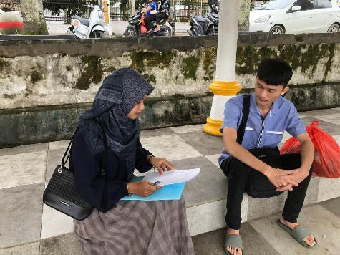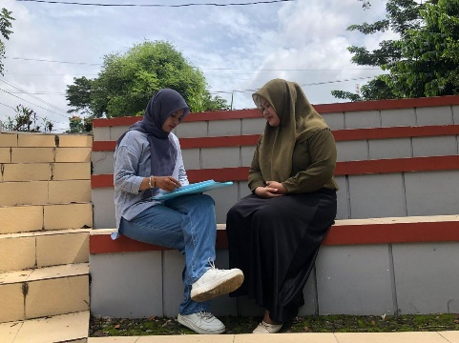

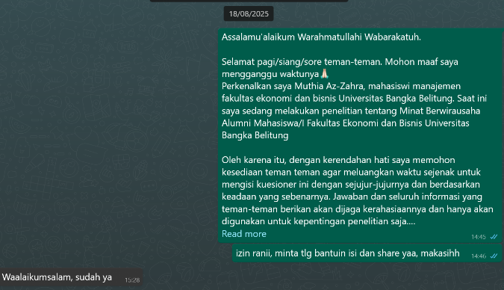

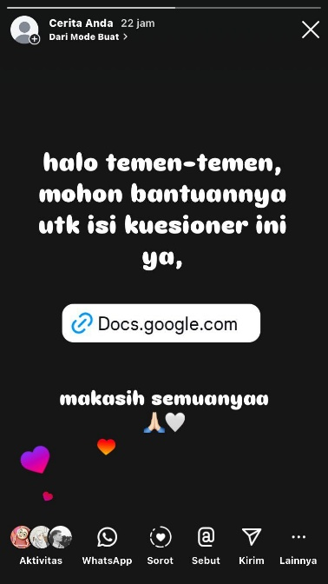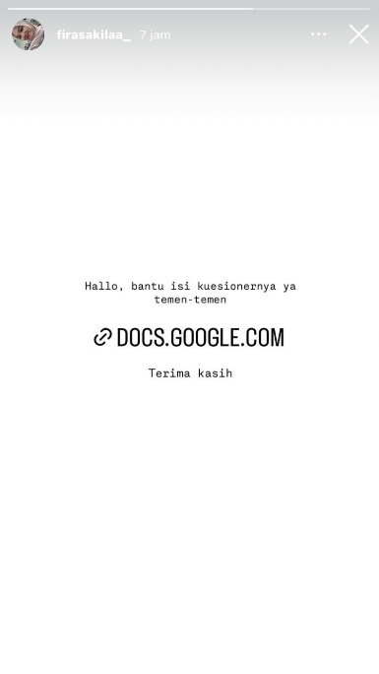

Lampiran 4. Output Smart PLS
Diagram Jalur


Mean
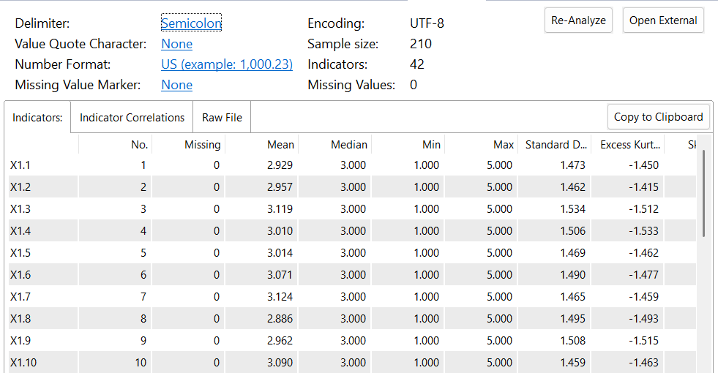
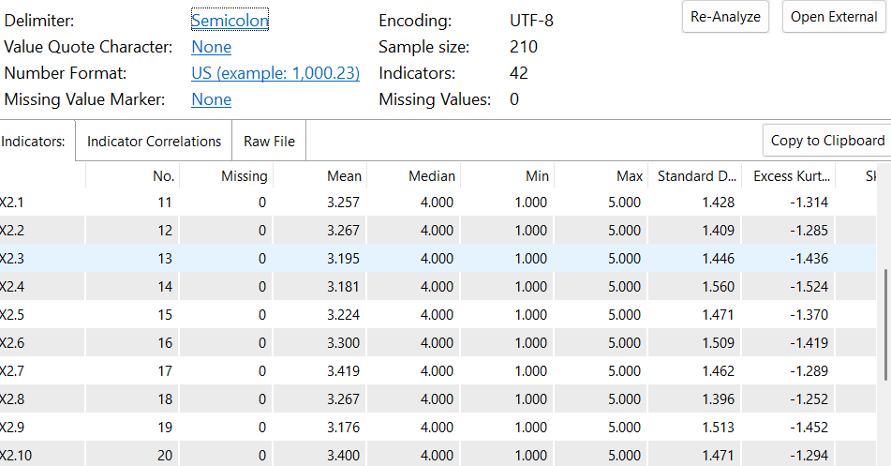
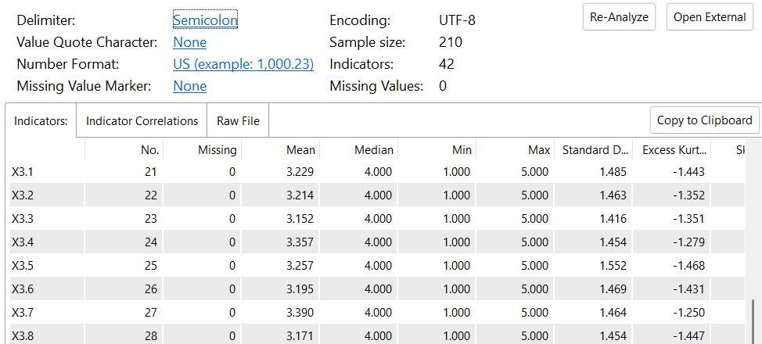
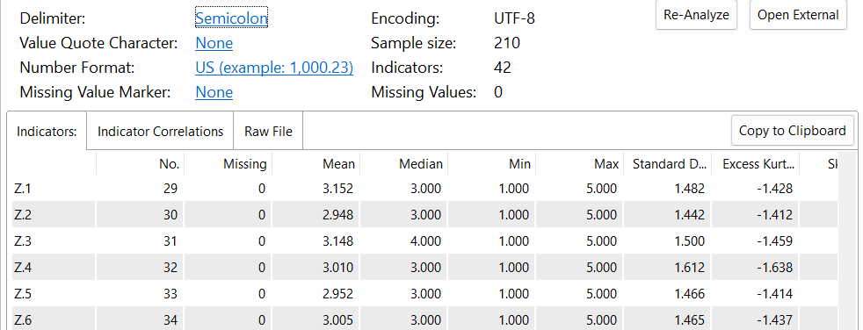
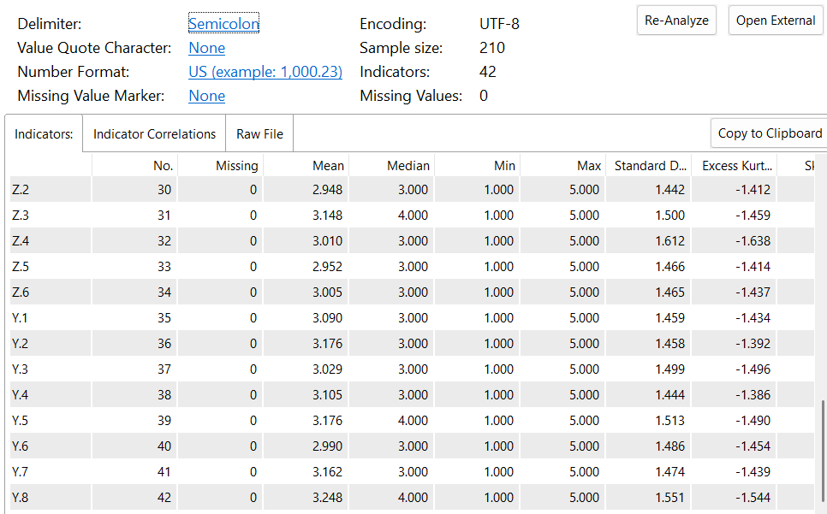

Evaluasi Model Pengukuran (Outer Model)
Uji Validitas Konvergen (Convergent Validity)
Outer Loading
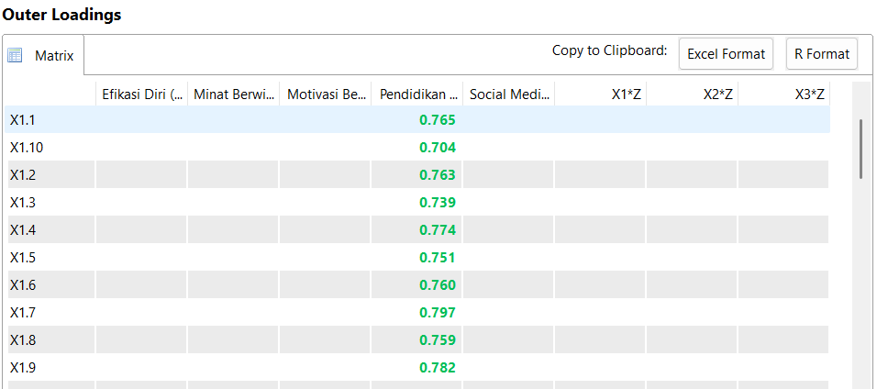
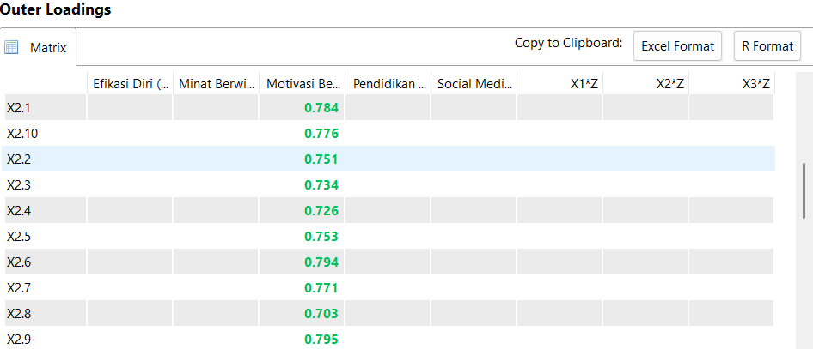
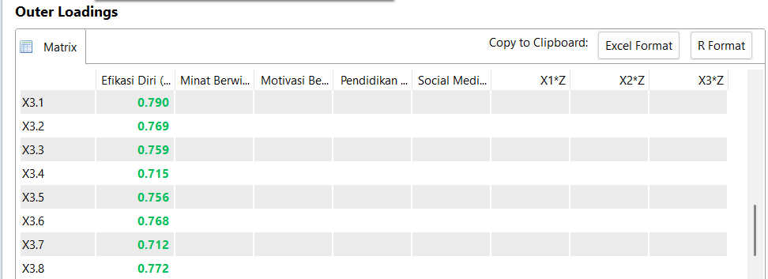

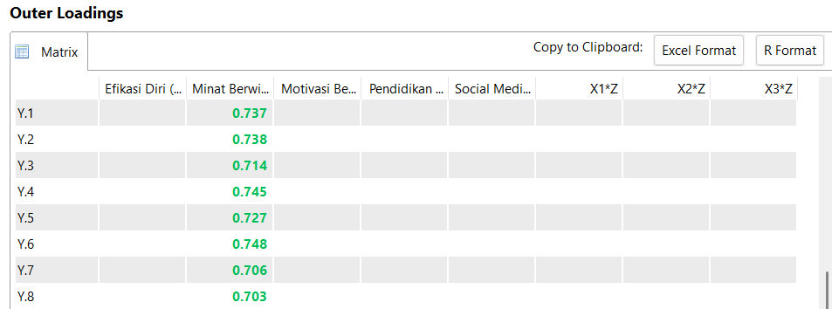
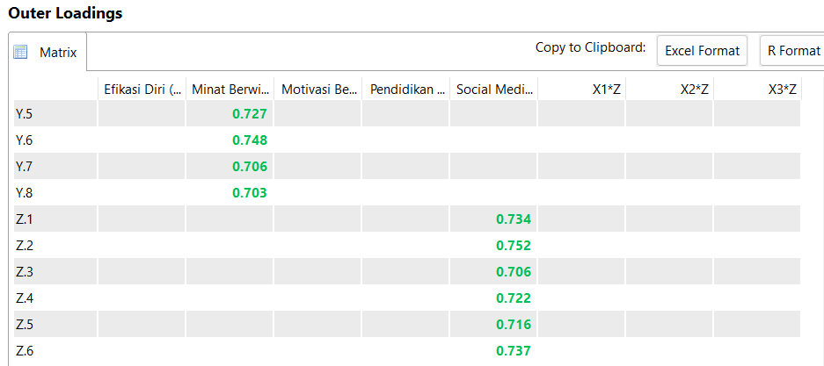
Hasil Uji Validitas Diskriminan (Discriminant Validity)
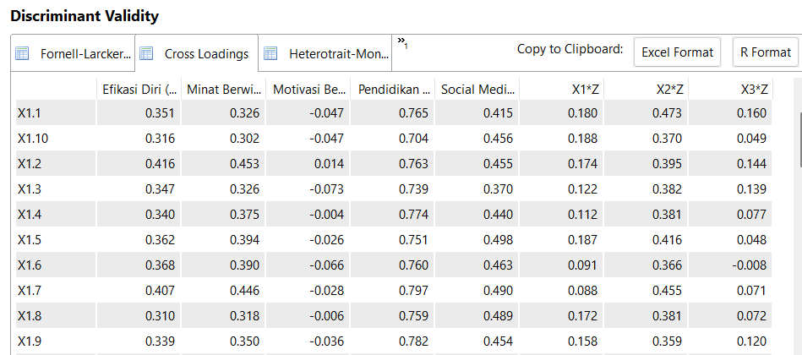
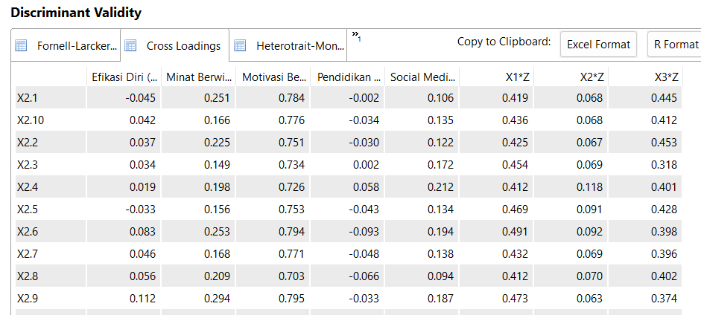
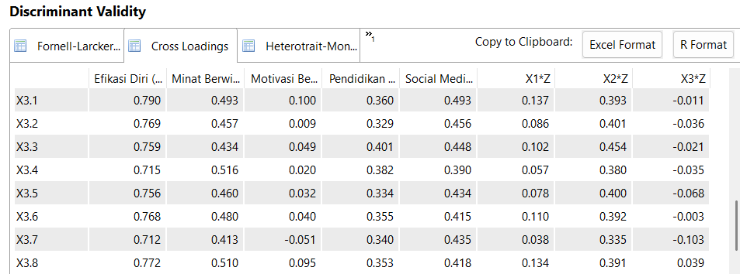
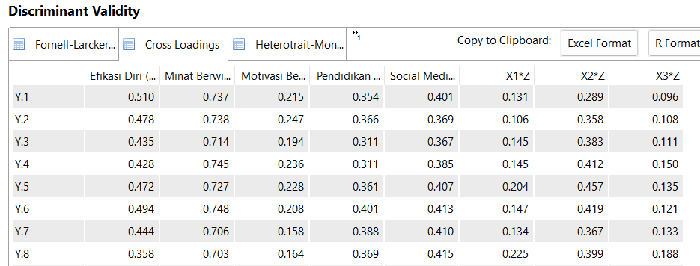
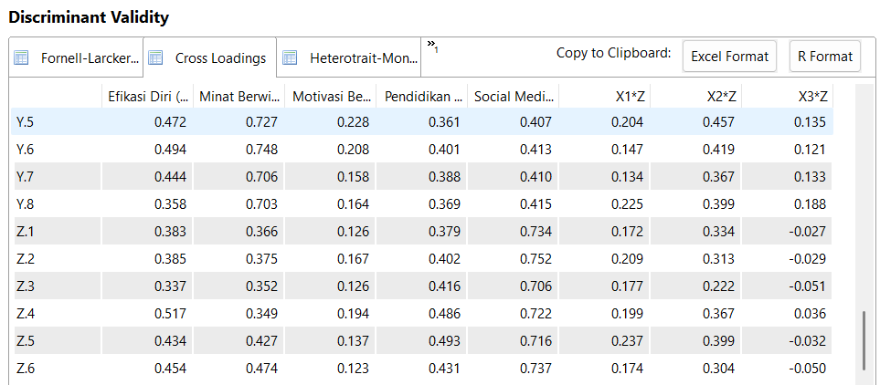
Hasil Uji Reliabilitas
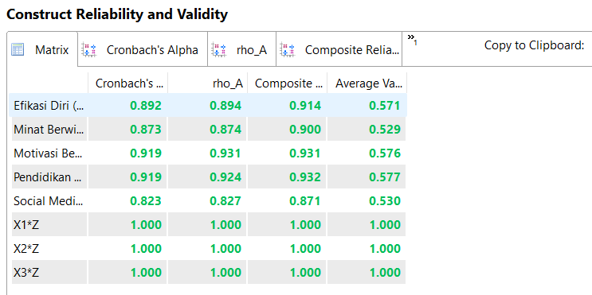
Evaluasi Model Struktural (Inner Model)
Hasil Uji Coefficient of Determination (R² Value)
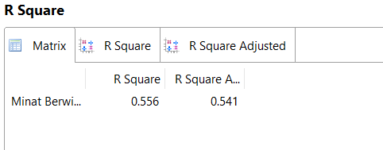
Hasil Uji Effect Size (F²)
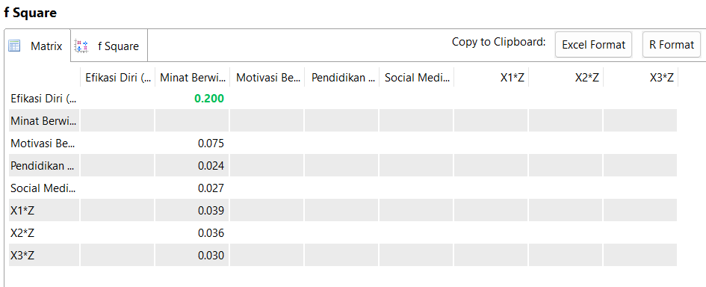
Hasil Uji Predictive Relevance (Q2 Value)
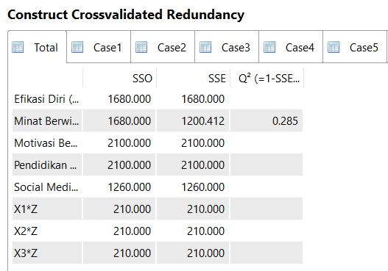
Pengujian Hipotesis
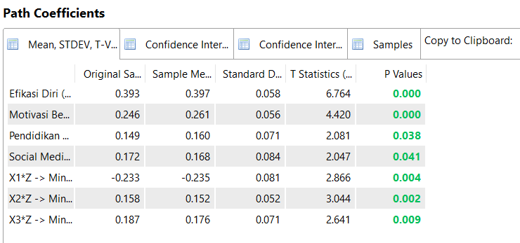
Lampiran 5. Kartu Bimbingan
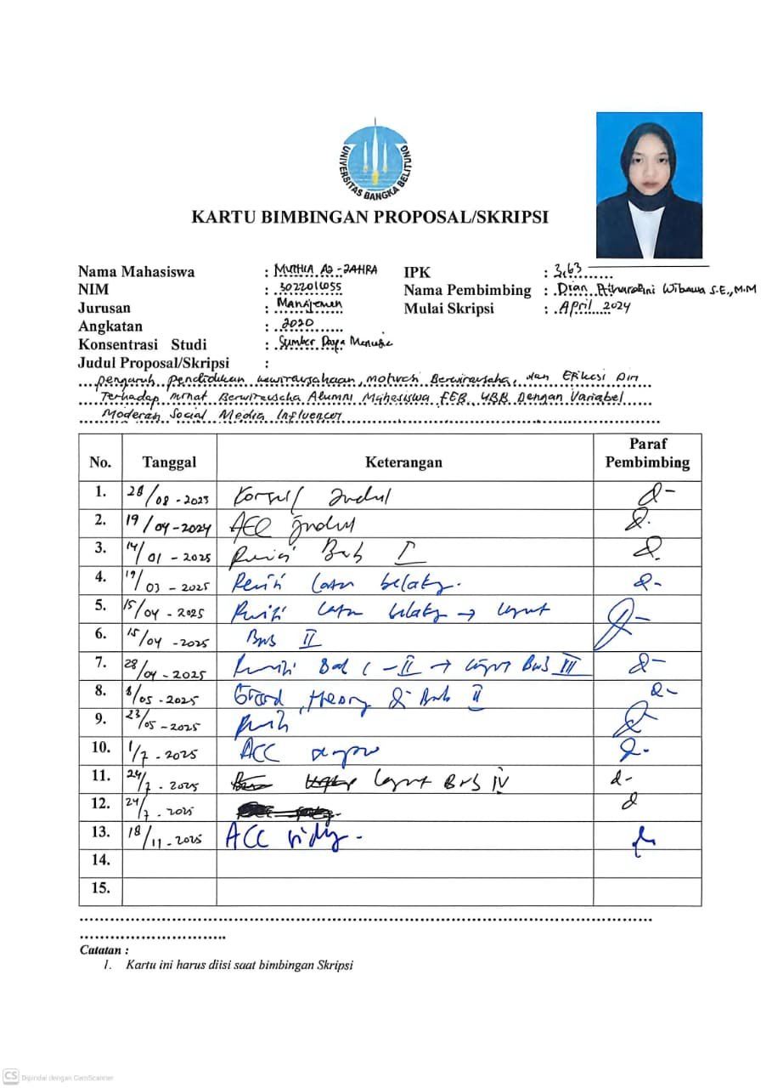

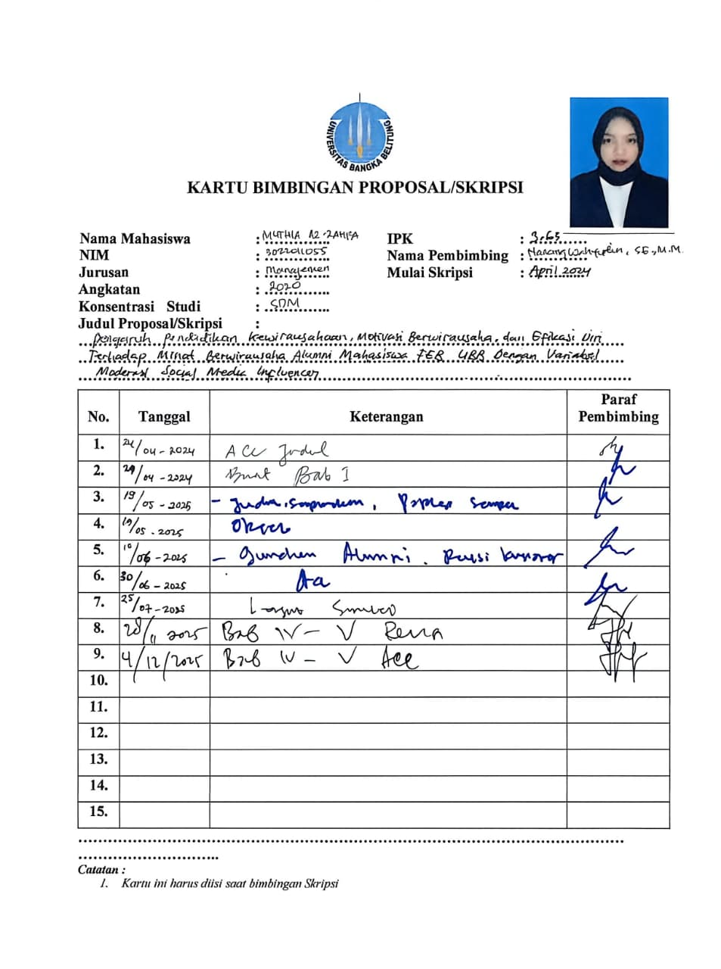

Lampiran 6. Kartu Seminar
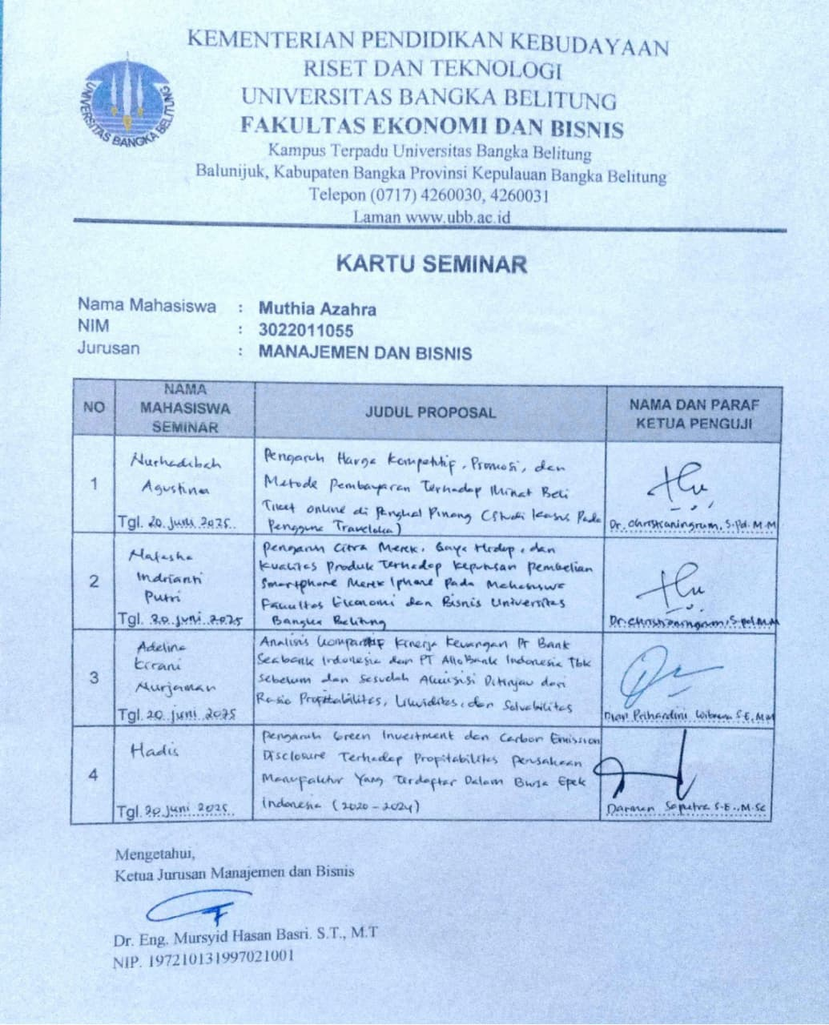

Lampiran 7. Hasil Plagiasi
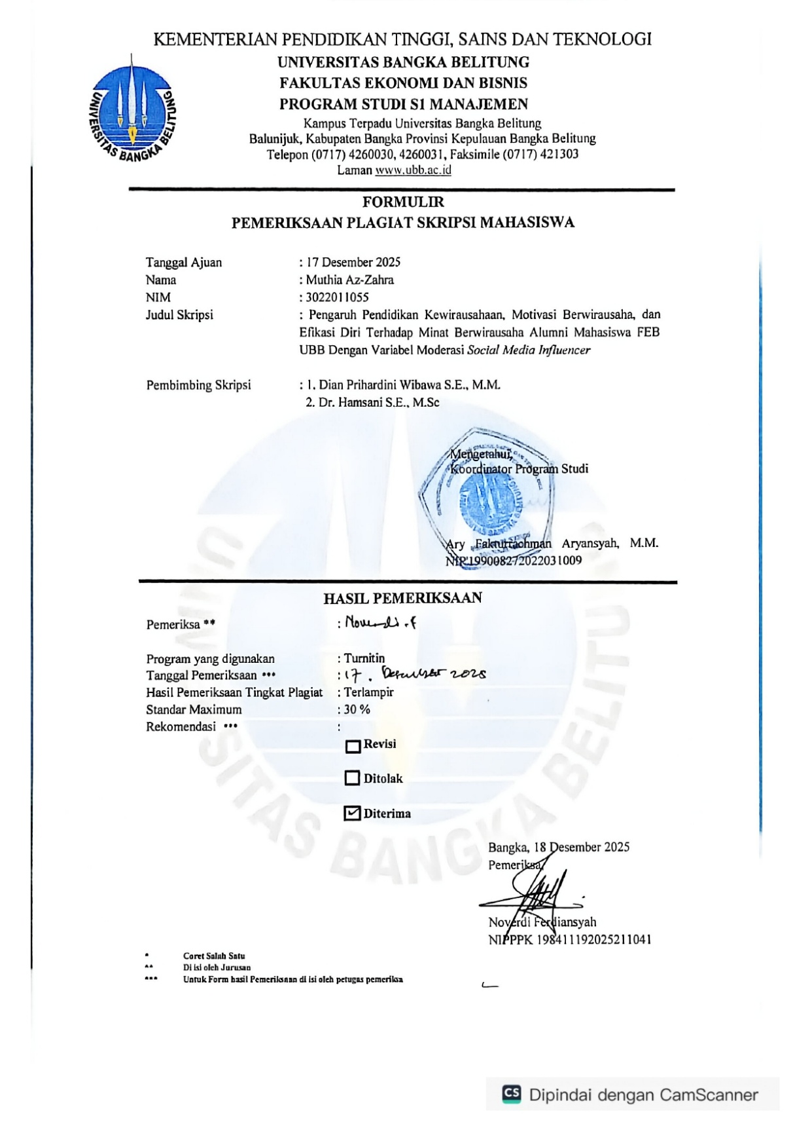

Lampiran 8. Daftar Riwayat Hidup
DAFTAR RIWAYAT HIDUP

Nama : Muthia Az-Zahra
Tempat, Tanggal Lahir : Sungailiat, 17 Februari 2003
Jenis Kelamin : Perempuan
Agama : Islam
Pendidikan Terakhir : Sekolah Menengah Atas
Alamat : Jalan Batin Tikal Air Ruay
No. Hp : 085377484003
Email : zhrmthia03@gmail.com

Pendidikan Formal
1. 2020-2025 : Universitas Bangka Belitung
2. 2017-2020 : SMA Negeri 1 Sungailiat
3. 2014-2017 : SMP Negeri 1 Sungailiat
4. 2008-2014 : SD Negeri 28 Sungailiat

